01 NOVIEMBRE 2024
GARANTIZAMOS TU SEGURIDAD EN CEMENTERIOS.
Nuestro alcalde Santiago Martínez quiere que te sientas seguro al visitar los cementerios de los 10 distritos de nuestro municipio, es por ello que ha desplegado elementos del cuerpo de agentes municipales CAM para resguardar tu integridad y tus bienes mientras visitas nuestros camposanto.
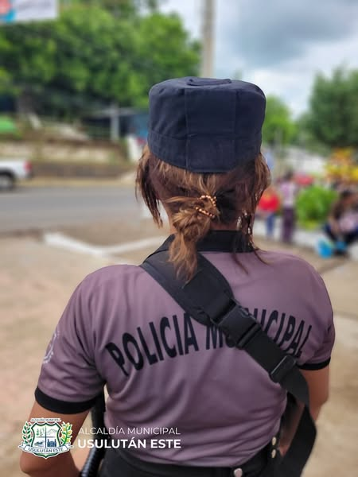
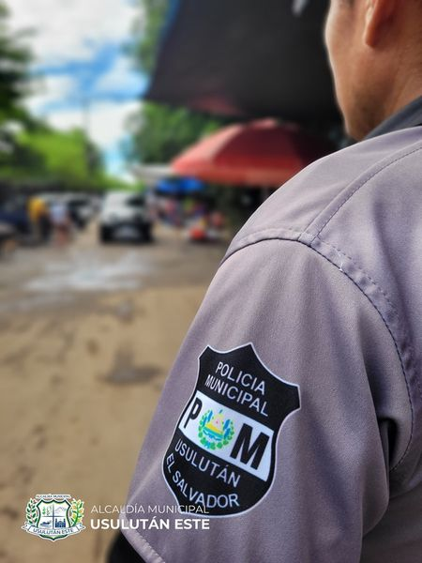
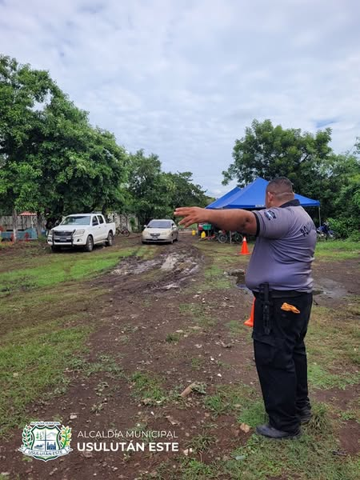
01 NOVIEMBRE 2024
Estamos ansiosos por recibir a las Candidatas a Reina del Carnaval de Usulután.
Cada una de ellas trae su propio brillo y talento, ¡y no podemos esperar para conocerlas!
Acompáñanos en este viaje lleno de glamour y alegría.

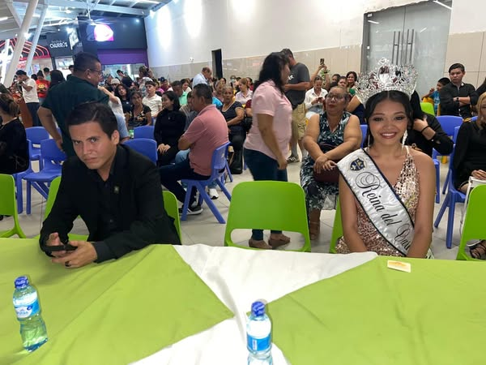
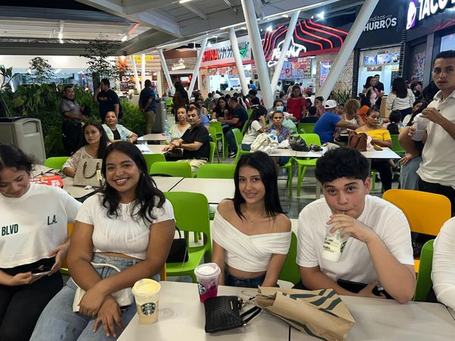
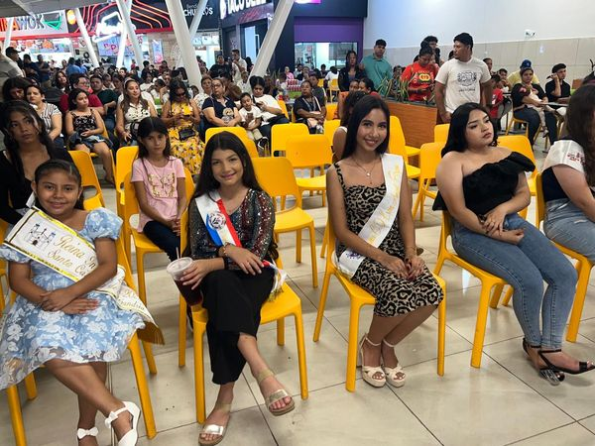
01 NOVIEMBRE 2024
¡Comenzamos la presentación de las Candidatas a Reina del Carnaval de Usulután!
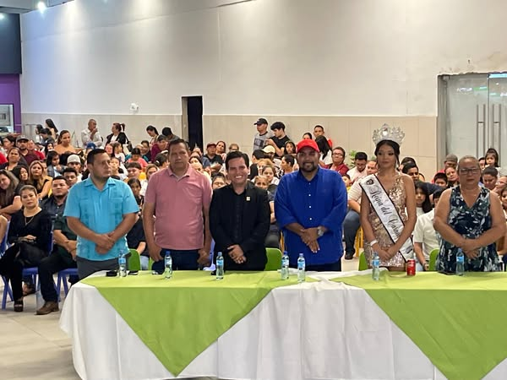
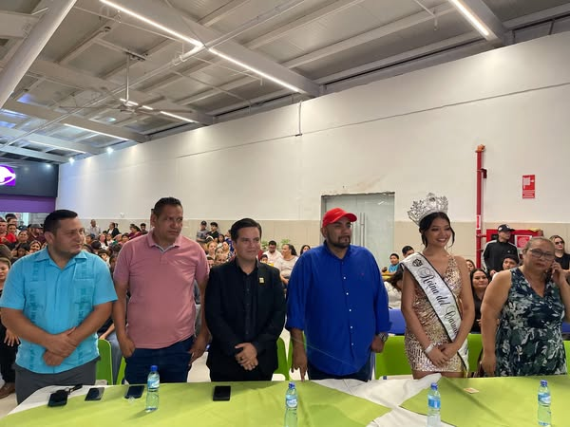

01 NOVIEMBRE 2024
Palabras del Alcalde Santiago Martínez en la Presentación de las Candidatas
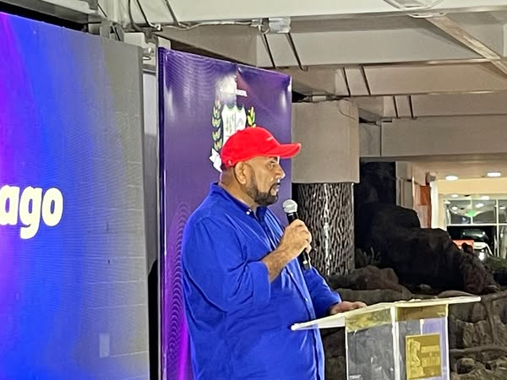
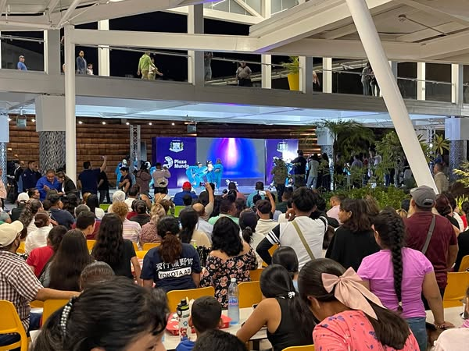
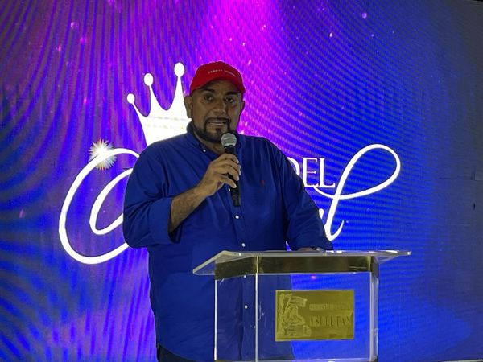
01 NOVIEMBRE 2024
Hoy es el gran día! Las 10 candidatas a Reina del Carnaval de Usulután han deslumbrado con su glamour y belleza. ¡Conócelas y apóyales en esta emocionante travesía!
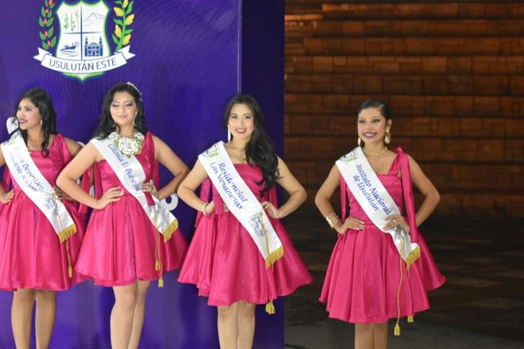
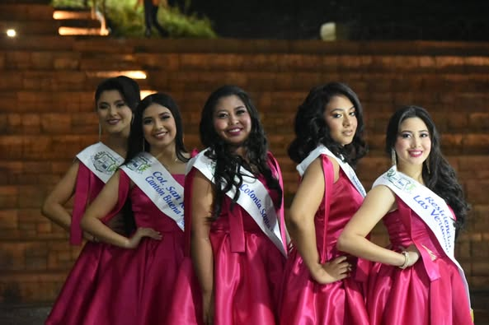
01 NOVIEMBRE 2024
Maranyeli Ferrufino nuestro soberana actual en la presentación de las Candidatas al Carnaval de Usulután!
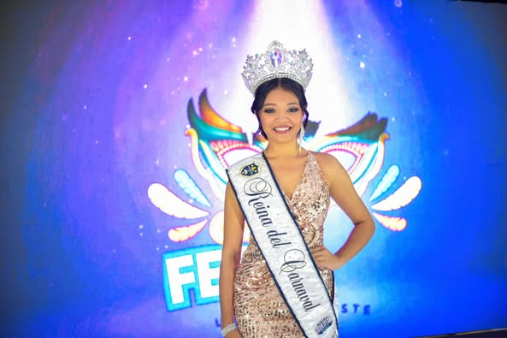
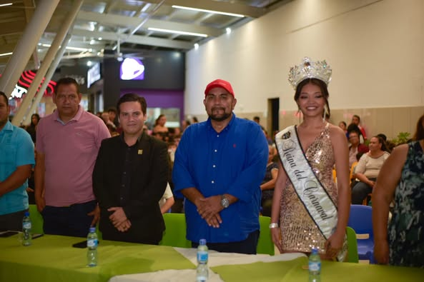
01 NOVIEMBRE 2024
¡Acompáñanos el próximo sábado 9 de noviembre en este emocionante viaje para conocer a la nueva soberana del Carnaval de Usulután 2024-2025!
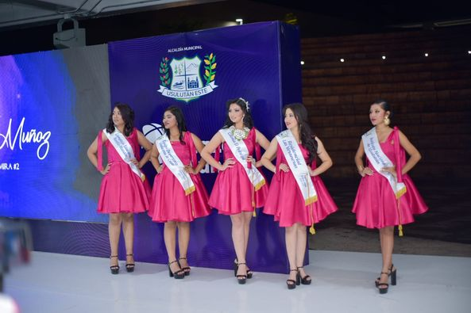
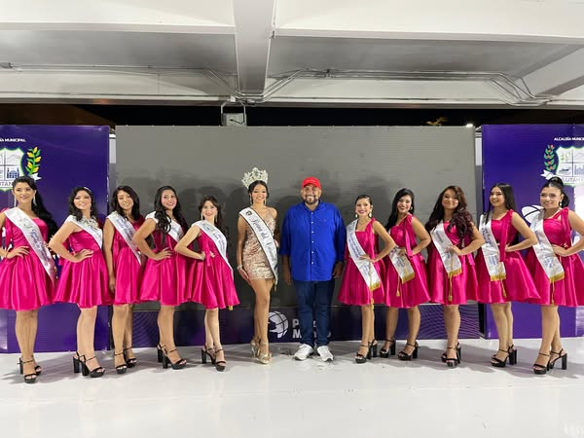
02 NOVIEMBRE 2024
Desde muy temprano los campos santos de Usulután se encuentras con muchos asistentes, quienes visitan a sus seres queridos para conmemorar su memoria en la celebración del Día de los Fieles Difuntos.
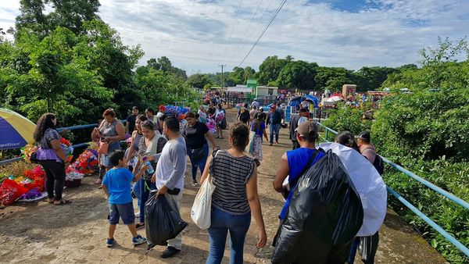
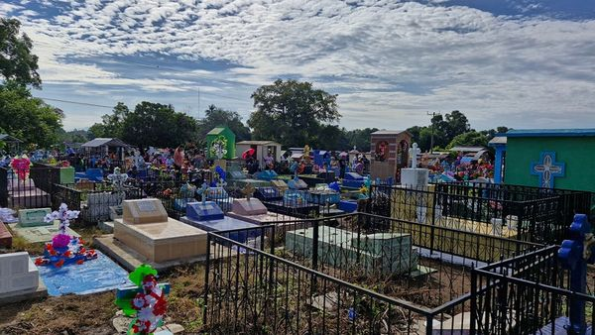
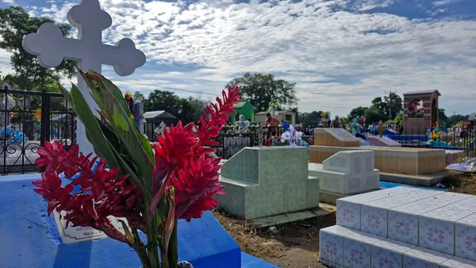
02 NOVIEMBER 2024
Nuestro Alcalde Santiago Martinez visitó el Cementerio General de Usulután para constatar el esfuerzo que realizan nuestros compañeros en la atención a las familias que vienen a honrar la memoria de sus seres queridos.
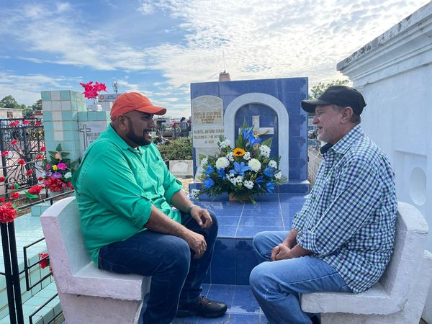
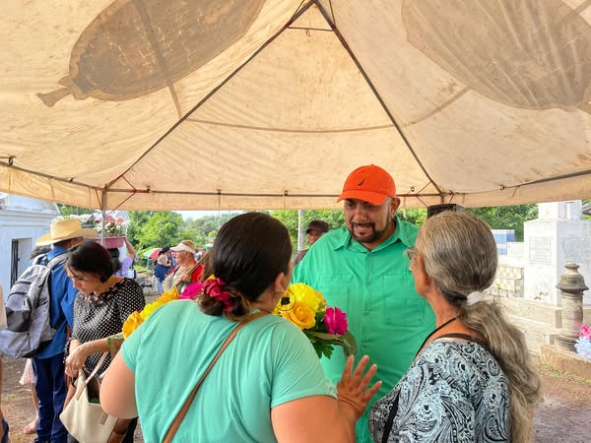
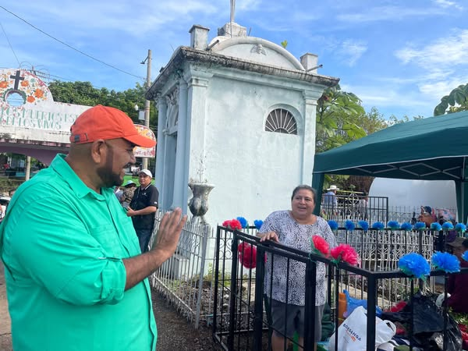
02 NOVIEMBRE 2024
Encontrarán hermosas opciones en la 4ª y 6ª Avenida Norte, dentro del Mercado #1 y en los alrededores del Cementerio de la ciudad.
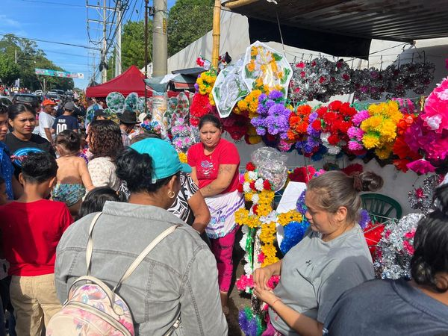
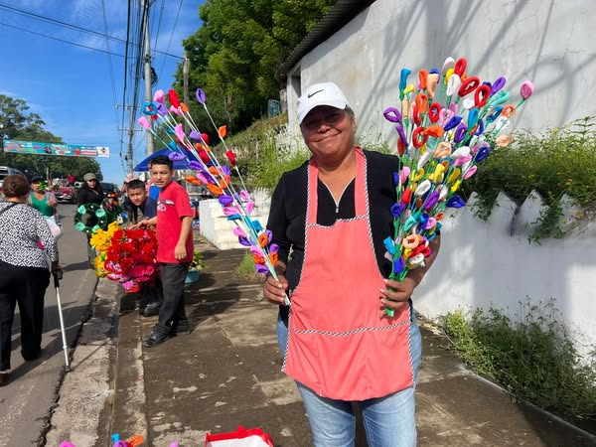
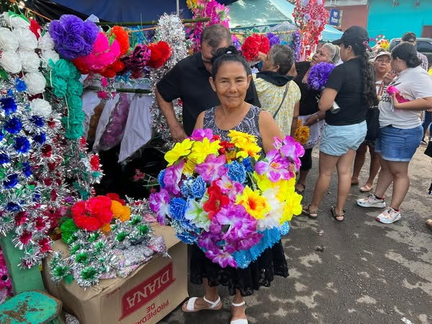
02 NOVIEMBRE 2024
Nuestro Alcalde Santiago Martinez estuvo presente en la Santa Eucaristía celebrada en el Cementerio Sur de Usulután, un momento significativo en el que honramos la memoria de nuestros seres queridos.
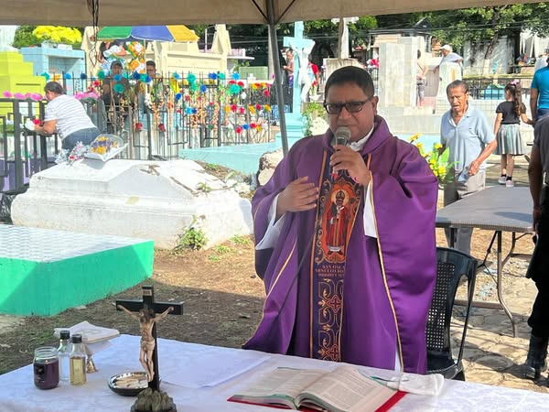
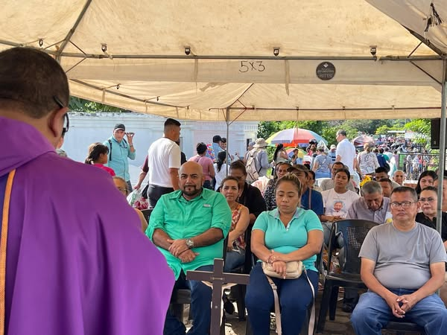
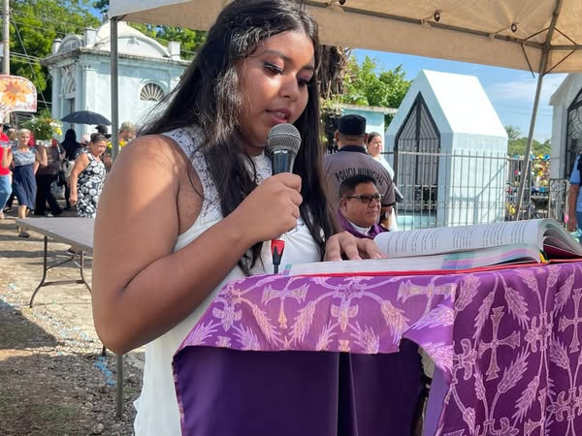
02 NOVIEMBRE 2024
Personal de la Unidad de Servicios Municipales, se encuentran realizando constantemente barrido y limpieza en los campos santos para garantizar que la población pueda visitar a sus seres queridos en un ambiente limpio y ordenado.
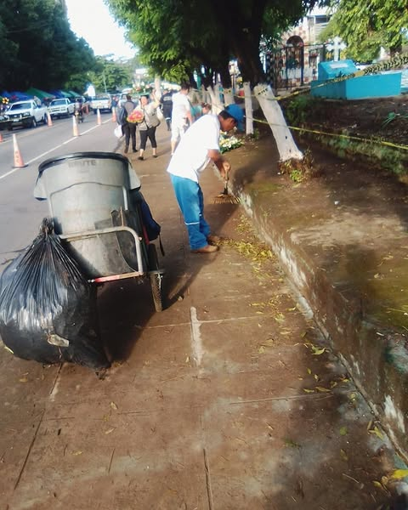
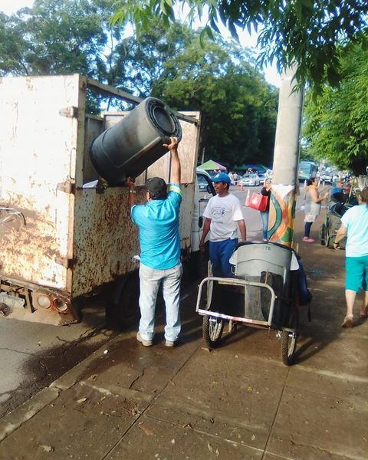
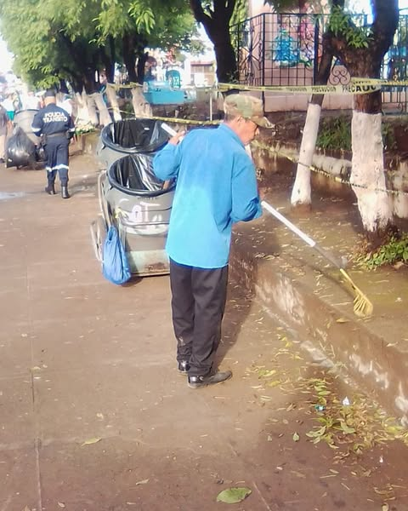

02 NOVIEMBRE 2024
Nuestro Alcalde Santiago Martinez acompaña y saluda a los usulutecos que hoy llegan al cementerio para enflorar y recordar a sus seres queridos en este Día de los Fieles Difuntos
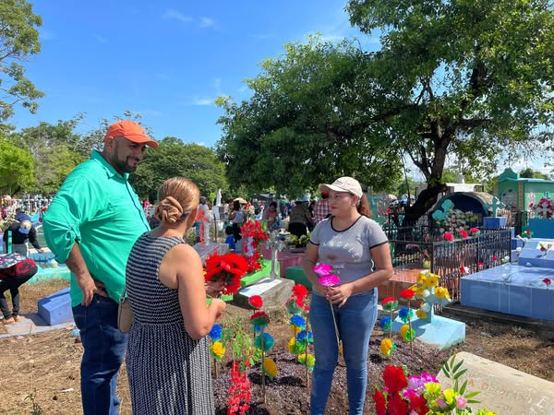
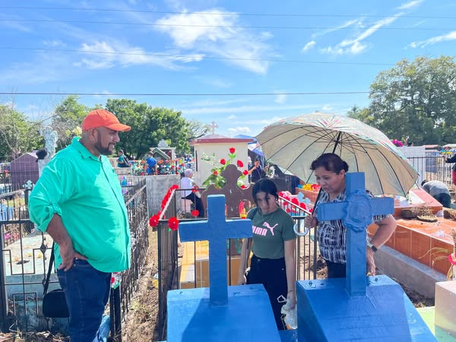
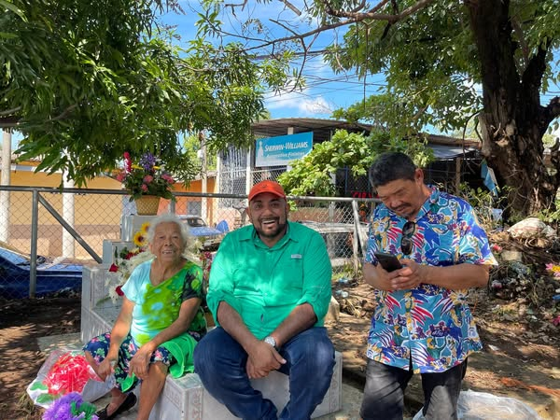
02 NOVIEMBRE 2024
Date una vuelta por Paseo El Calvario.
Santiago Martinez y los Emprendedores te esperamos
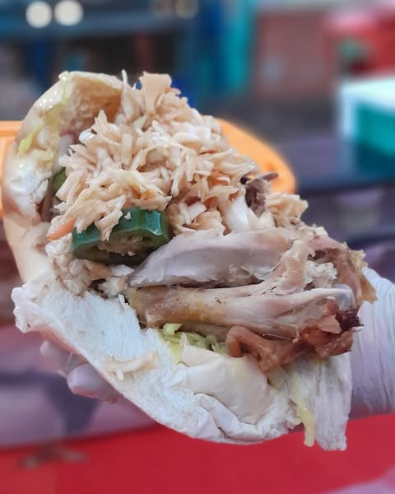

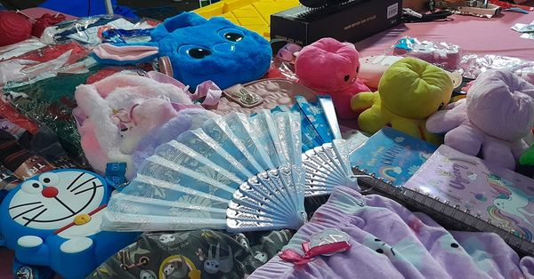
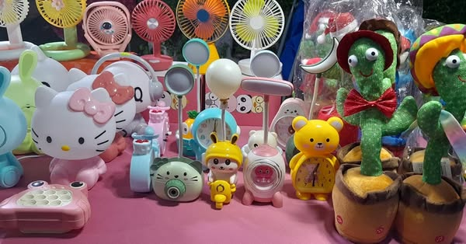
03 NOVIEMBRE 2024
Esta mañana personal de esta comuna y miembros del Comité de Festejos Usulután Este se reunieron con comerciantes que estarán ubicados en los lugares donde se desarrollan las fiestas patronales este año.
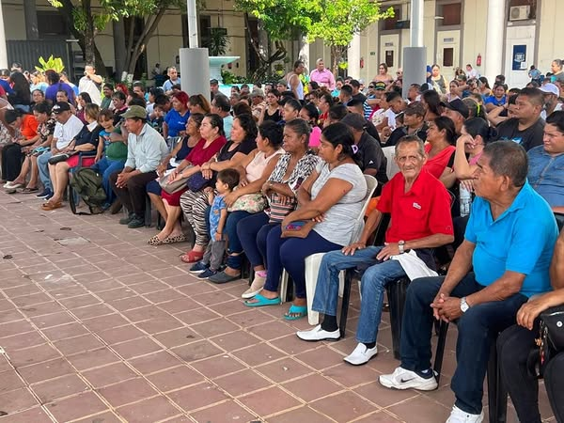
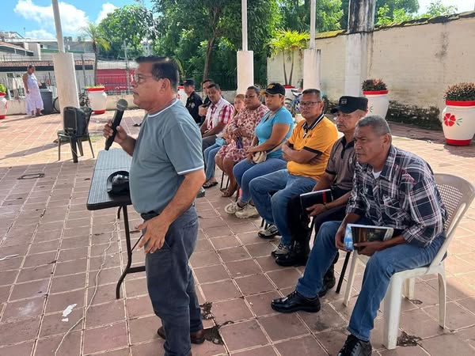
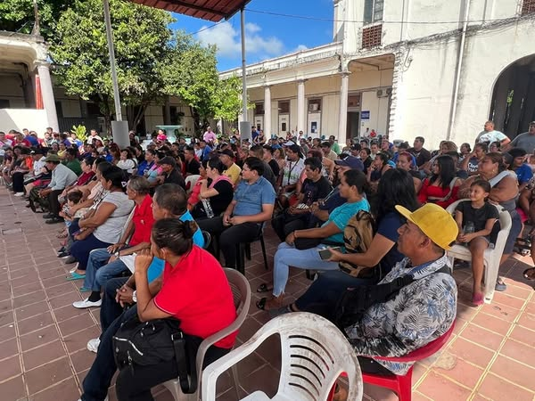
04 NOVIEMBRE 2024
Personal de varias unidades de esta municipalidad trabajan esta mañana en la adecuación del campo de la feria 2024, que funcionara en el predio ubicado calle a Puerto Parada.
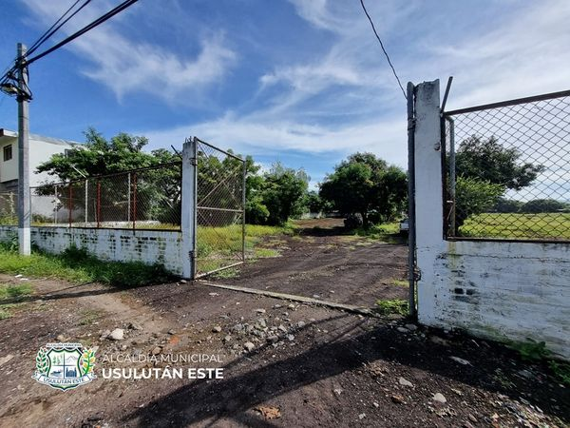
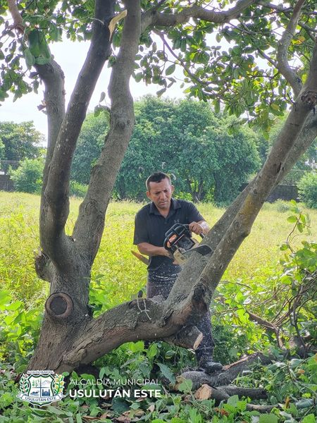
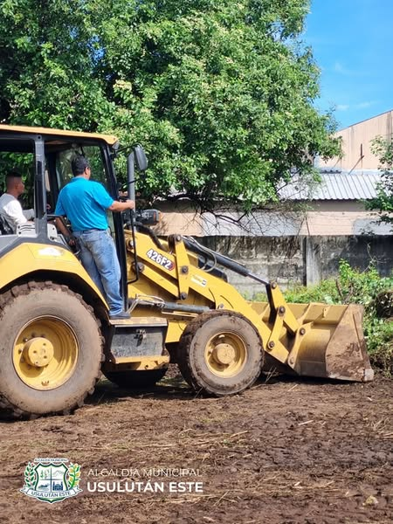
05 NOVIEMBRE 2024
Visita el Mercado Regional de Usulután!
¡Ven al Mercado Regional de Usulután! Aquí encontrarás:
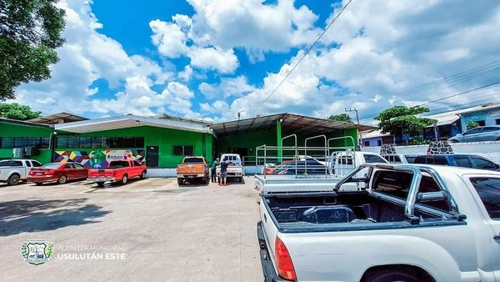
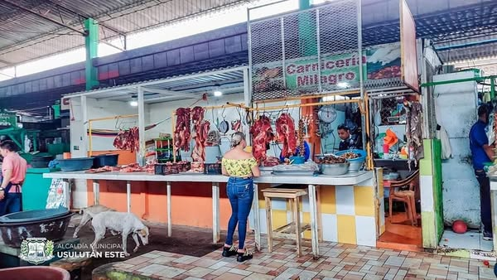
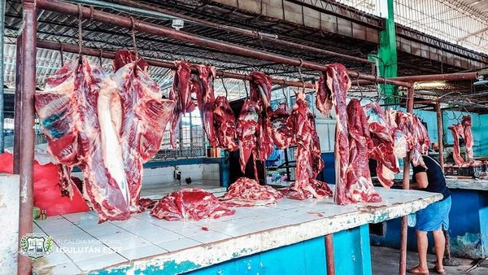

05 NOVIEMBRE 2024
Esta mañana el sindico municipal realizó la verificación de los trabajos de adecuación del predio donde funcionará el campo de la feria en los Festejos patronales 2024.
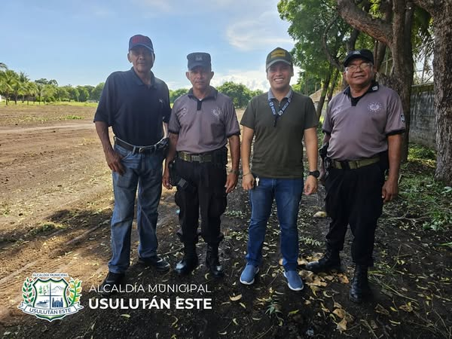
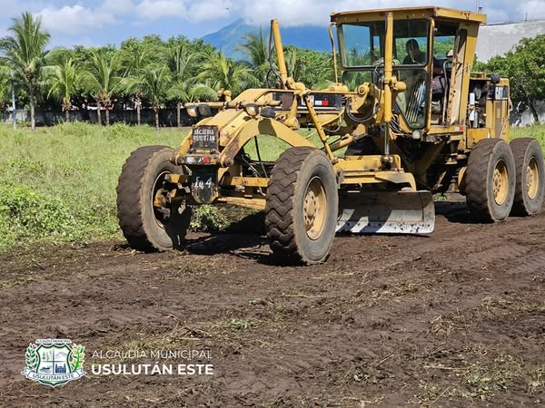
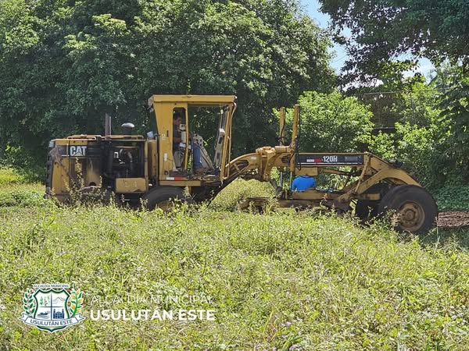
06 NOVIEMBRE 2024
La unidad de servicios municipales de está llevando a cabo labores de poda y chapoda de maleza y árboles en el Centro Escolar de Colonia El Naranjo.
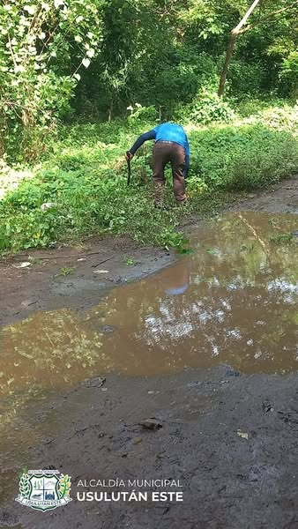
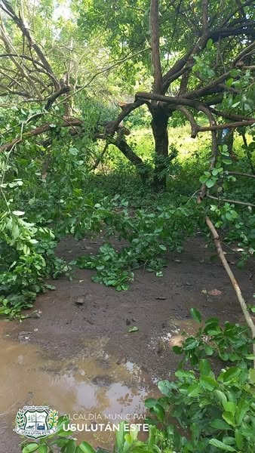
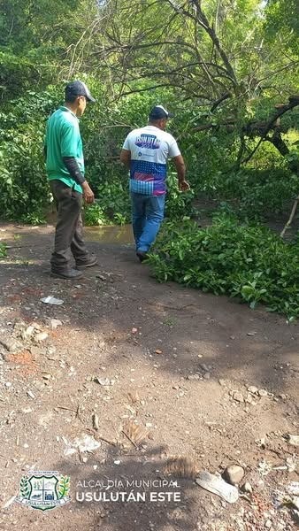

06 NOVIEMBRE 2024
Las distintas unidades involucradas están trabajando a todo vapor con el fin de tener todo listo para la entrega de puestos y la colocación de juegos mecánicos entre otras actividades enmarcadas en los Festejos patronales 2024.
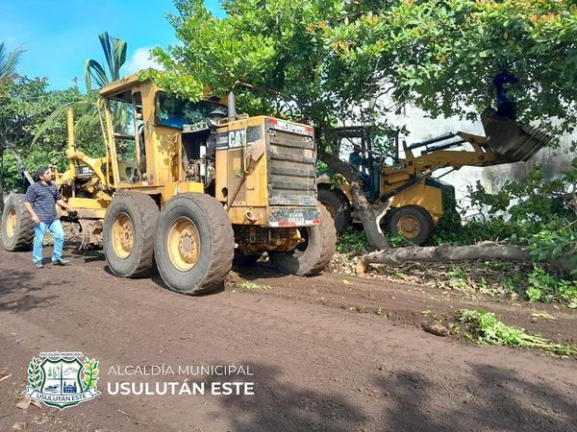
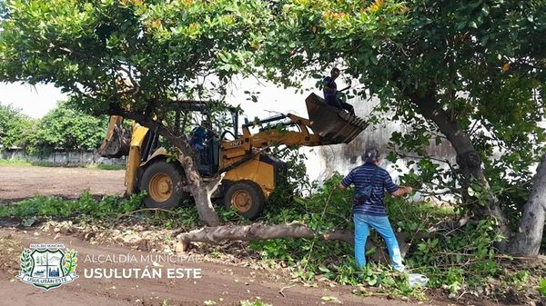
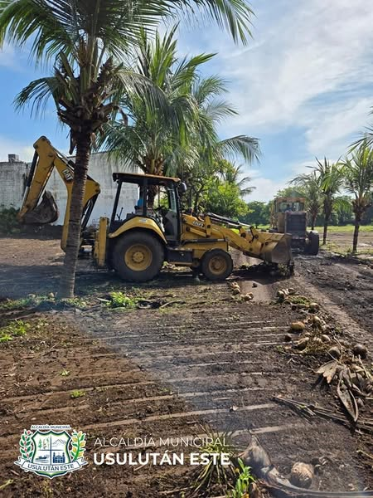
06 NOVIEMBRE 2024
Nos percatamos del daño en la calle para ingresar al parqueo de la plaza infantil, enviamos un equipo dela unidad de proyectos y red vial y evitamos que el daño fuera mayor.
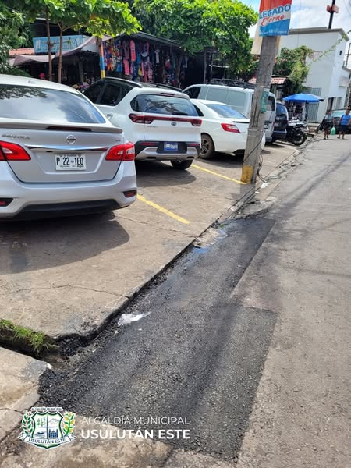
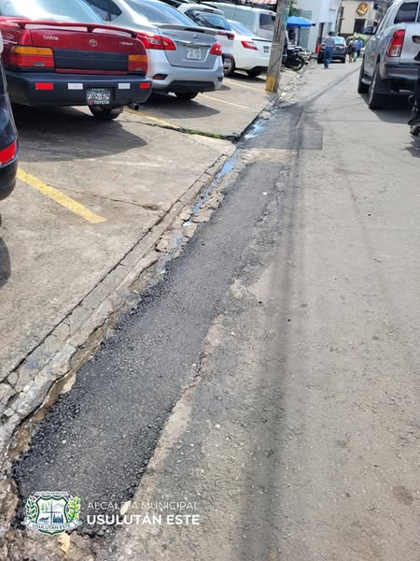
07 NOVIEMBRE 2024
Gracias a nuestro equipo de la unidad de Parques y Jardines, quienes realizaron labores de poda de los árboles en el sector que será utilizado por las ventas en el evento de la elección de la reina del Carnaval Usuluteco 2024.
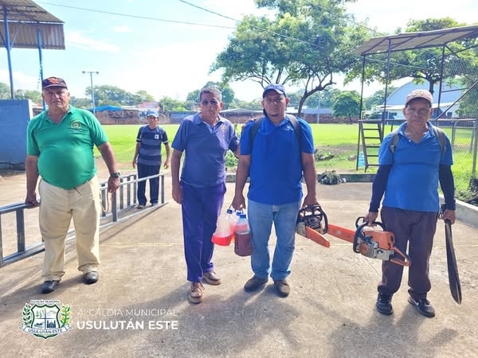

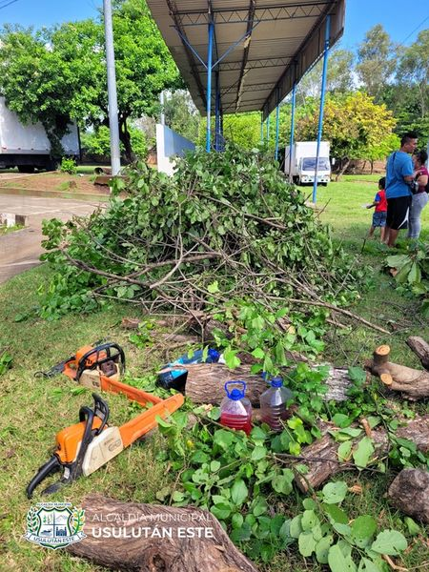
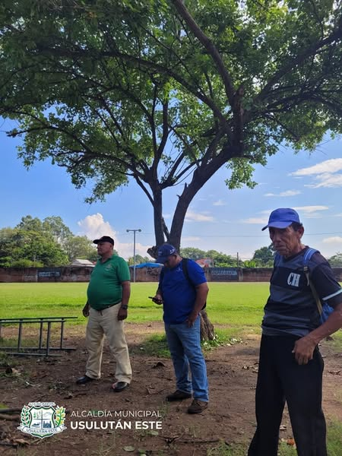
07 NOVIEMBRE 2024
ESTAMOS REPARANDO LAS CALLES DE COLONIA SANTA CLARA.
Personal de la unidad de servicios ciudadanos junto a maquinaria de esta municipalidad están realizando labores de mantenimiento a las calles de la colonia Santa Clara de Usulután.
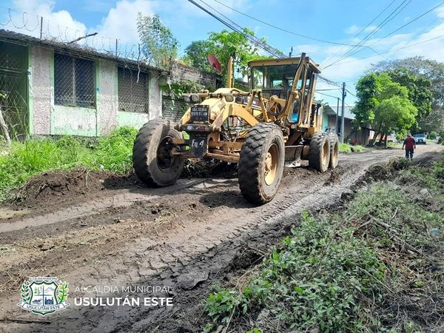
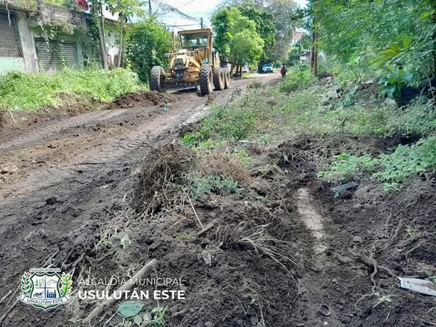
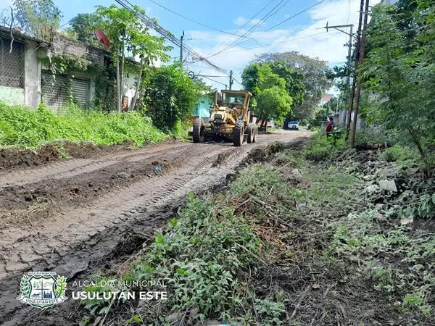

08 NOVIEMBRE 2024
ESTAMOS CUIDANDO LA SALUD DE LOS USULUTECOS.
Es por ello que se llevó a cabo una jornada de fumigacion contra distintas plagas como cucarachas y otras alimañas en los mercados 1 y 2 de Usulután.
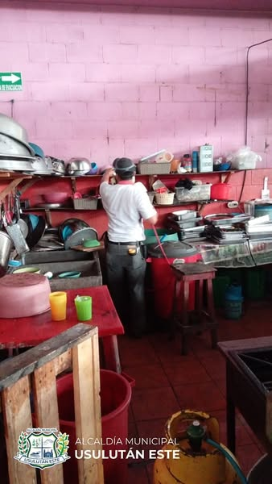
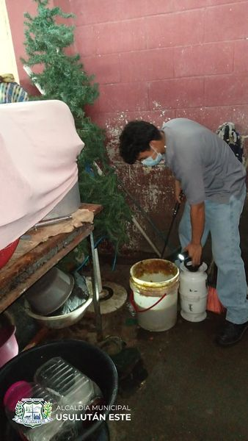
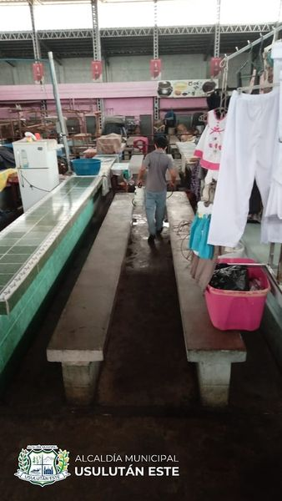
08 NOVIEMBRE 2024
Nuestro Alcalde Santiago Martinez a través del equipo de Servicios Municipales estuvieron en Colonia Guevara para dar respuesta a una de las necesidades más importantes de la comunidad: ¡la reparación de la calle principal
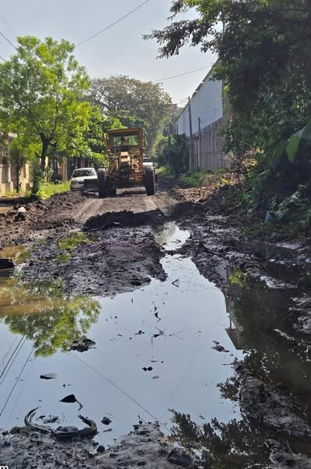
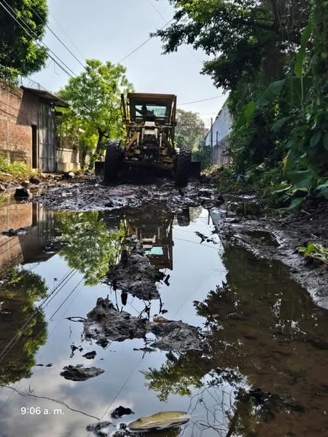
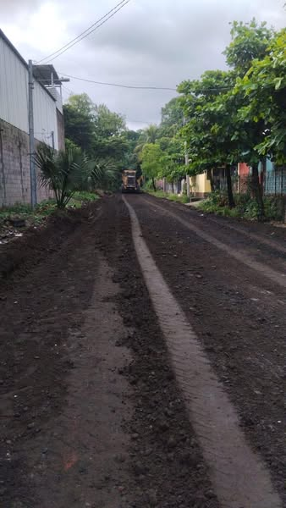
08 NOVIEMBRE 2024
La #EleccióndelaReinadelCarnaval se acerca y es momento de elegir a la Miss Redes Sociales, participa en la dinámica para escoger a la ganadora.
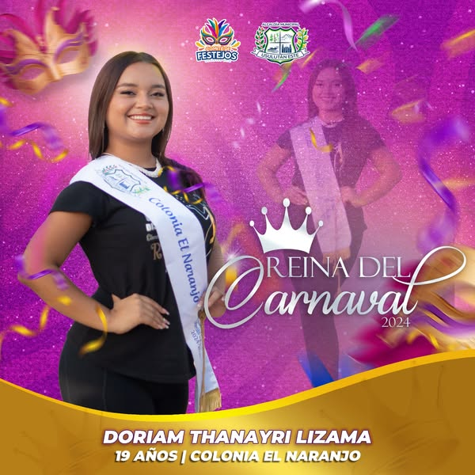
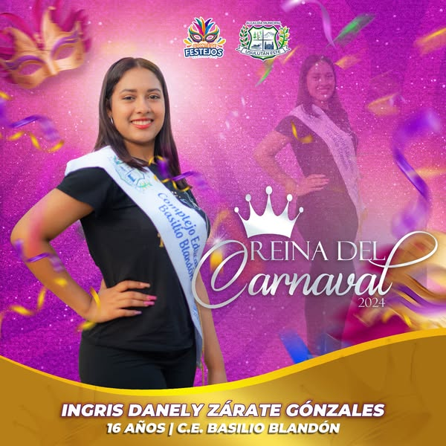
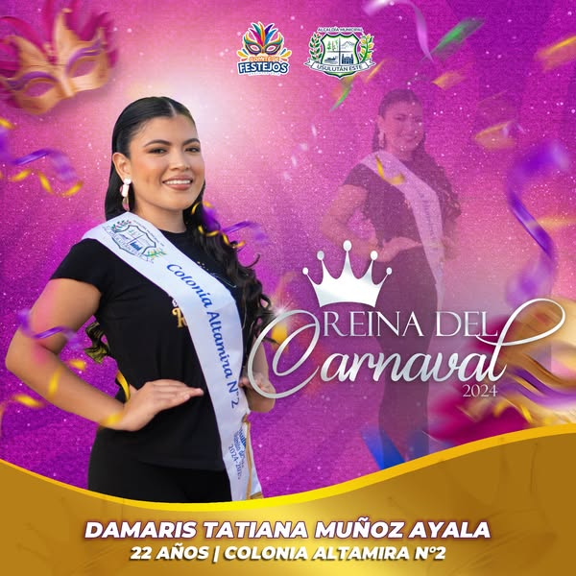

09 NOVIEMBRE 2024
Hoy arrancamos con el desfile de carros alegóricos por las principales calles de Usulután, donde las 10 bellas candidatas que lucharán por la corona de la Reina del Carnaval de Usulután deslumbran con su alegría y elegancia
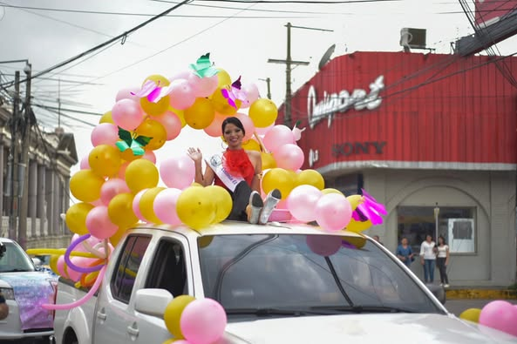
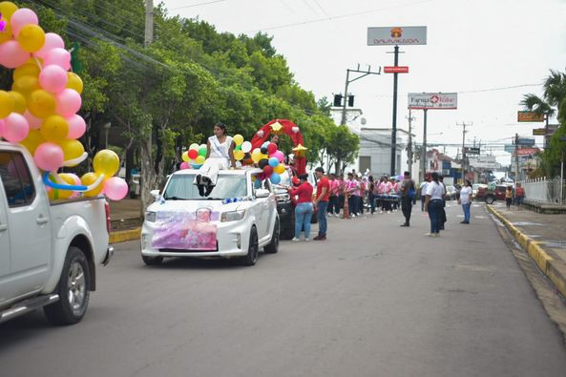
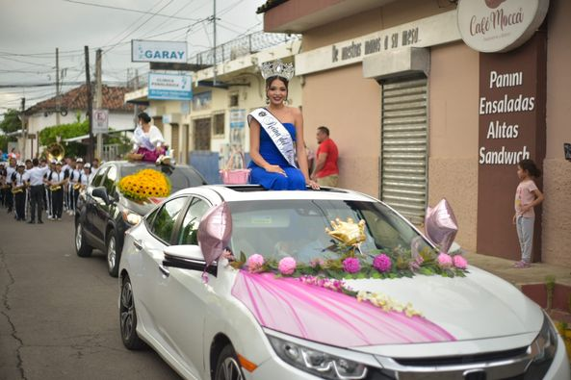
09 NOVIEMBRE 2024
El ambiente está emocionante en el Complejo Deportivo INDES!
Las barras, llenas de energía y entusiasmo, no dejan de apoyar a sus candidatas favoritas, creando una atmósfera llena de color, gritos y emoción

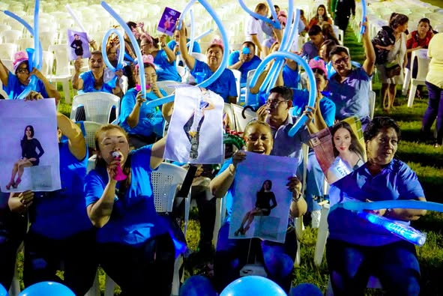
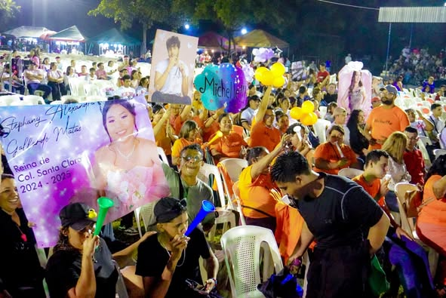
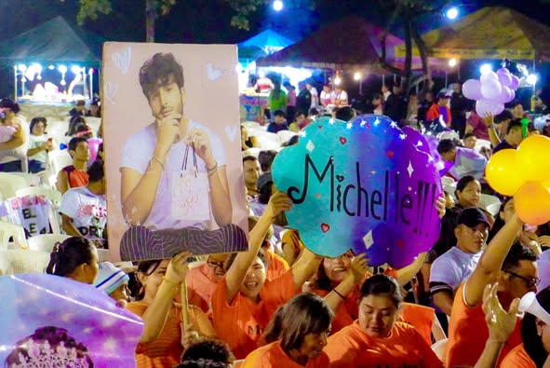
09 NOVIEMBRE 2024
Nuestro Alcalde y Presidente del Comité de Festejos Patronales de Usulután Este, Santiago Martinez , se dirigió con emotivas palabras a todos los asistentes presentes y a los que nos siguen a través de las plataformas digitales.
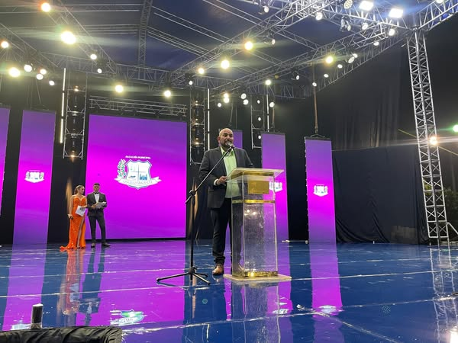
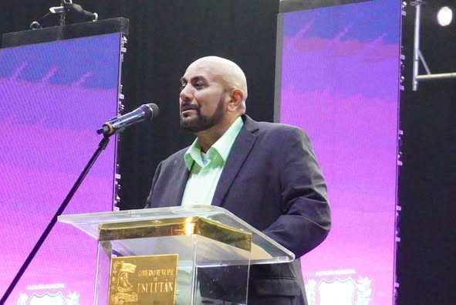
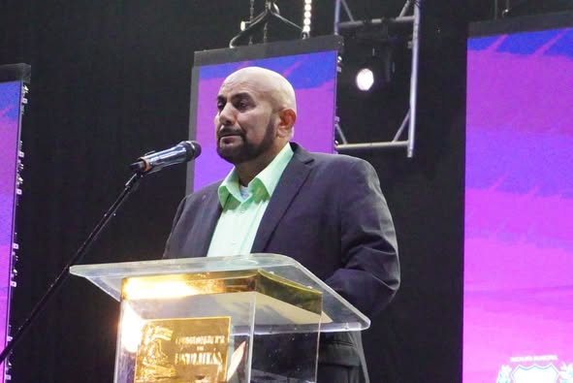
09 NOVIEMBRE 2024
¡La magia del Carnaval de Usulután 2024 ha comenzado!
Hoy, presenciamos el espectacular Opening de las 10 bellas candidatas a Reina del Carnaval de Usulután 2024, quienes con mucha elegancia y emoción, dan inicio a esta noche tan esperada
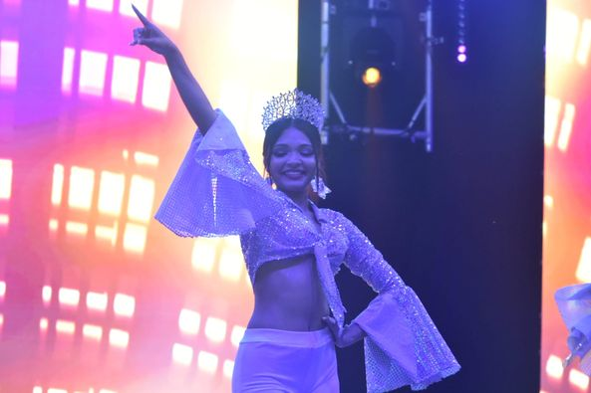
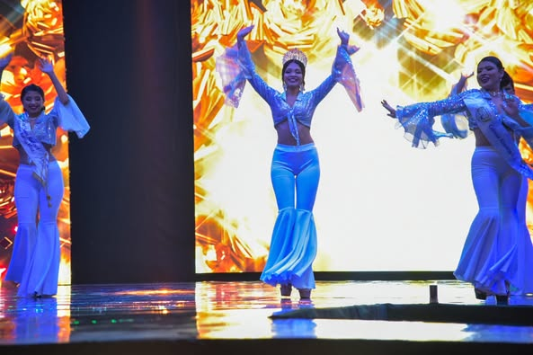
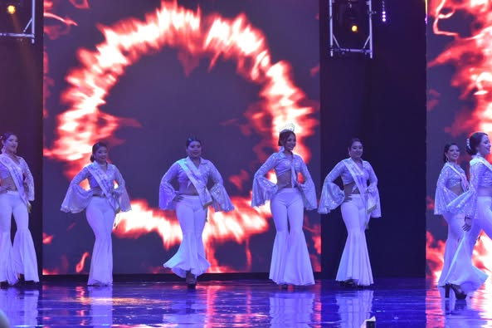
09 NOVIEMBRE 2024
Ha llegado el momento más esperado: ¡la Pasarela en Traje de Fantasía de las 10 increíbles participantes que luchan por la corona de Reina del Carnaval de Usulután 2024!
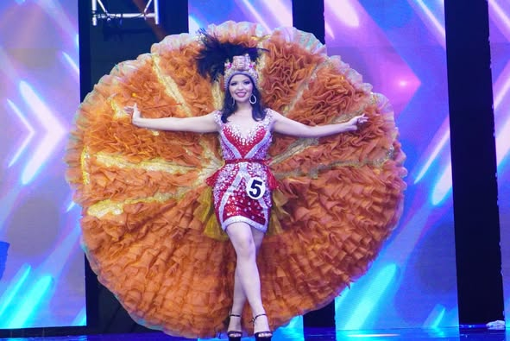
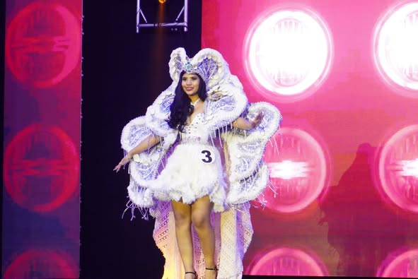
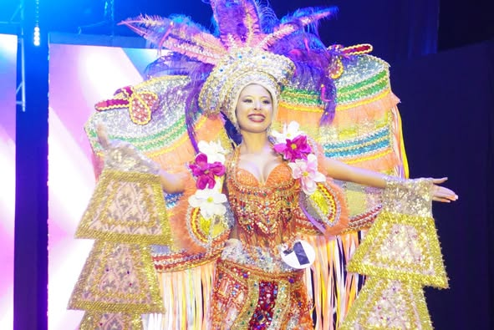
11 NOVIEMBRE 2024
ESTAMOS ADECUANDO ESPACIOS PARA NUESTRAS FIESTAS.
Equipo de la unidad de parques y jardines se encuentra realizando labores de adecuación del espacio ubicado en la Colonia Angeles de Belén, al sur de nuestra ciudad donde se ubicará el jaripeo.
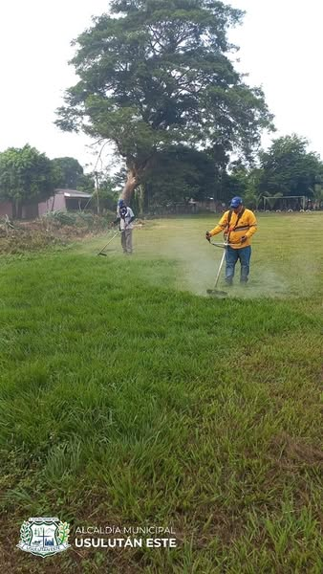
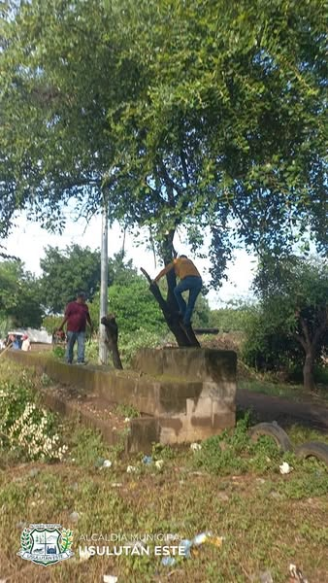
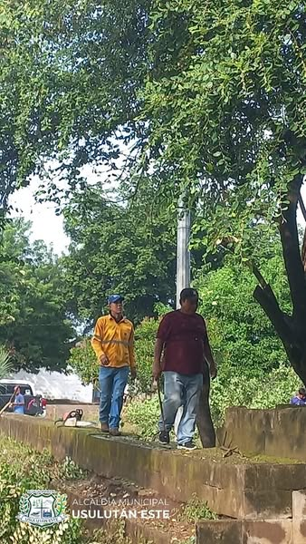
11 NOVIEMBRE 2024

Nuestro alcalde Santiago Martinez te recuerda que puedes ponerte al día con tus cuentas por bienes inmuebles que estén en mora, ya que se ha aprobado una ordenanza de exoneración de multas e intereses.
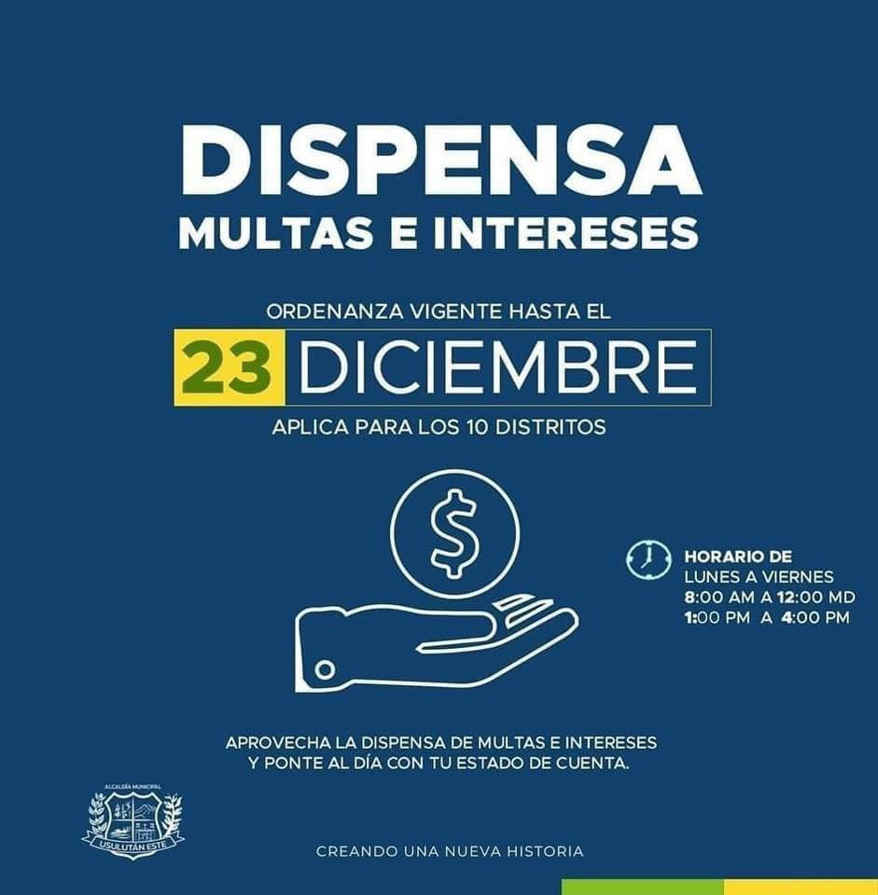

11 NOVIEMBRE 2024
El acto fue dirigido por el Síndico Municipal, en representación de nuestro Alcalde Santiago Martinez, quien también ofreció palabras de reflexión a los contrayentes, destacando la importancia del amor, el respeto y la unión.
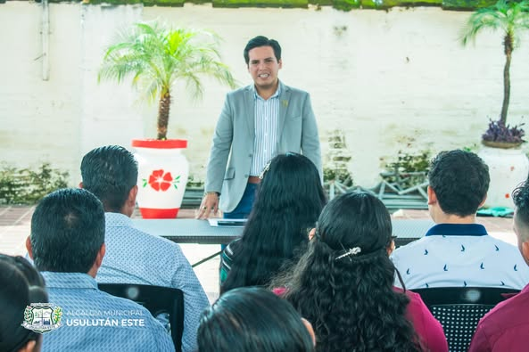
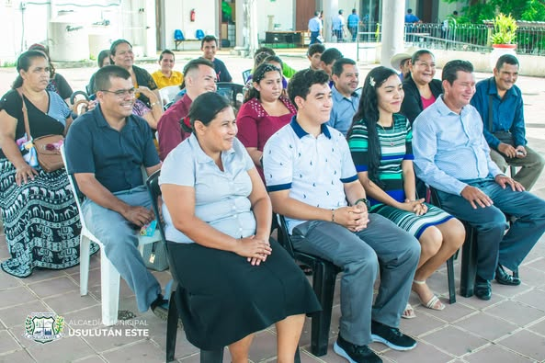
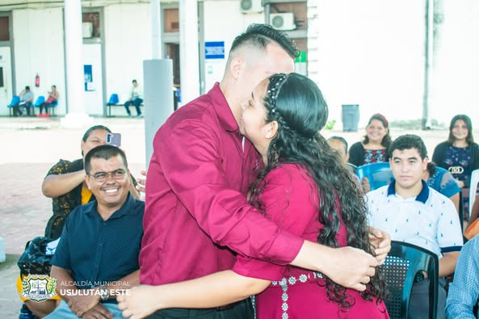
11 NOVIEMBRE 2024
REUNION DE LA COMISIÓN MUNICIPAL DE PROTECCIÓN CIVIL.
La cual se realizó en el despacho municipal de Usulután Este, donde participaron las diversas instituciones que conforman dicho comité con el fin de coordinar futuras actividades como fiestas patronales, eventos navideños, entre otros.
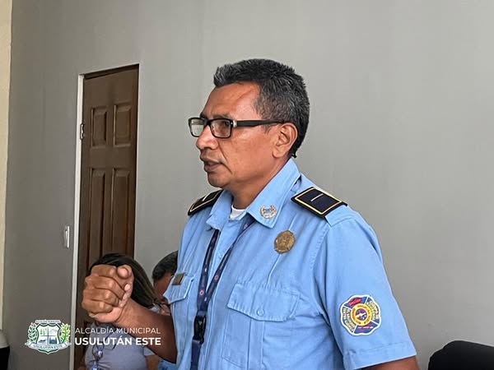

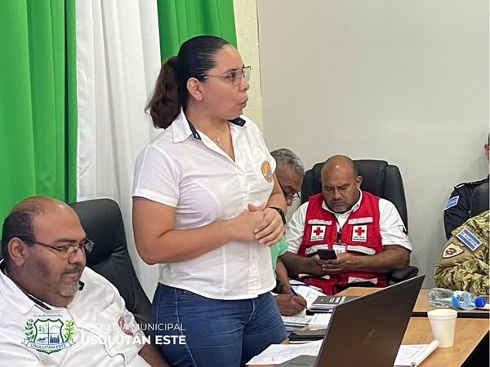
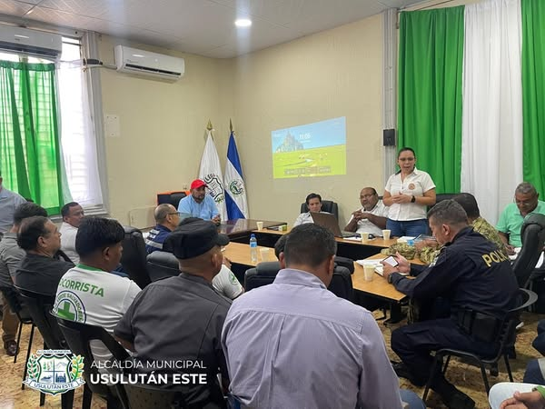
11 NOVIEMBRE 2024
LA CUENTA REGRESIVA PARA NUESTRAS FIESTAS HA INICIADO.
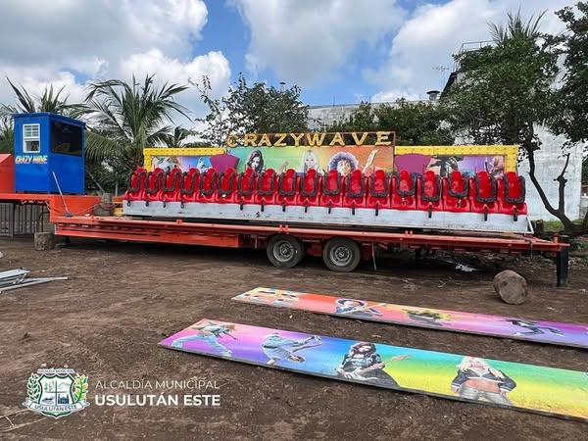
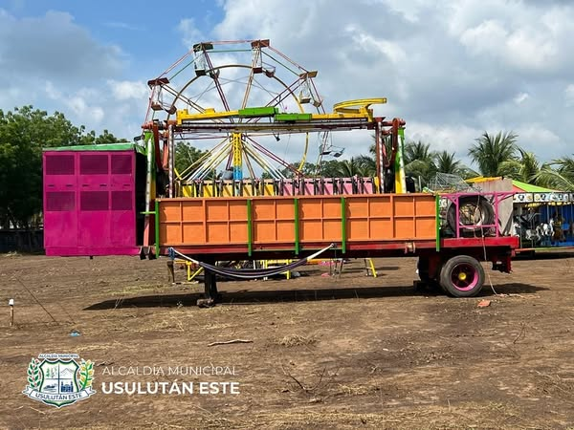
11 NOVIEMBRE 2024
SEGUIMOS CUIDANDO EL ASEO DE NUESTRA CIUDAD.
Personal de la unidad de servicios municipales realiza proceso de recolección de basura en el centro de la ciudad de Usulután.
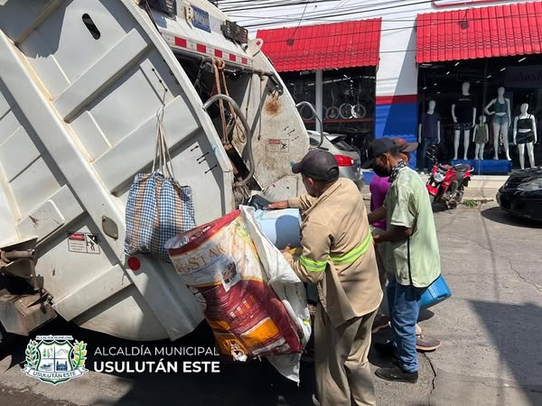
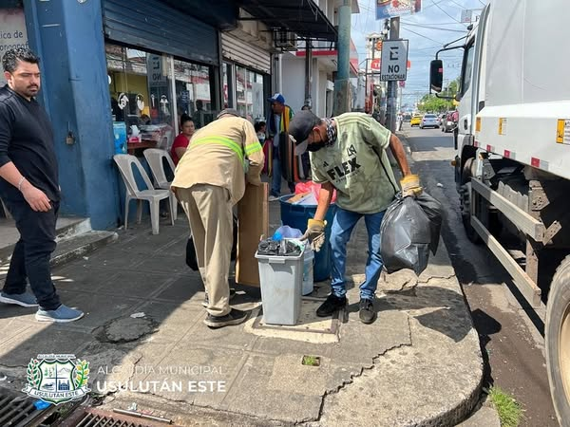
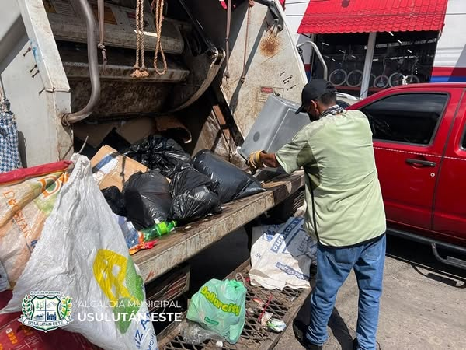
12 NOVIEMBRE 2024
Nuestro alcalde Santiago Martinez te invita a visitar el agromercado ubicado en el mercado 5 de Usulután.
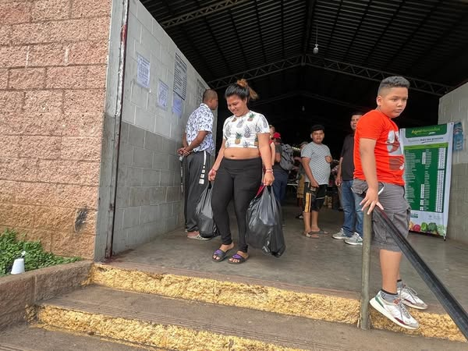
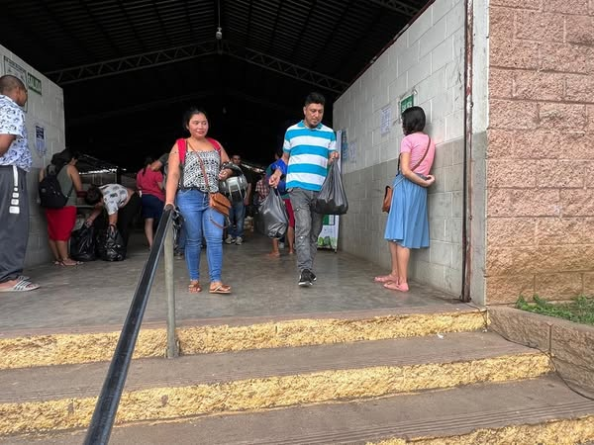
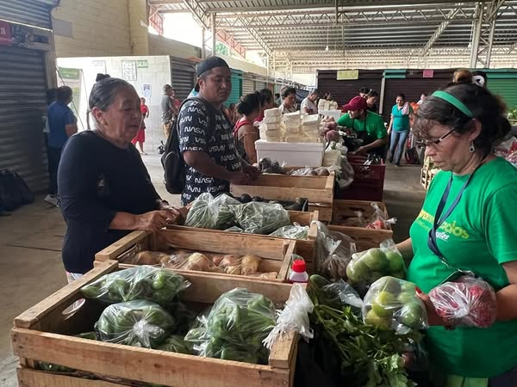
12 NOVIEMBRE 2024
En representación de nuestro alcalde Santiago Martinez el sindico municipal acompañó a miembros de la unidad de mercados y del comité de Festejos patronales a la entrega de puestos para los comercios en el campo de la feria para los Festejos patronales 2024.
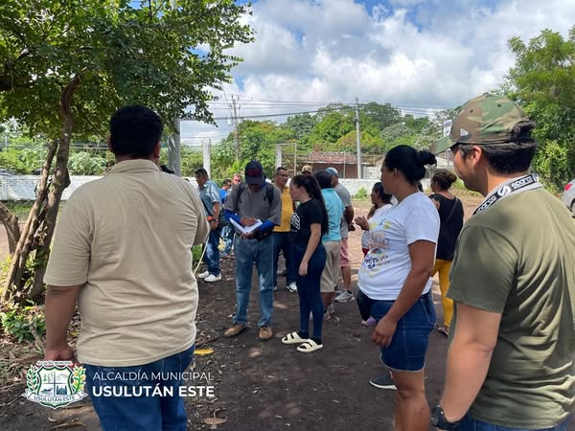
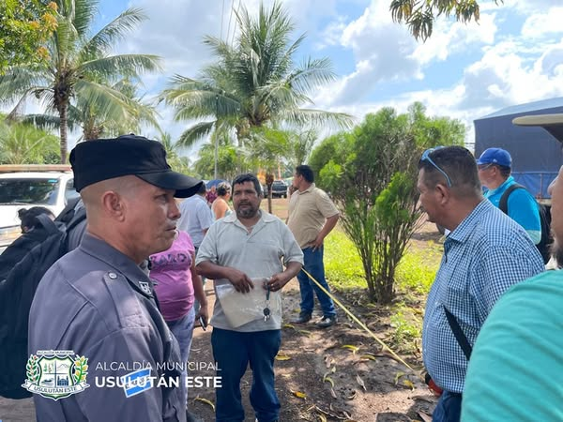
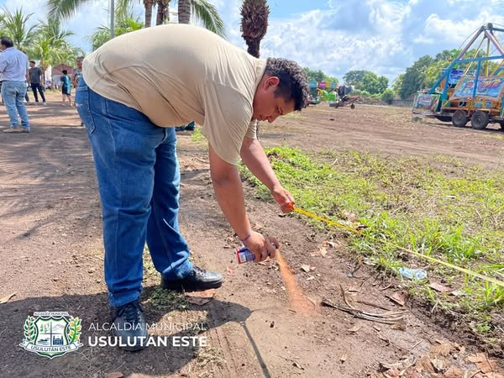

13 NOVIEMBRE 2024
ORGANIZACIÓN DEPORTIVA PARA NUESTROS NIÑOS
La Unidad de Deportes, sostiene reunión con monitores de fútbol, organizando la próxima jornada del Torneo Interdistrital de las diferentes escuelas municipales de Fútbol.
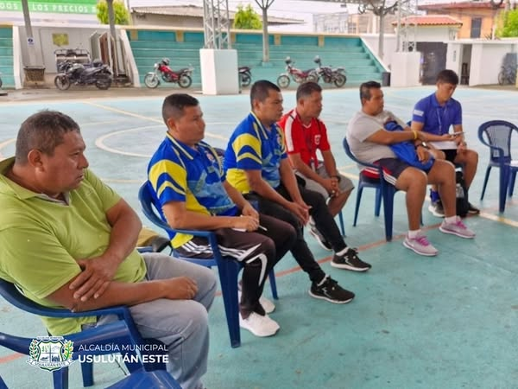
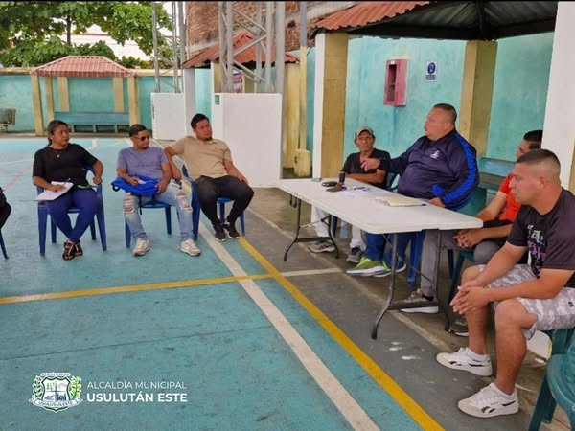
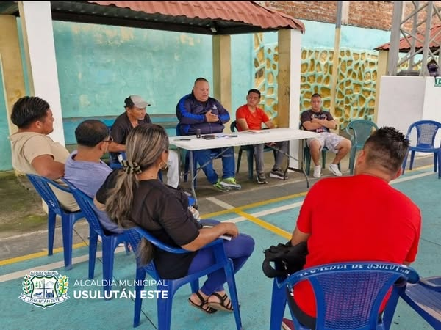
14 NOVIEMBRE 2024
Actualmente, estamos trabajando en la reparación de la Calle Antigua a Desvío de Santiago de María, abarcando diversas colonias de la zona Norponiente, como Col. Altos de Piedra, Col. Guevara, Santa Clara y Guadalupe.
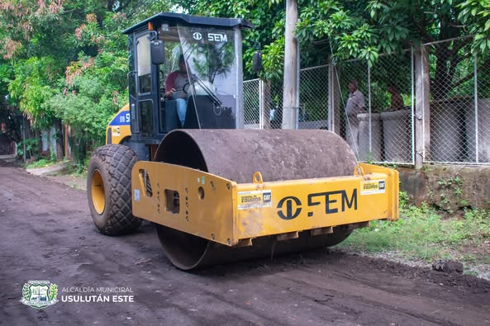
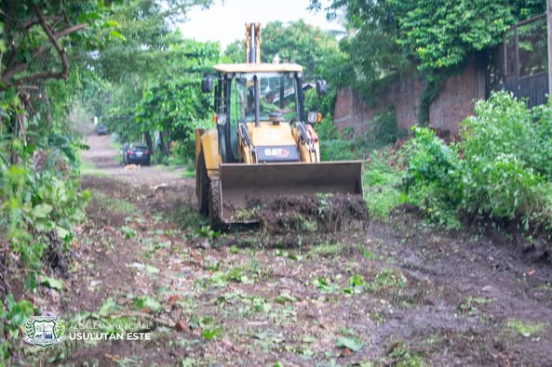
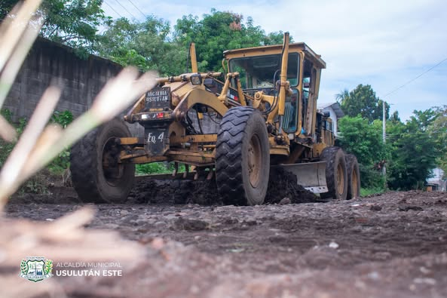
14 NOVIEMBRE 2024
ENTREGAN SUBSIDIO A LOS SUB COMITES DE FIESTAS PATRONALES 2024.
Consiste en un aporte económico para las actividades que cada sub comité o comunidad realizará en apoyo a nuestros Festejos

. 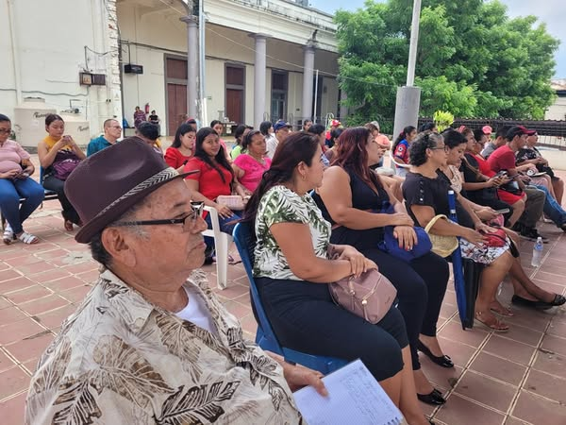

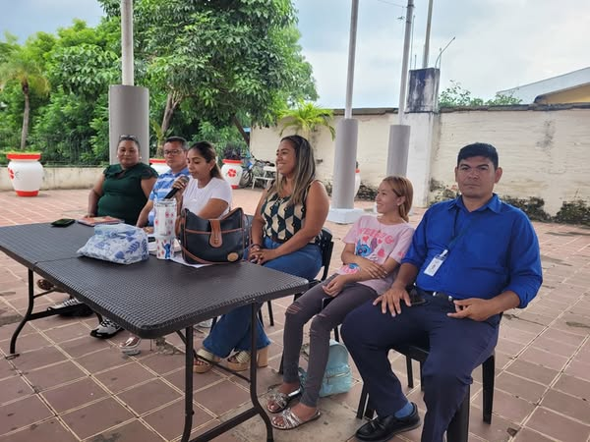
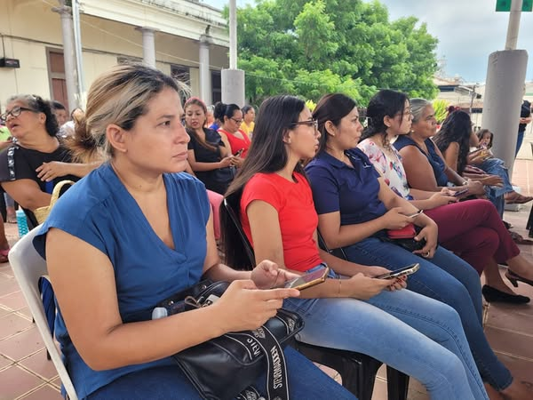
14 NOVIEMBRE 2024
Hoy, se realizó la juramentación de la ADESCO La Ceiba de Caserío Avilés, de Cantón Buena Vista, presidida presidida por en representación de nuestro Alcalde Santiago Martinez, el Jefe de Relaciones Publicas. En este acto se reafirmó su compromiso para trabajar con la comunidad.
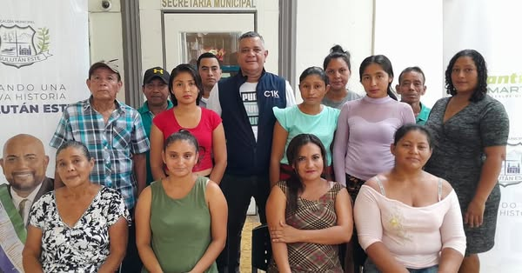
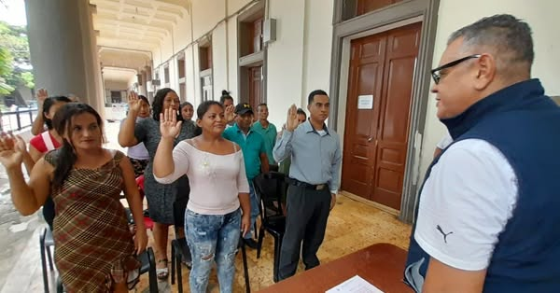
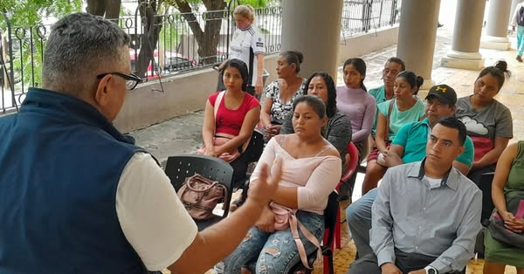
14 NOVIEMBRE 2024
SEGUIMOS BENEFICIANDO A NUESTROS HERMANOS USULUTECOS.
Con la entrega de canastas básicas llegamos hasta Cantón Hacienda La Carrera donde 31 personas de escasos recursos económicos y que además sufren enfermedades crónicas en estado avanzado resultaron beneficiadas con la primera fase del programa de acción social impulsado por nuestro alcalde Santiago Martinez
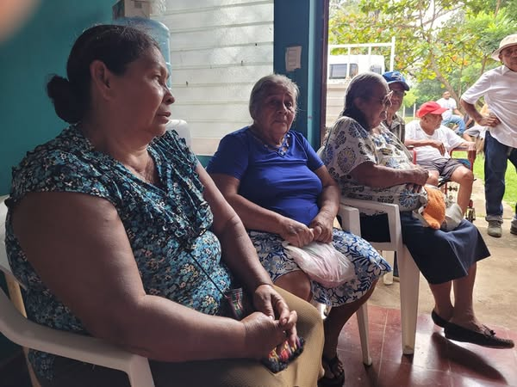
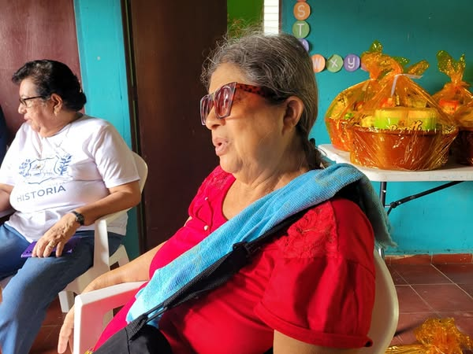
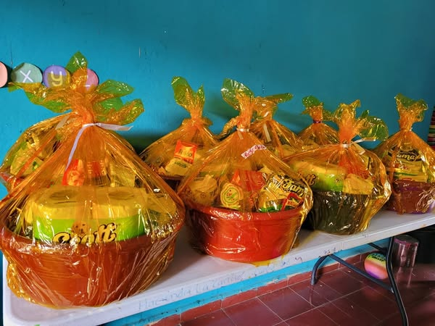

15 NOVIEMBRE 2024
En las instalaciones del Centro Municipal de Prevención de la Violencia Usulután se desarrollo la reunión mensual del Comité de Prevención de la Violencia, para planificar y coordinar con las diferentes instituciones, actividades en beneficio de nuestra población de Usulután Este.
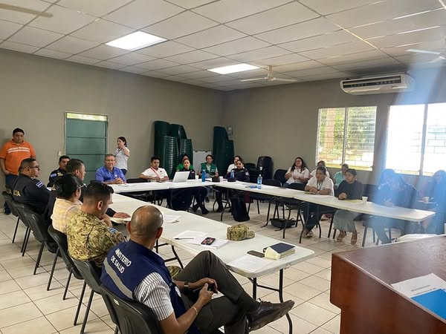
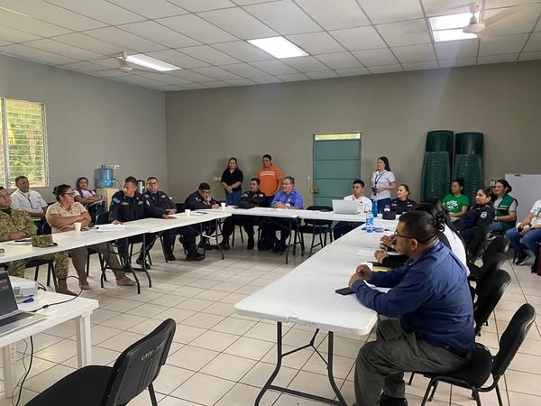
15 NOVIEMBRE 2024
CONTINUAMOS ORGANIZANDO NUESTRAS FIESTAS
La Unidad de Mercado y Ordenamiento Comercial trabajan en coordinación con la Unidad de Catastro, coordinando la medición de puestos para vendedores autorizados para comercializar sus productos durante las fiestas novembrinas.
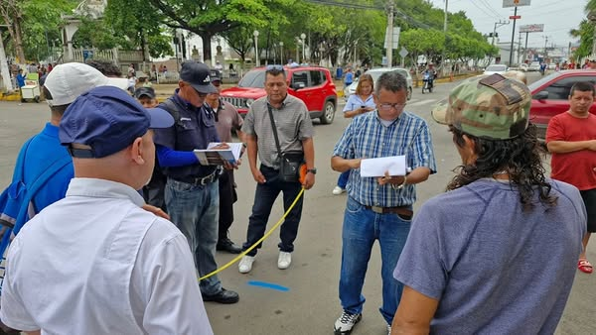

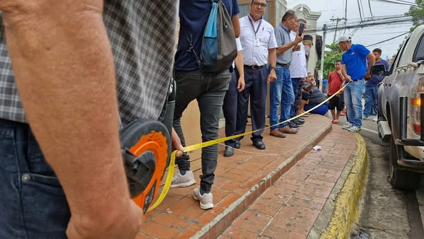
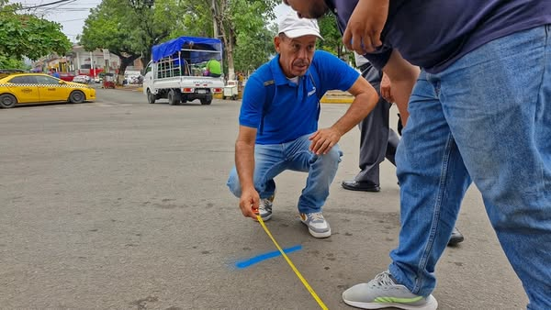

15 NOVIEMBRE 2024
Gran jornada de apoyo a nuestros jóvenes deportistas!
Esta mañana se realizó la entrega de hidratación a los representantes de los 10 Distritos de Usulután Este, quienes participan en el Torneo Distrital promovido por nuestro Alcalde Santiago Martinez, a través de la Unidad de Deportes.
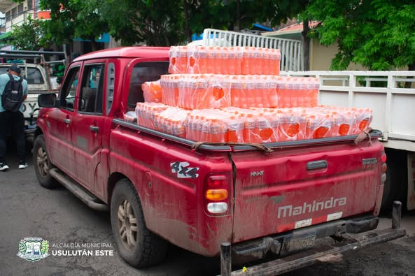

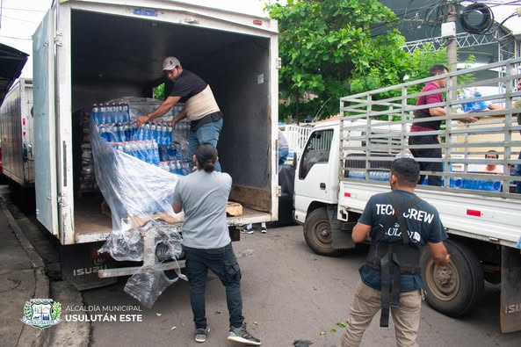
15 NOVIEMBRE 2024
En representación del alcalde Santiago Martínez, el jefe de Distrito Santa Elena estuvo presente esta mañana en el acto de graduación de los alumnos de Parvulario y Noveno Grado del Centro Escolar Héroes de Chapultepec de este distrito.
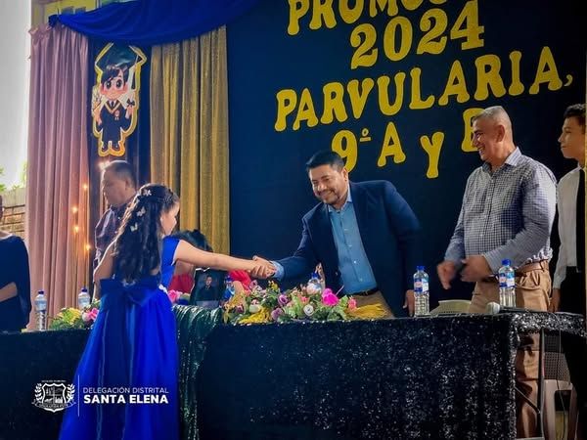
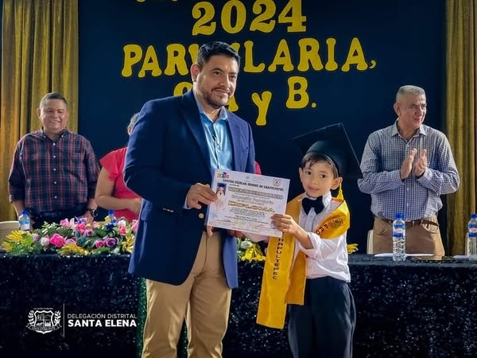
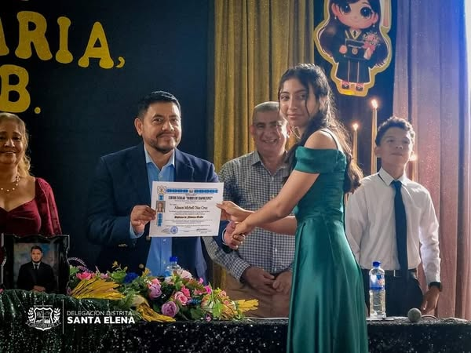
15 NOVIEMBRE 2024
SEGUIMOS BENEFICIANDO A QUIENES MAS LO NECESITAN.
Nuestro alcalde Santiago Martinez ha desplegado personal de la unidad de proyección social hasta la comunidad la poza, donde se continuó con la entrega de canastas básicas a personas adultas mayores y con enfermedades crónicas avanzadas, además de escasos recursos económicos.

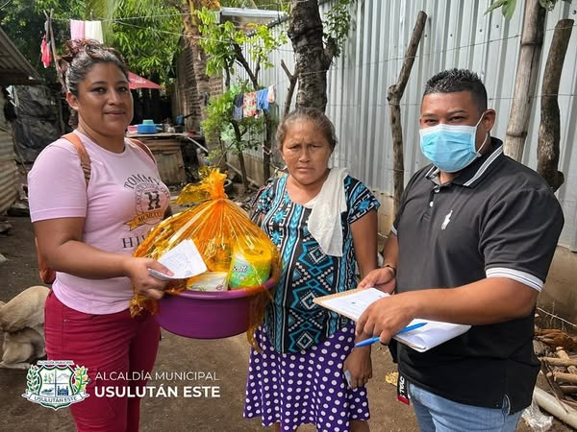
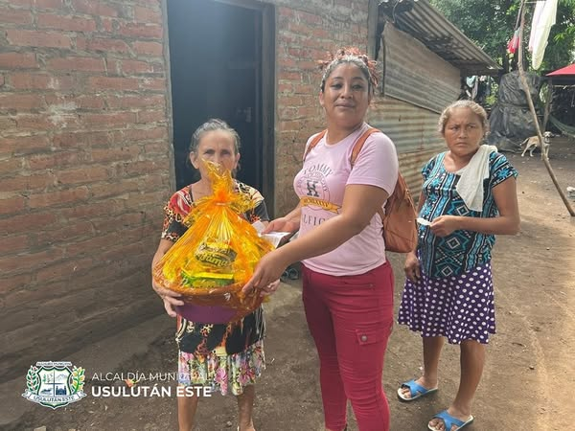
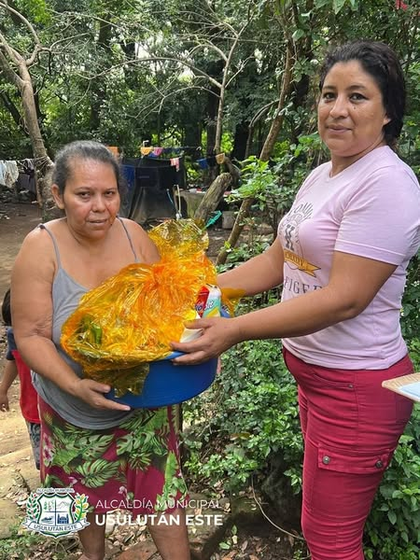

16 NOVIEMBRE 2024
SIEMPRE LISTO ANTE LAS EMERGENCIAS
El alcalde Santiago Martinez, fiel a su lema: "Siempre hombre de servicio", se encuentra presente en la calle que conduce de Puerto El Flor hacia el Botoncillo, donde debido a las fuertes lluvias de las últimas horas cayó un árbol de gran magnitud.
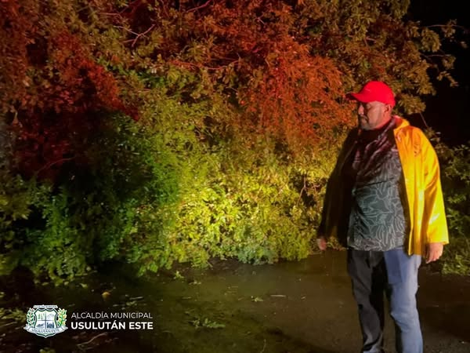
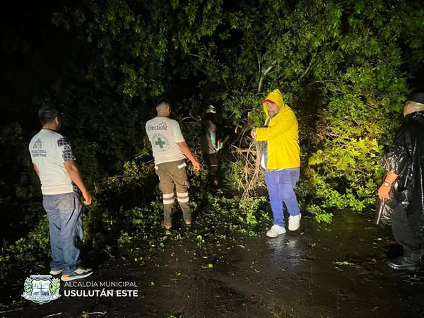
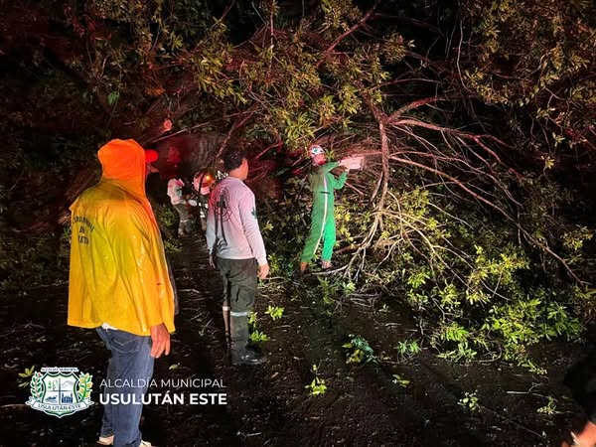
17 NOVIEMBRE 2024
Firmes siguiendo las indicaciones de nuestro alcalde Santiago Martinez, una comitiva de apoyo de la alcaldia municipal de Usulután Este, se encuentra monitoreando los diferentes puntos críticos de la zona de Puerto Parada, para constatar la situación de las familias afectadas por las fuertes lluvias de las últimas horas, provocadas por la Tormeta Tropical Sara.
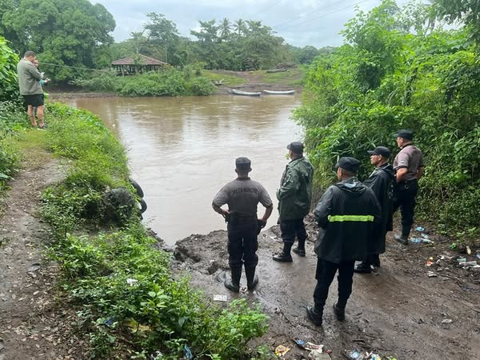
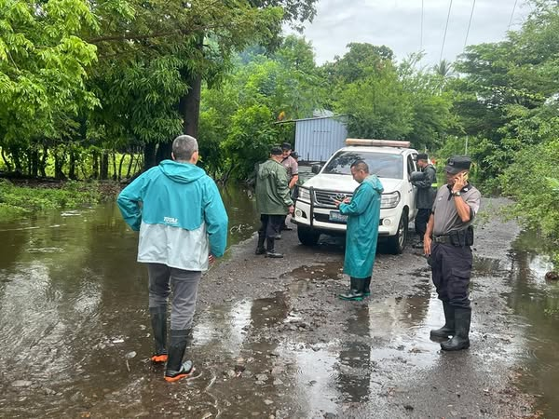
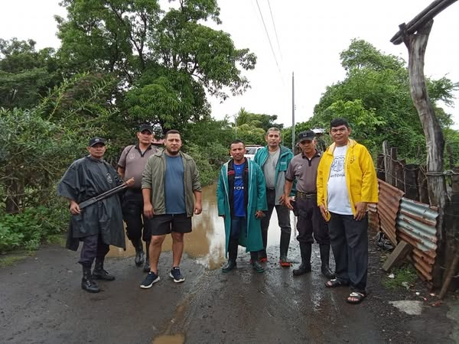
17 NOVIEMBRE 2024
El alcalde municipal y Presidente de la Comisión Municipal de Protección Civil, ha convocado a reunión extraordinaria
de la Comisión para coordinar acciones y planes de contingencia ante la situación climática que afecta a los 10 distritos de Usulután Este.
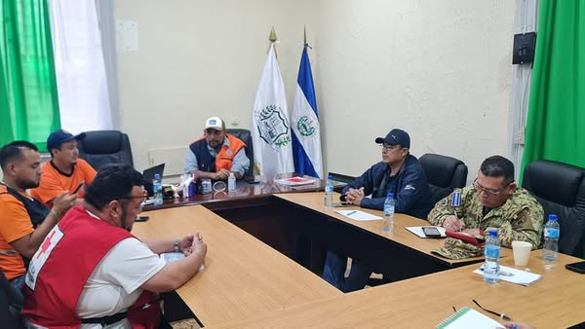
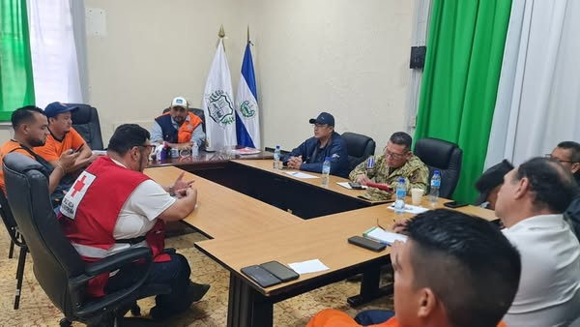
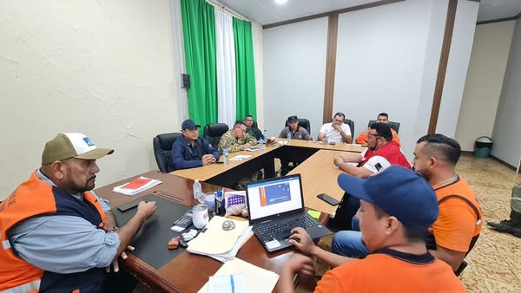
17 NOVIEMBRE 2024
RECIBIENDO A NUESTROS CAMPEONES
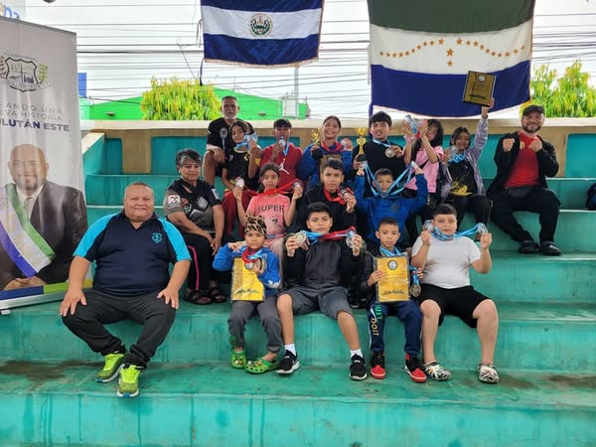

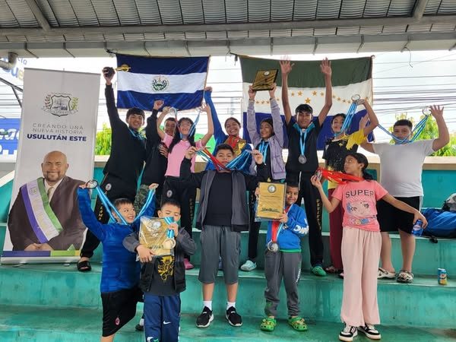
17 NOVIEMBRE 2024
BRINDAMOS ASISTENCIA A QUIENES ESTAN SUFRIENDO LAS INCLEMENCIAS.
Provocadas por el paso de la tormenta tropical Sara en el cantón Puerto Parada, sector de La Cañada en Usulután.
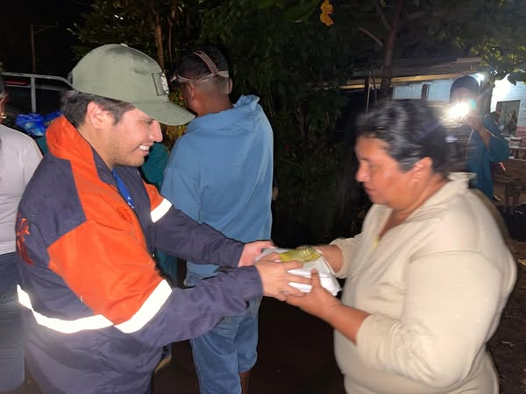
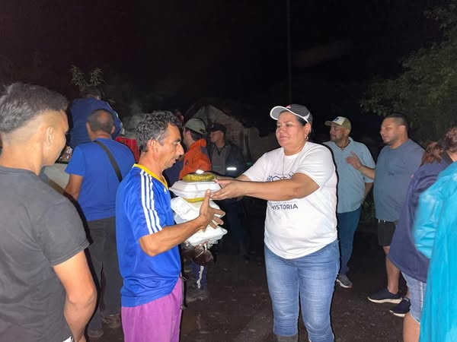
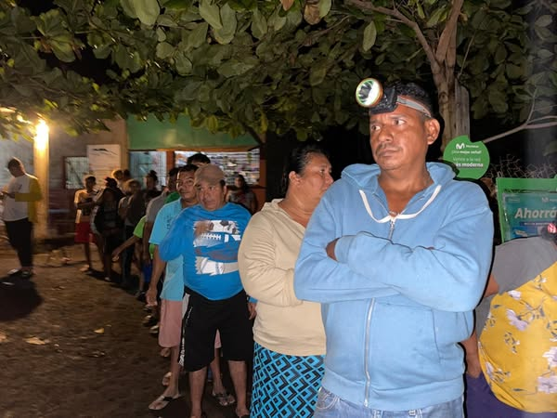
18 NOVIEMBRE 2024
ESTAMOS RELIZANDO LABORES PREVENTIVAS.
El equipo de la unidad de parques y jardines está realizando labores de poda de árboles en las inmediaciones del centro de gobierno de Usulután a petición de la comunidad.
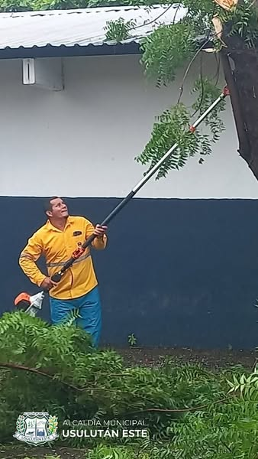
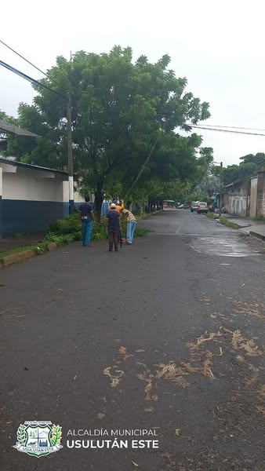
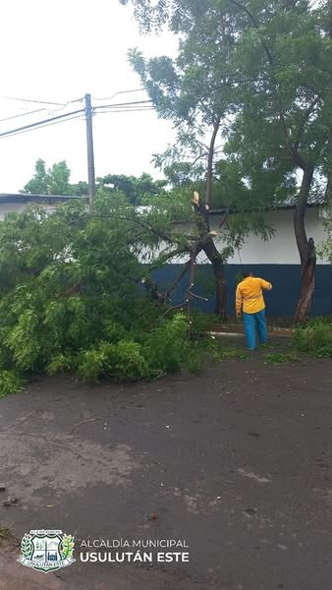
18 NOVIEMBRE 2024
Durante el fin de semana, por instrucciones de nuestro alcalde Santiago Martinez, equipos y maquinaria de esta municipalidad se desplazaron a diversos puntos del municipio con el fin de realizar trabajos de desalojo de derrumbes y despejar quebradas, estamos evitando riesgos producto de las lluvias de la tormenta tropical Sara.
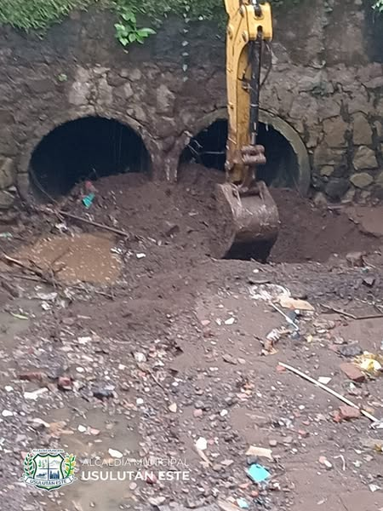
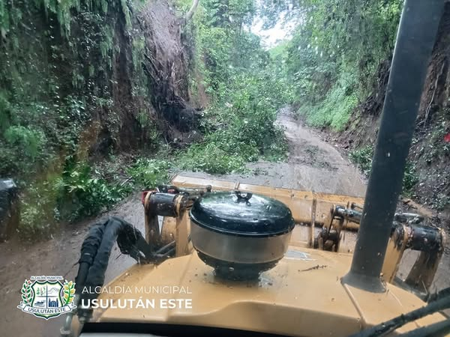
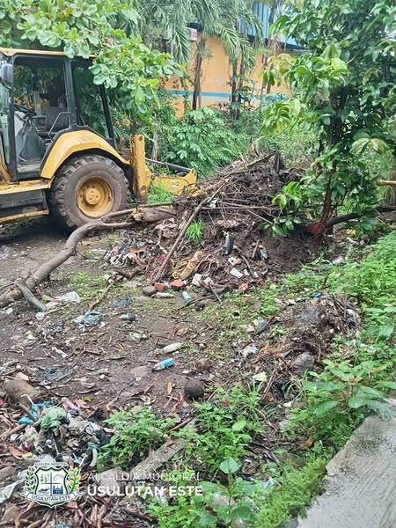
18 NOVIEMBRE 2024
Esta mañana, nuestro Síndico Municipal tuvo el honor de asistir como invitado especial al acto de graduación de los jóvenes de Noveno Grado del Centro Escolar Caserío 27 de Agosto, en Cantón Las Salinas.
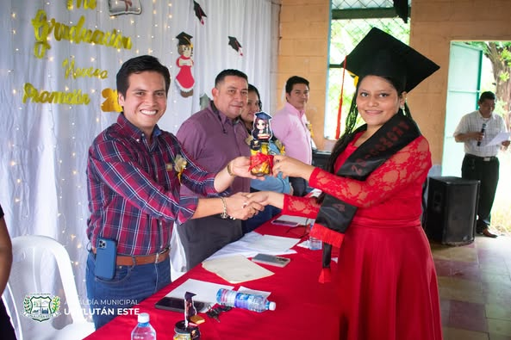
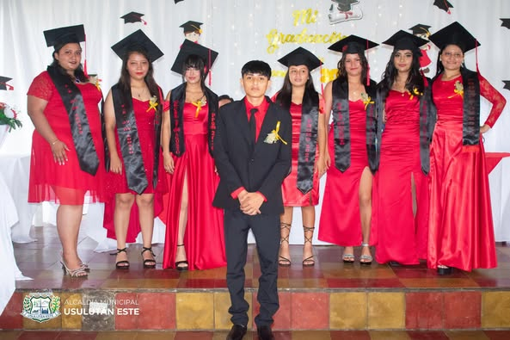
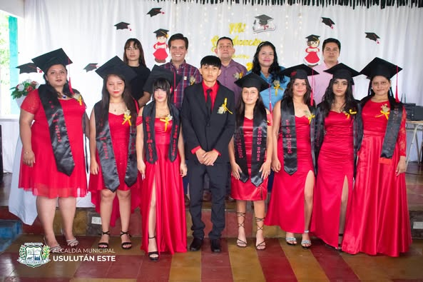

18 NOVIEMBRE 2024
12 niños de las escuelas de fútbol distritales de Ereguayquin, Santa Elena, San Dionisio, Usulután y Jucuaran, parten este día al campus sociodeportivo del INDES, donde permanecerán hasta el sábado 23 de noviembre.
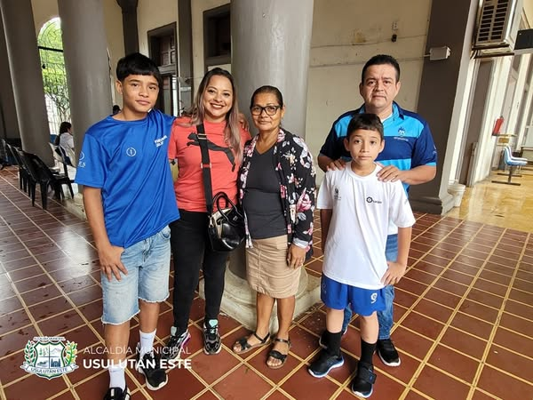
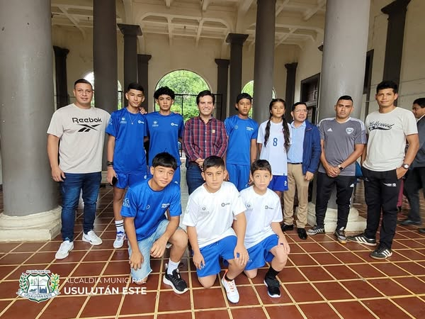
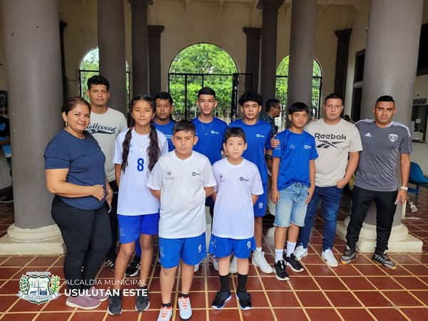
18 NOVIEMBRE 2024
El equipo de trabajo de nuestro alcalde Santiago Martinez llevó una comida caliente a los habitantes de Caserío El Limón en Cantón Puerto Parada, donde las familias se han visto afectadas por las lluvias de la tormenta tropical Sara.
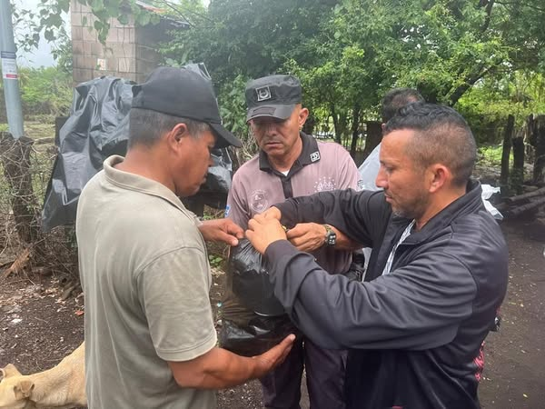
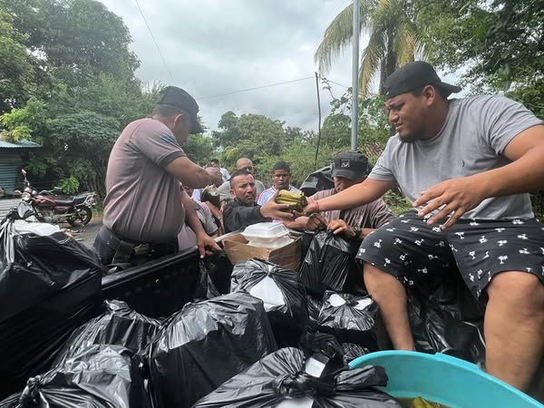
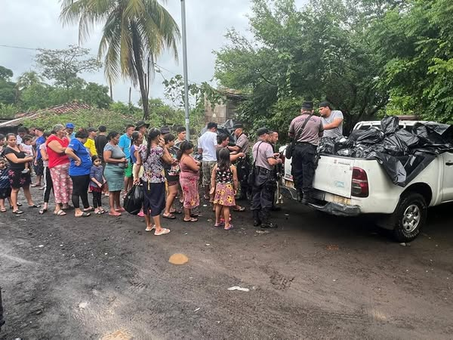
18 NOVIEMBRE 2024
Esta tarde, el alcalde Santiago Martinez recibió en el despacho municipal, la grata visita del diputado Reynaldo Carballo, con quien converso sobre diversos temas, coordinando posibles proyectos de beneficio a nuestra población.
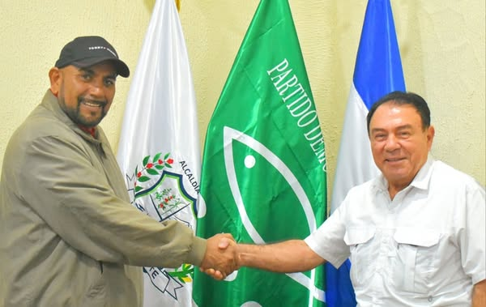
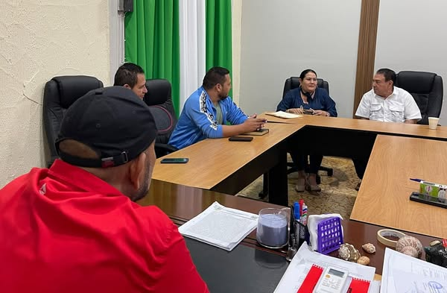
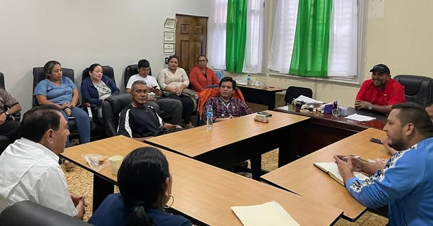
19 NOVIEMBRE 2024
SEGUIMOS ATENDIENDO LAS EMERGENCIAS POR LAS LLUVIAS.
Por instrucciones de nuestro alcalde Santiago Martinez un equipo de la unidad de parques y jardines se desplaza hasta la Colonia La Usuluteca, donde un árbol obstruia el libre tránsito.
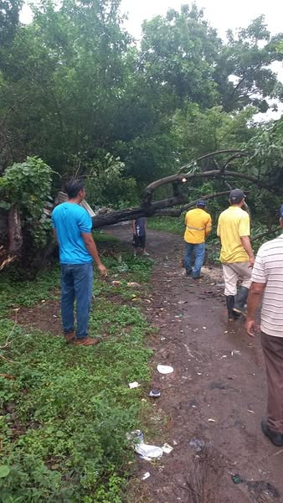
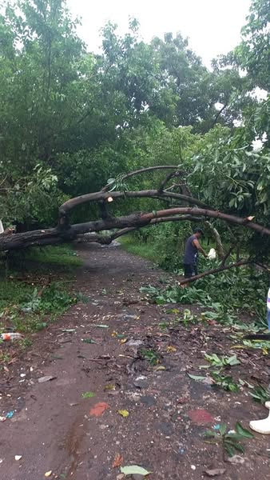
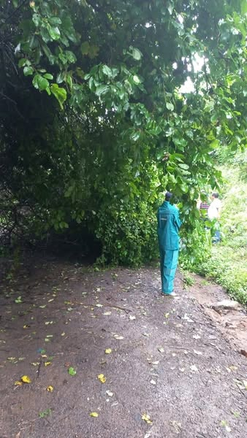

19 NOVIEMBRE 2024
Seguimos apoyando a las familias afectadas por las lluvias en Puerto Parada
Las constantes lluvias y el desbordamiento del Río Grande han causado serios daños en las comunidades de Puerto Parada. Nuestro alcalde, Santiago Martinez, ha estado trabajando de cerca para brindar el apoyo necesario a las familias afectadas
. 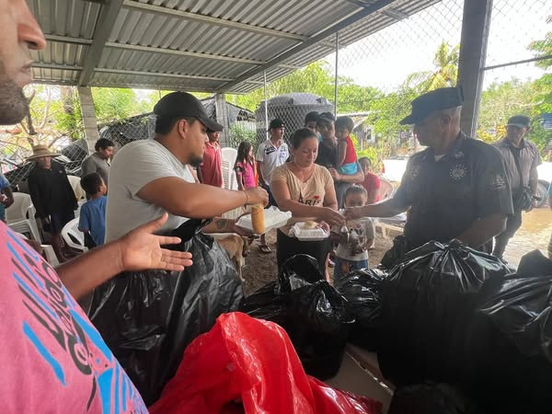

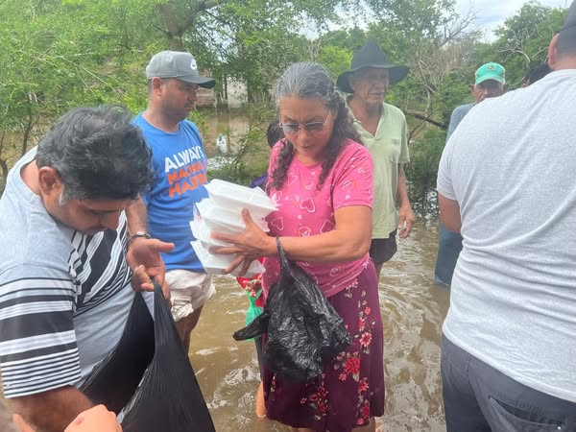
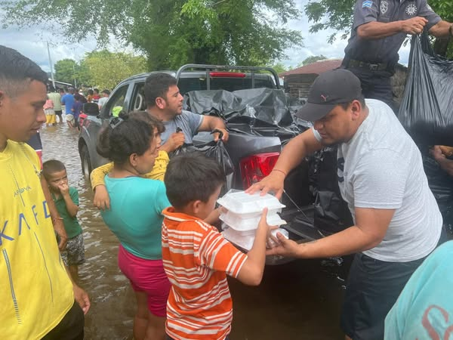
19 NOVIEMBRE 2024
Alcaldía de Usulután Este: ¡Seguimos trabajando por nuestra gente!
Nuestro alcalde, Santiago Martinez, continúa comprometido con el bienestar de nuestra población. En esta ocasión, la Unidad de Servicios Municipales está trabajando intensamente en la remoción de árboles caídos en el caserío La Garra, El Ojuste y otras zonas de Usulután, que fueron afectados por las fuertes lluvias
.
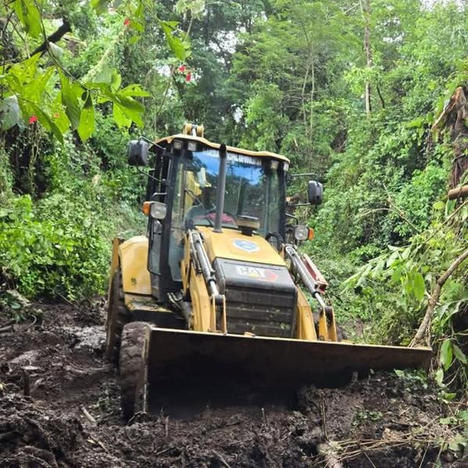
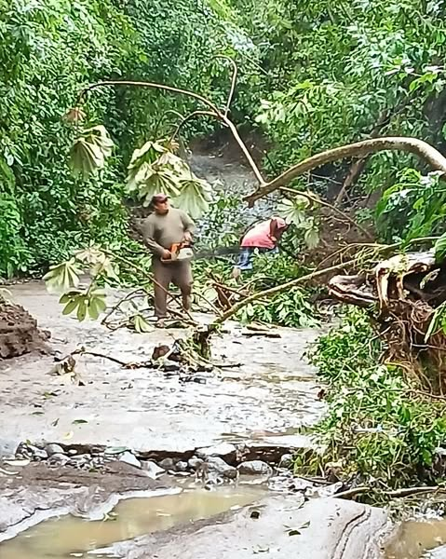
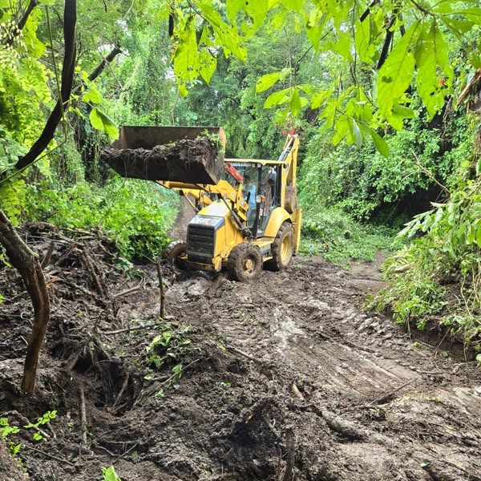
19 NOVIEMBRE 2024
La Unidad de Protección Civil del Distrito de Usulután, Usulután Este.
Que preside nuestro Alcalde Santiago Martínez , Hizo entrega de Botiquines para el cuido de la Salud de los empleados; así también a representantes de algunos Distritos .
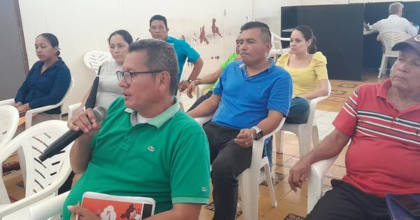
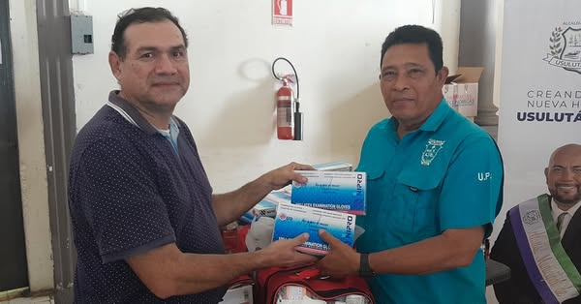
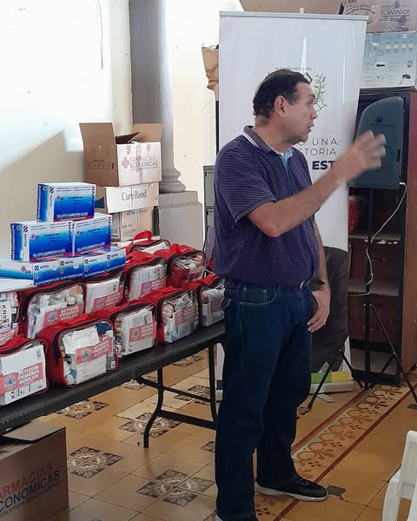
20 NOVIEMBRE 2024
Personal de la municipalidad, se encuentra realizando labores de pinta sobre la 5ta Calle Oriente y 4a Avenida Sur.
Realizando pintado de simulación de tumulos y paso de cebra. Para reducir de esta manera accidentes de tránsito en la zona y promover la protección del peaton al transitar por la zona.

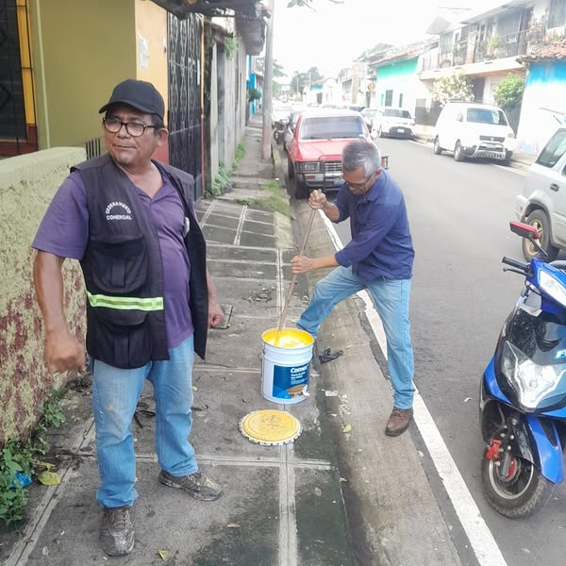
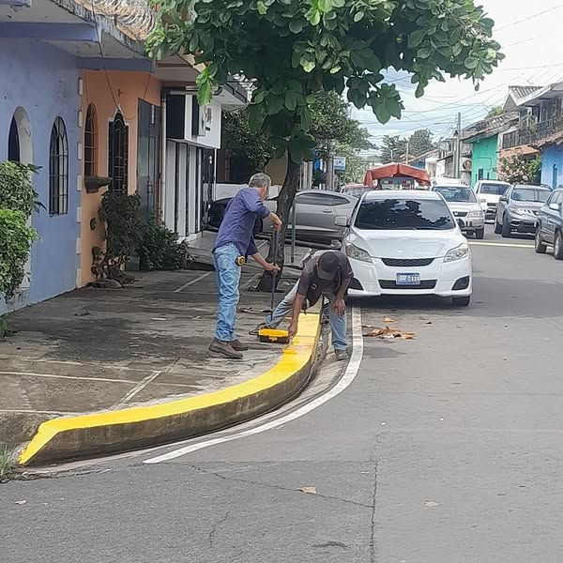
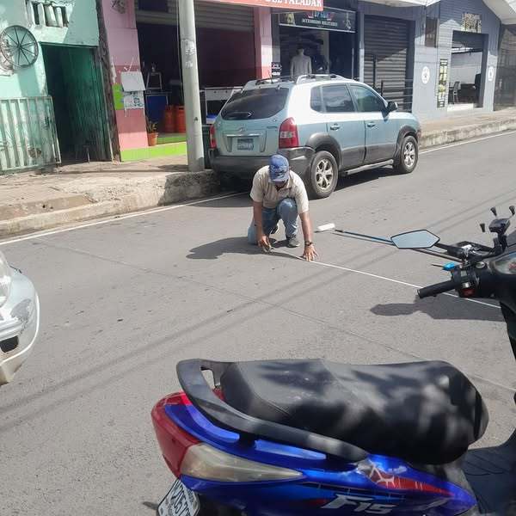
20 NOVIEMBRE 2024
¡Buenas noticias para nuestro Municipio!
Estamos dando un paso más hacia la mejora de nuestras calles y el bienestar de todos. Con la reciente adquisición de maquinaria, iniciaremos trabajos de intervención en los 10 distritos del municipio.

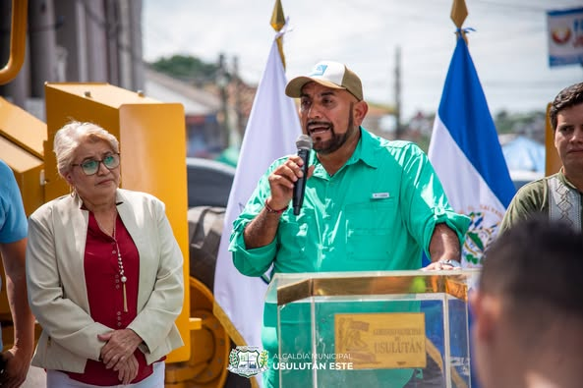
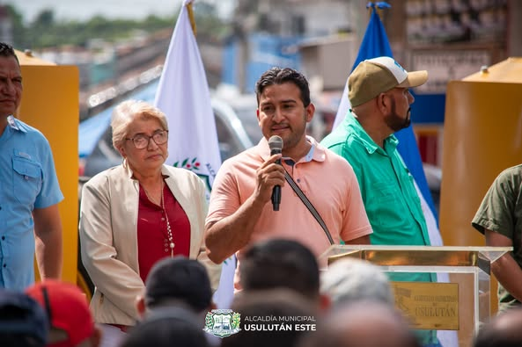
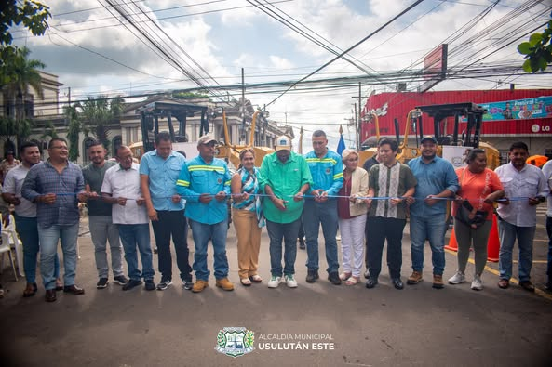
20 NOVIEMBRE 2024
En los preparativos para las fiestas patronales, la salud y seguridad son nuestra prioridad! Hoy, la Unidad de Protección Civil Municipal, en coordinación con la Unidad Municipal de Medio Ambiente y el Ministerio de Salud, realizaron una jornada de fumigación en el Campo de la Feria.
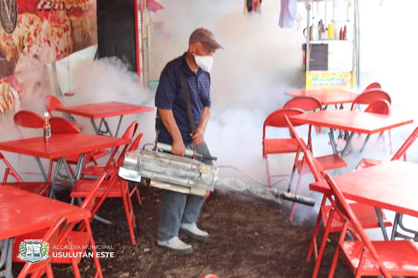
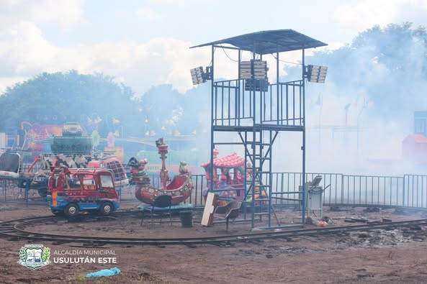
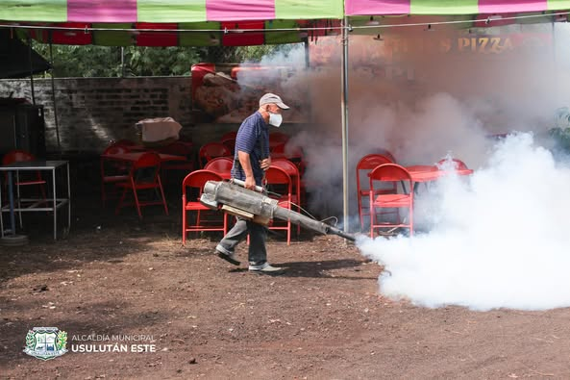
21 NOVIEMBRE 2024
El alcalde Santiago Martinez, junto a nuestra reina del Carnaval se encuentra presentes en la misa para dar inicio a las fiestas patronales en honor a Santa Caratina de Alejandria.
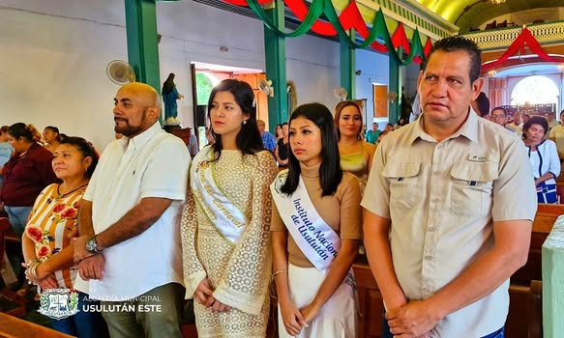
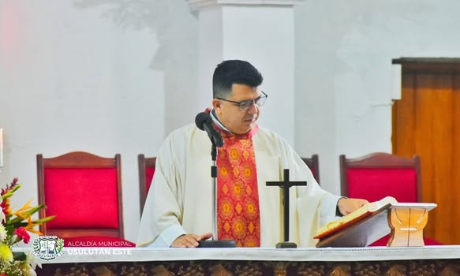
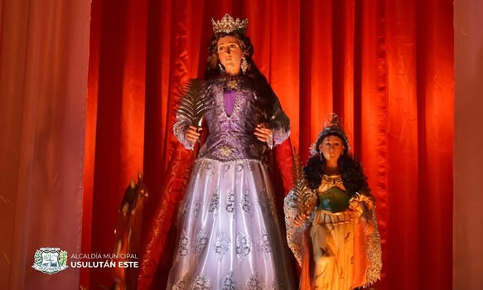
21 NOVIEMBRE 2024
SERENATA A NUESTRA REINA
Iniciamos nuestras fiestas con la tradicional serenata a nuestra reina Santa Catarina de Alejandria.
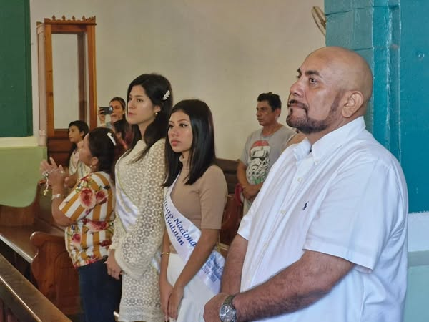
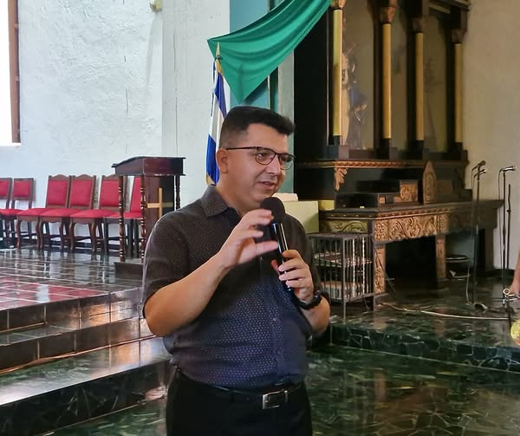
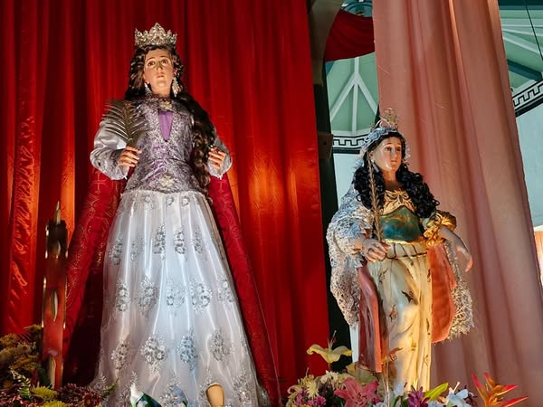
21 NOVIEMBRE 2024
DELICIOSO ATOLITO
El tradicional atolito no podía faltar para iniciar las tradicional alborada con el arranque de nuestras fiestas patronales en honor a nuestra patrona Santa Catarina de Alejandría.

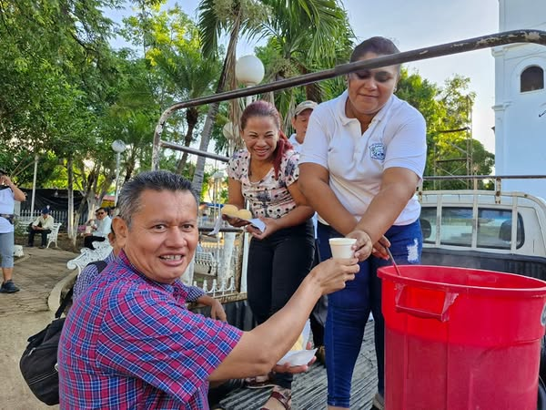
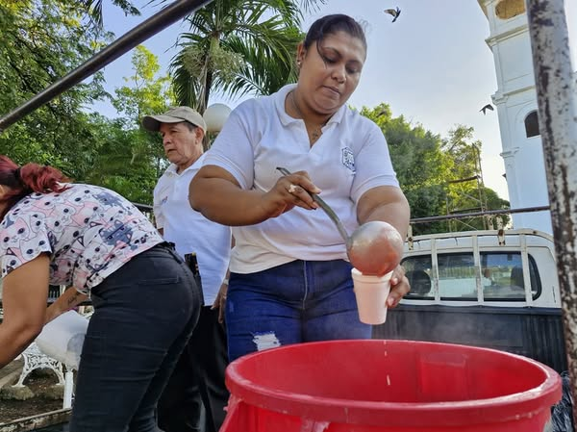
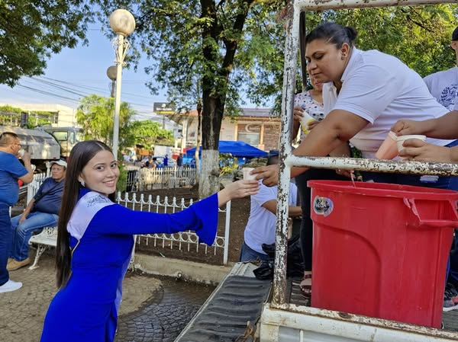
21 NOVIEMBRE 2024
ESPACIOS LIMPIOS PARA PARA NUESTRAS FIESTAS PATRONALES 2024.
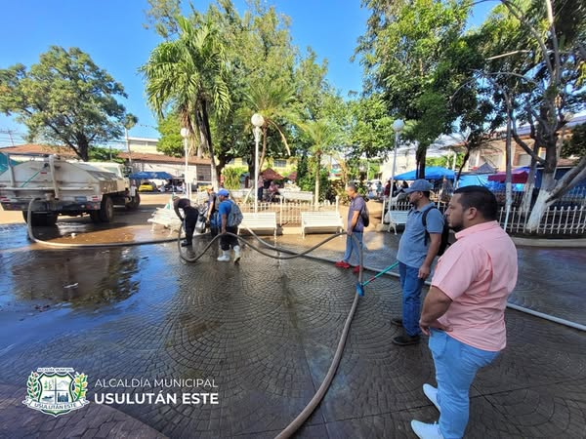
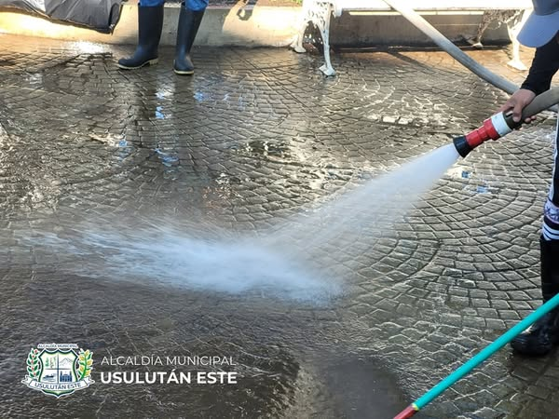
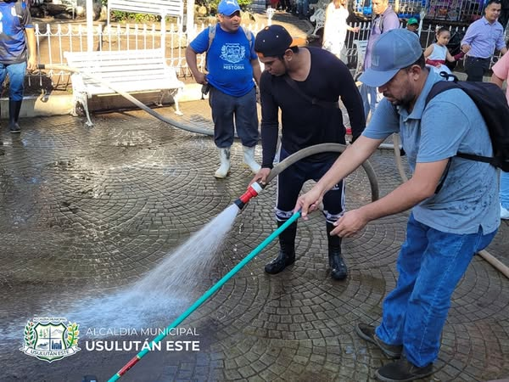

21 NOVIEMBRE 2024
ADECUANDO ESPACIOS PARA TU COMODIDAD.
Personal de la unidad de red vial esta realizando labores de mejoras en las calles circundantes de la colonia Belén de Usulután con el fin de hacer más fácil el acceso al predio donde funcionará el jaripeo durante las fiestas patronales 2024
.
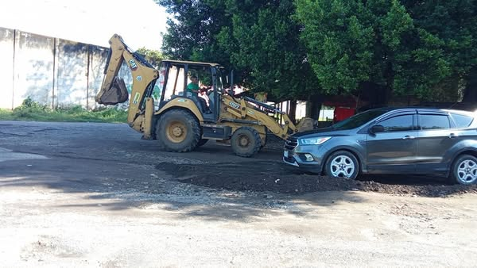
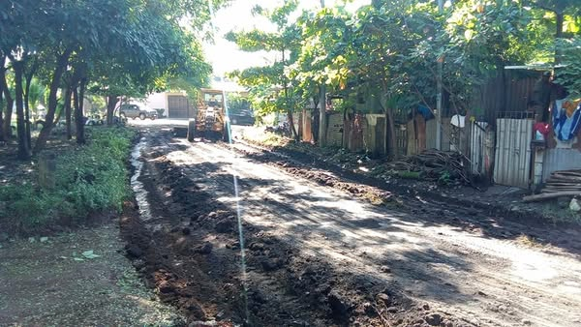
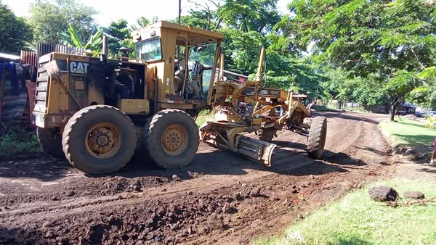
21 NOVIEMBRE 2024
Nuestro alcalde Santiago Martinez realizó una visita a las unidades que componen la municipalidad donde entregó ejemplares de la revista de las fiestas patronales 2024, con el fin que el espíritu festivo llegue a cada uno de los que laboramos en esta institución.
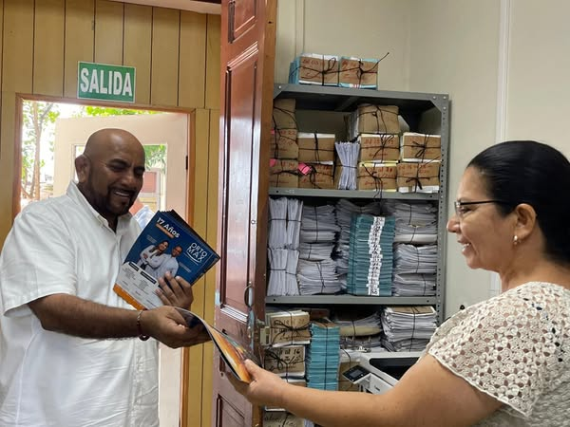
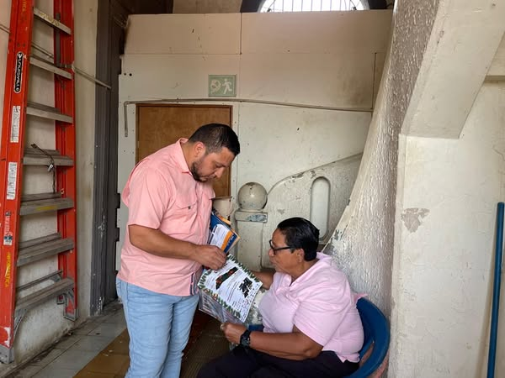
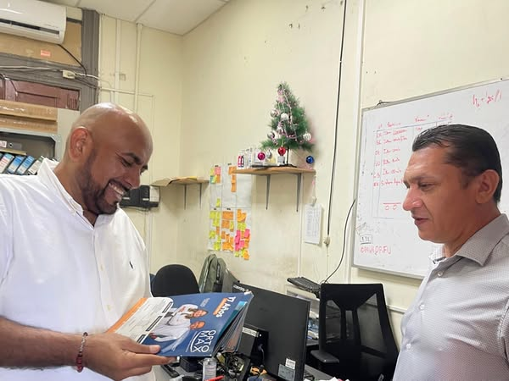

21 NOVIEMBRE 2024
ESTAMOS DANDOLE MEJORES CALLES A LA POBLACION.
Equipo de servicios municipales trabaja en el mejoramiento de la calle antigua a La Laguna, en el tramo de la línea férrea que conecta a Barrio El Molino con la calle hacia Puerto Parada.
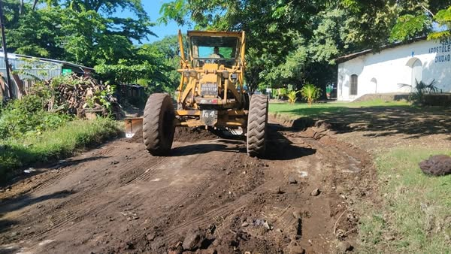
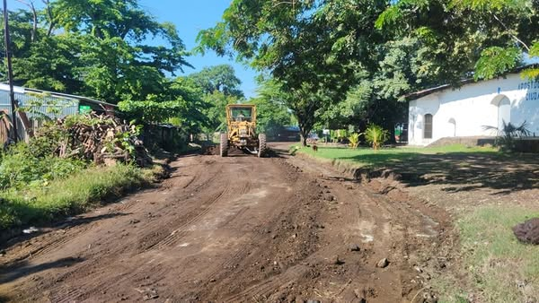
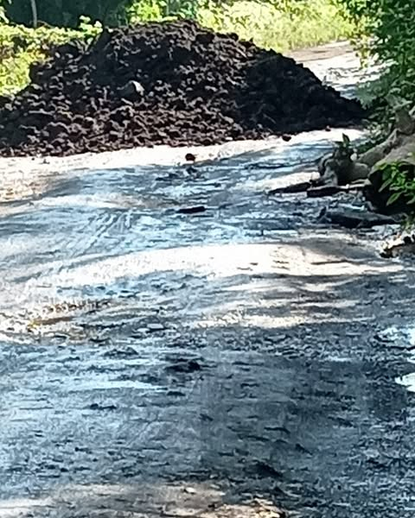
21 NOVIEMBRE 2024
Iniciamos las Fiestas Patronales de Usulután!
Bajo la lluvia y con gran emoción, arrancamos el tradicional Desfile de Correos por las principales calles de nuestra querida ciudad, Ya los viejos de agosto, payasos, impresionantes carros alegóricos, bandas y mucha, mucha diversión
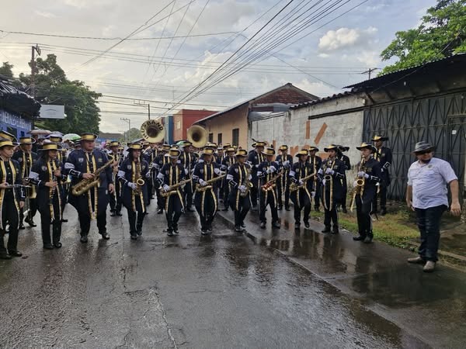
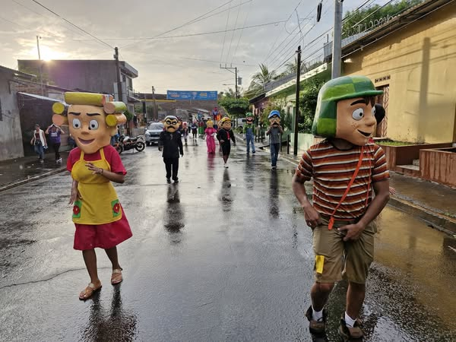
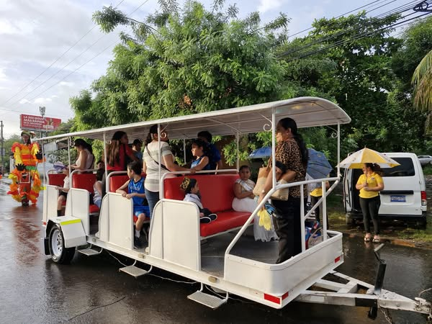
21 NOVIEMBRE 2024
¡La fiesta está en cada cuadra de Usulután!
Los Usulutecos esperan con entusiasmo en cada esquina para disfrutar de las increíbles participaciones del Desfile de Correos, donde el color, la música y la alegría invaden nuestras calles.

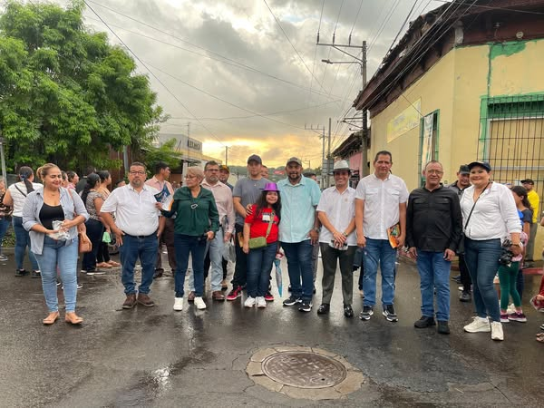
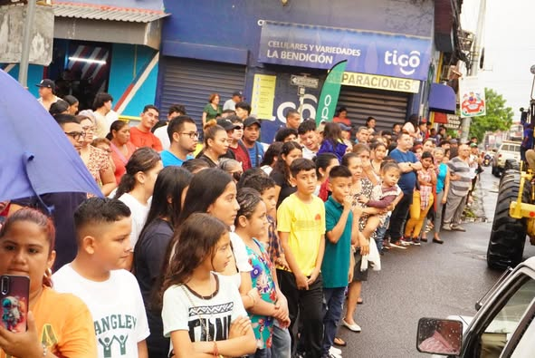
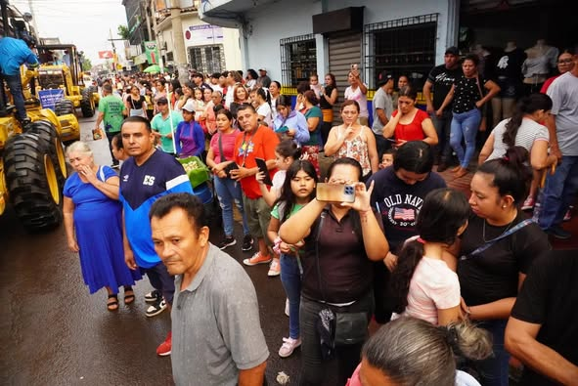
21 NOVIEMBRE 2024
Las principales calles de nuestra ciudad se llenaron de color, música y energía en el increíble Desfile de Correos. Las sonrisas de los usulutecos fueron el reflejo de la alegría que vivimos en cada rincón, ¡una fiesta que no para de brillar!
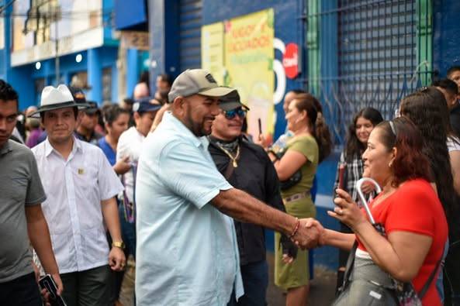
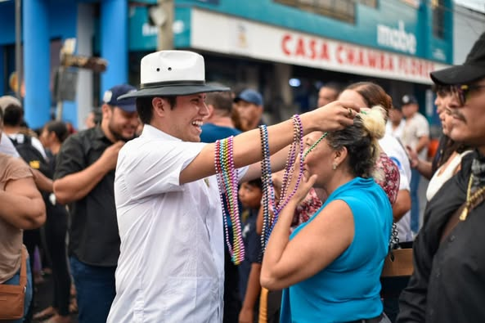
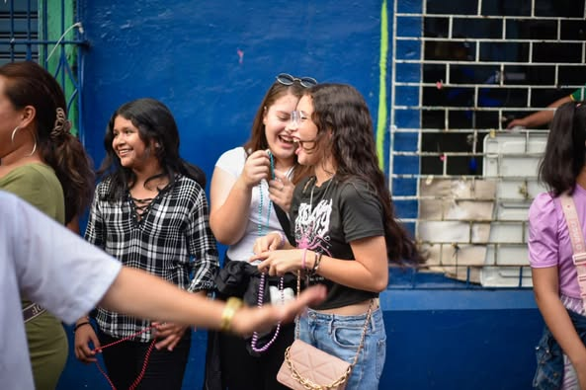
21 NOVIEMBRE 2024
El Desfile de Correos continúa en Usulután!
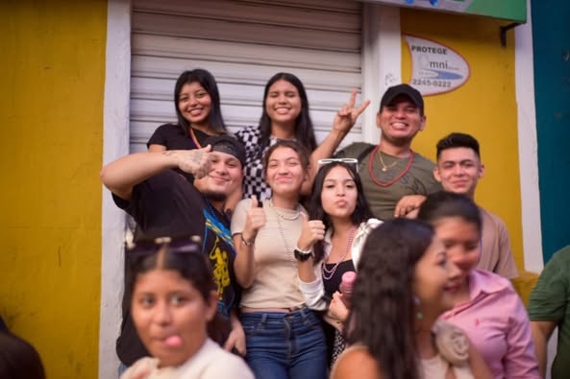
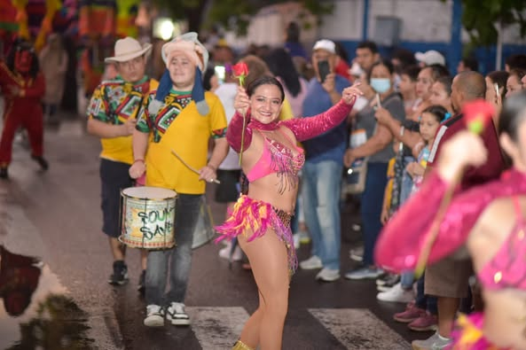
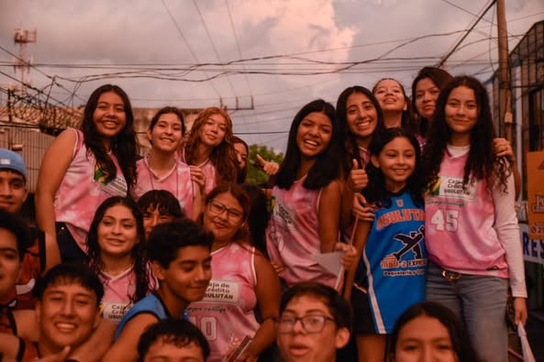
21 NOVIEMBRE 2024
¡Llegamos a la tarima principal
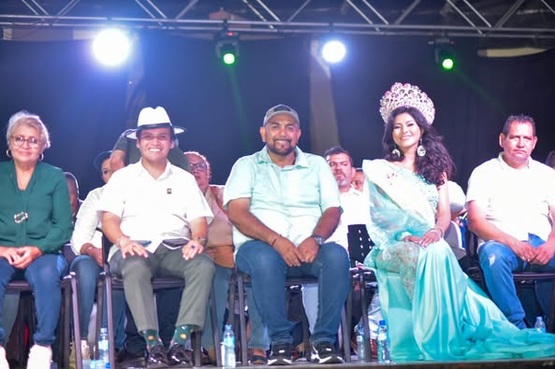
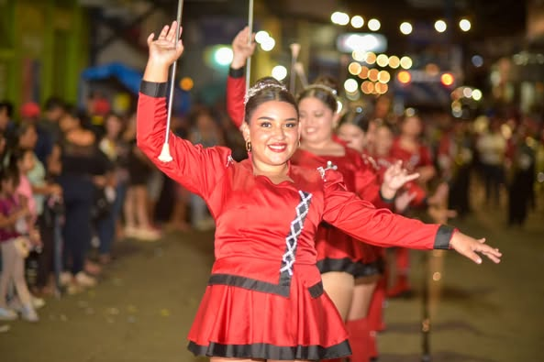
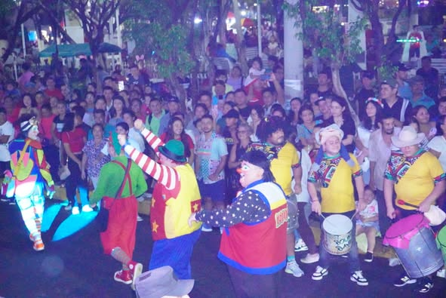
21 NOVIEMBRE 2024
¡Se dio inicio oficial a las Fiestas Patronales de Usulután!
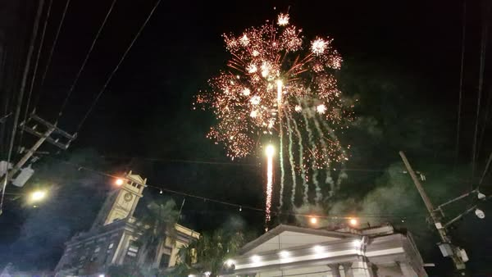
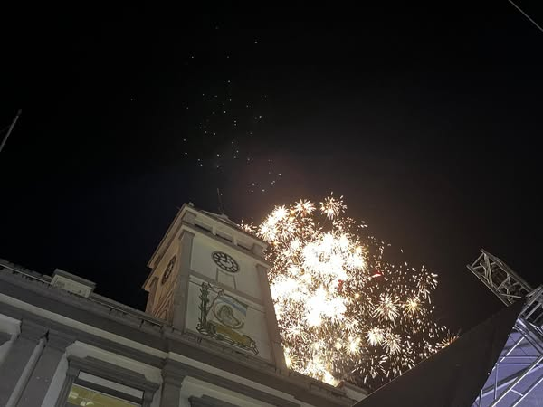
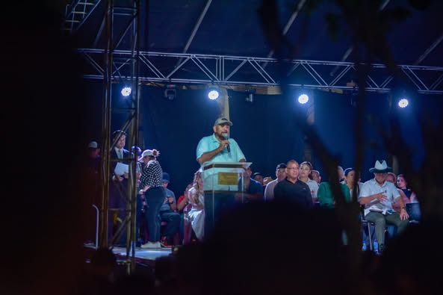

21 NOVIEMBRE 2024
Usulután siempre limpio y ordenado!
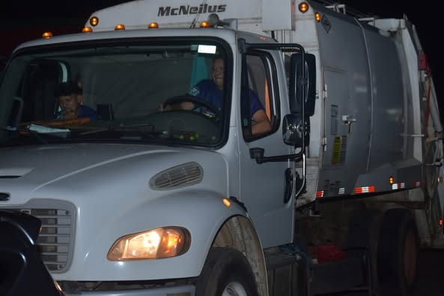
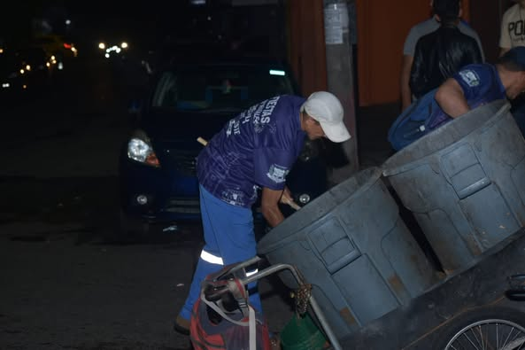
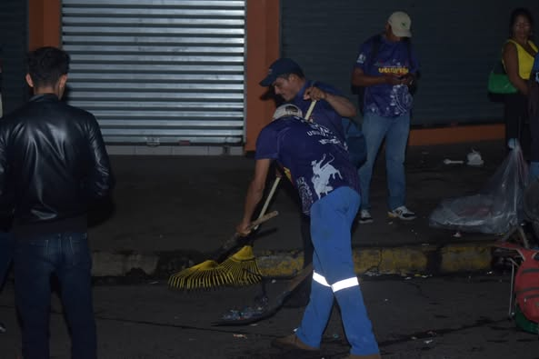
22 NOVIEMBRE 2024
La bella Keiry Paola Cruz, reina de Colonia San Rafael, Cantón Buena Vista, también recibe serenata esta madrugada
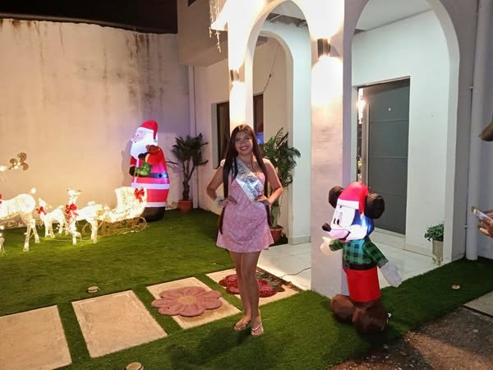
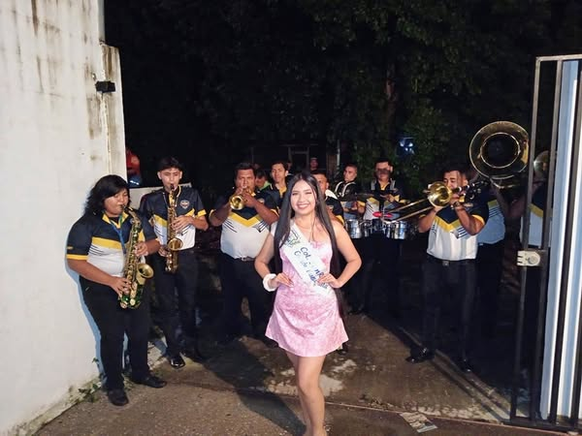
22 NOVIEMBRE 2024
El turno de la hermosa representante de Cantón Palo Galán, quien recibe su tradicional serenata esta madrugada.
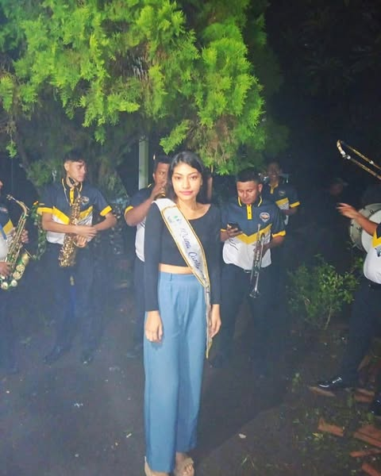
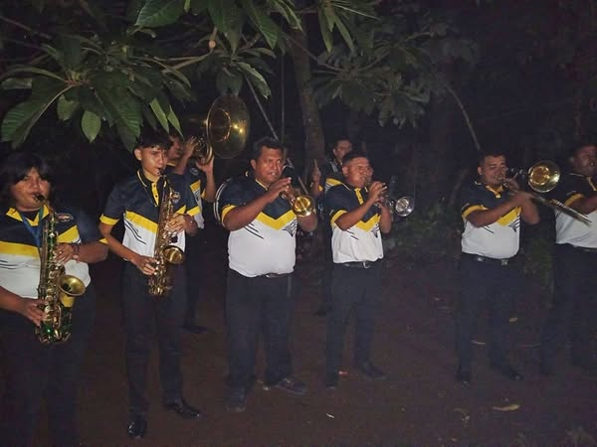
22 NOVIEMBRE 2024
Nuestra hermosa y talentosa soberana y reina del Carnaval 2024, Michelle Ascencio, representante del Centro Comercial Puerta de Oriente, también recibió su serenata llena de alegría y entusiasmo, esta mañana de viernes.
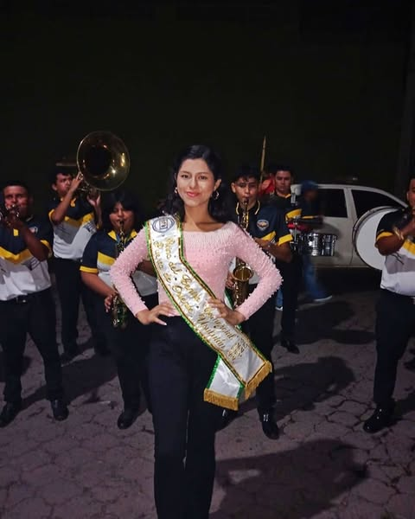
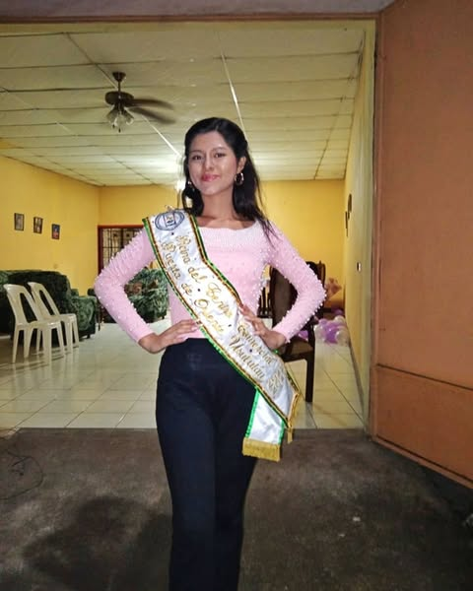

22 NOVIEMBRE 2024
La unidad de parques y jardines realiza trabajos de limpieza y pintura en el parque Raúl Francisco Munguia de nuestra ciudad de Usulután, para embellecer y mantener los espacios públicos en condiciones que todos nuestros ciudadanos se merecen.
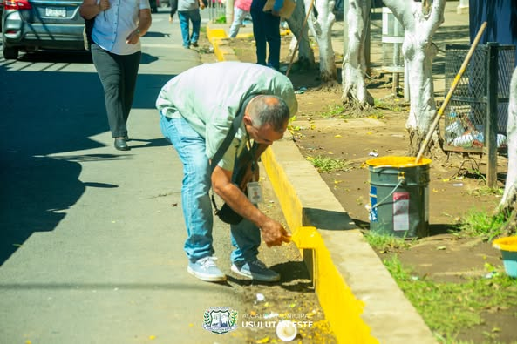
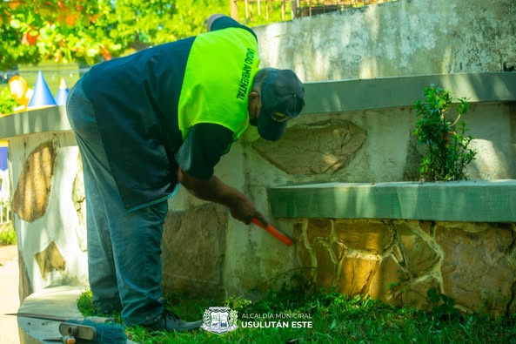
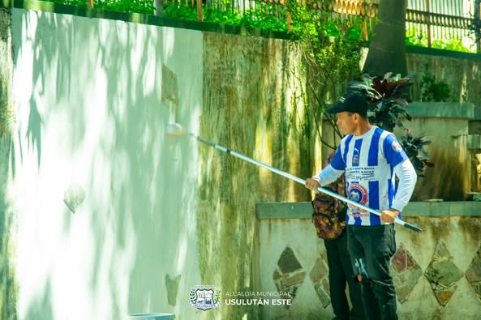
22 NOVIEMBRE 2024
Nuestro Alcalde Santiago Martinez ha enviado maquinaria nueva a Colonia Belén para realizar los trabajos de reparación de calles que se encontraban en mal estado.
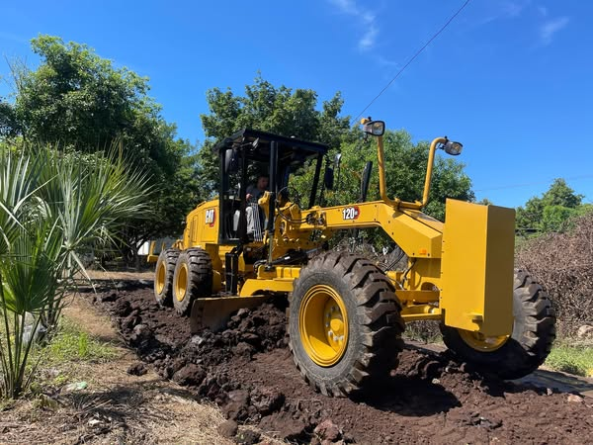
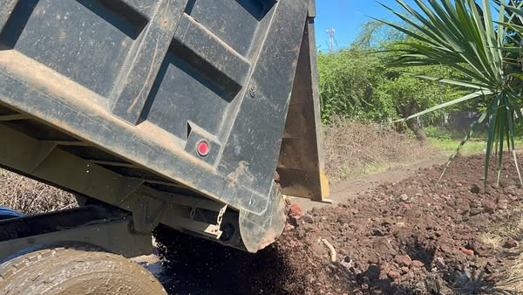
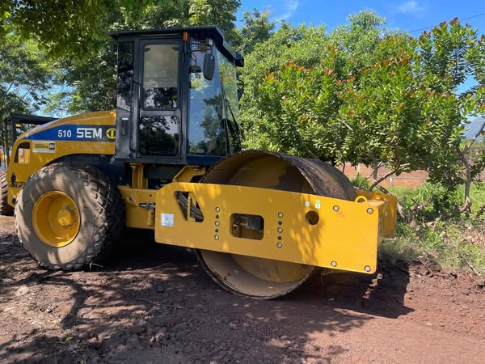
22 NOVIEMBRE 2024
¡Ya están listos los Juegos Mecánicos en el Campo de la Feria!
Ubicados en la Calle a Puerto Parada, al sur de Centro Comercial Puerta de Oriente, estos juegos prometen mucha diversión para todos
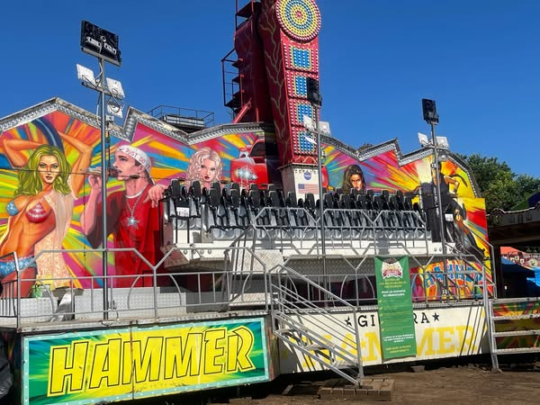
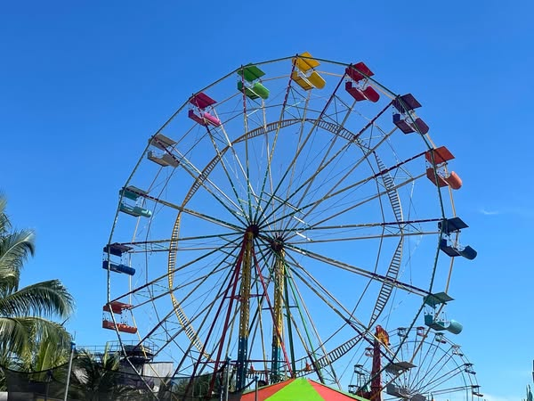
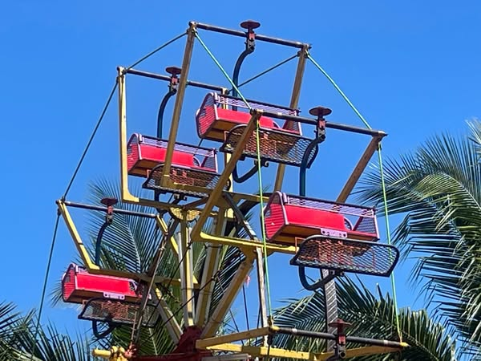
22 NOVIEMBRE 2024
La diversión de nuestras Fiestas Patronales apenas comienza.
Esta noche en tarima, se hacen presente cientos de usulutecos para ganar muchos premios que nos trae Casa Chamba Flores.
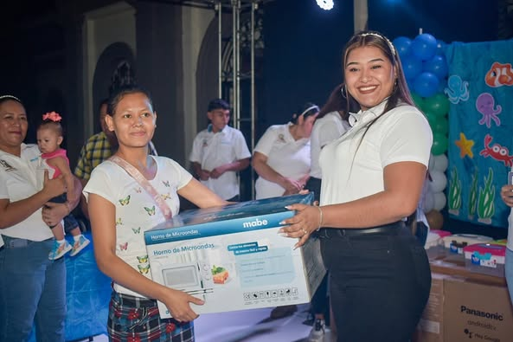

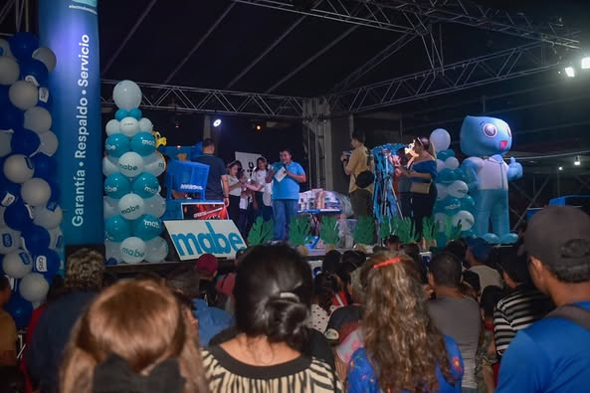
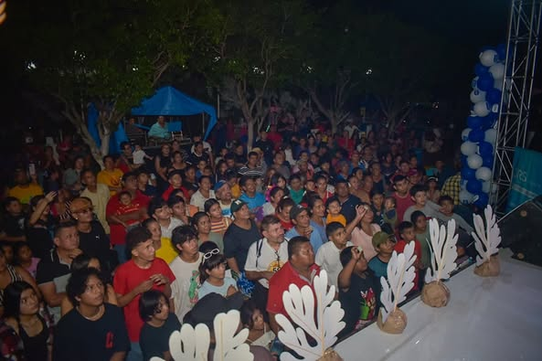
22 NOVIEMBRE 2024
Desfile de Carrozas de Reinas. Un recorrido lleno de magia, glamour y tradición donde nuestras reinas deslumbrarán sobre impresionantes carrozas. ¡Ven a ser parte de esta fiesta única!
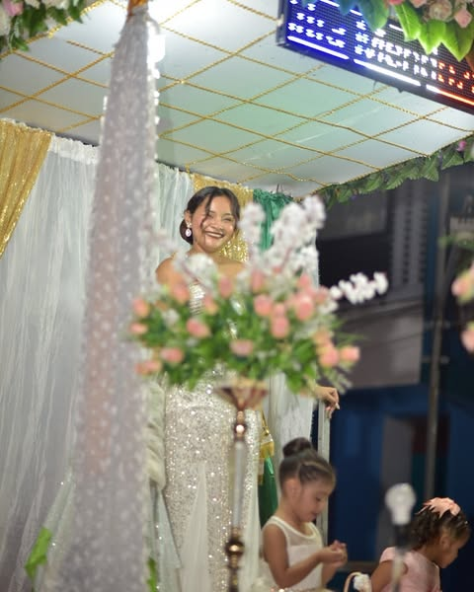
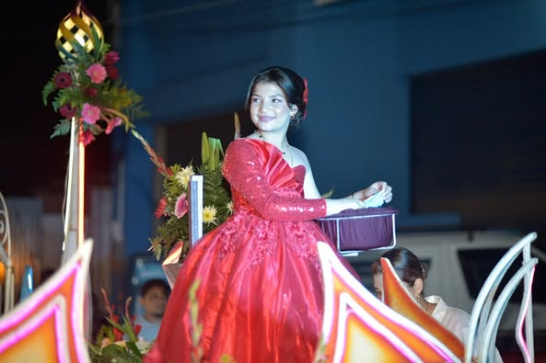
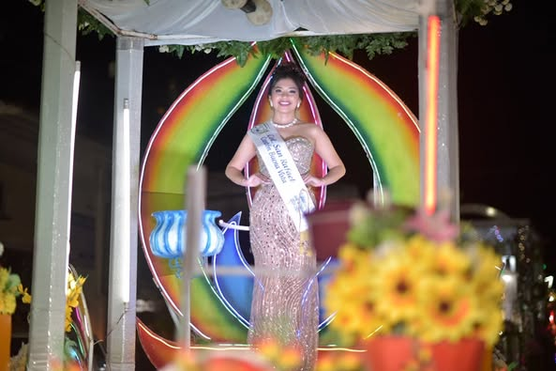
22 NOVIEMBRE 2024
Una noche de reinas!
La soberana de El Paraíso, Cantón Puerto Parada también fue coronada esta noche por el alcalde
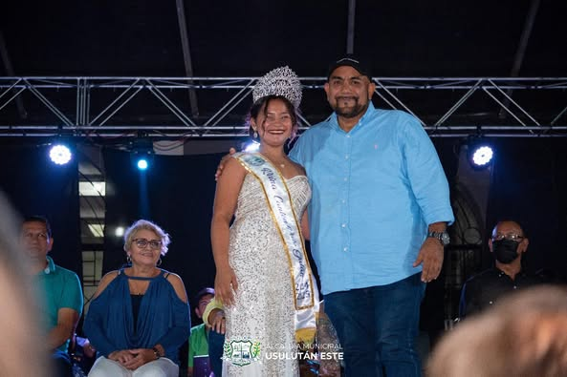
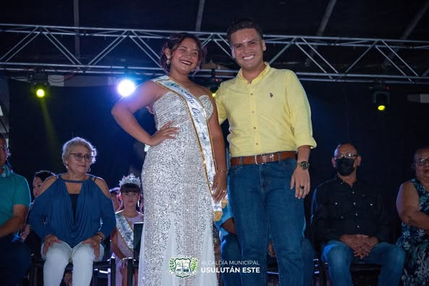
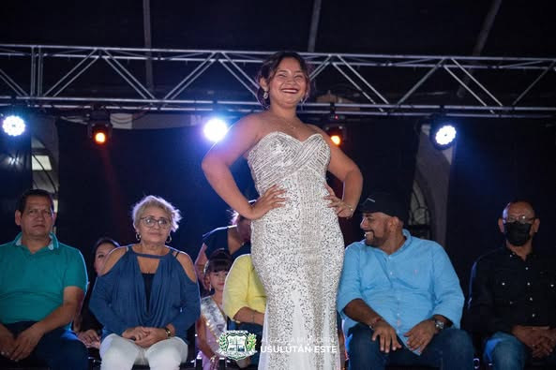
23 NOVIEMBRE 2024
Esta madrugada continuamos con las serenatas a nuestras reinas de los subcomités!
La madrugada de este sábado, comenzamos en Colonia El Pedregal, brindando una serenata a la hermosa soberana de esta comunidad. ¡Un momento lleno de alegría y emoción!
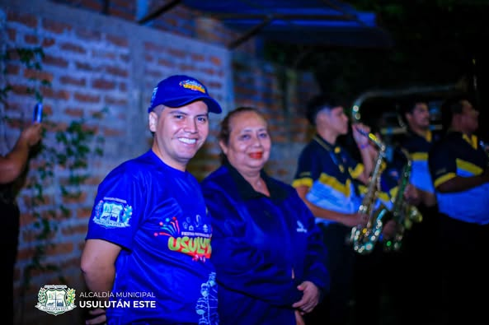
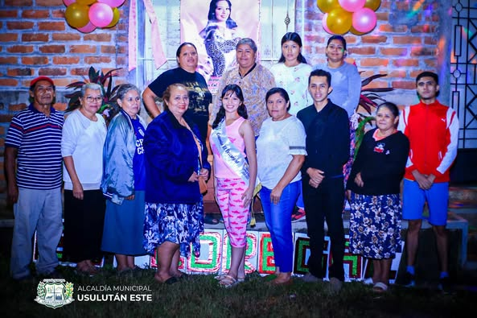
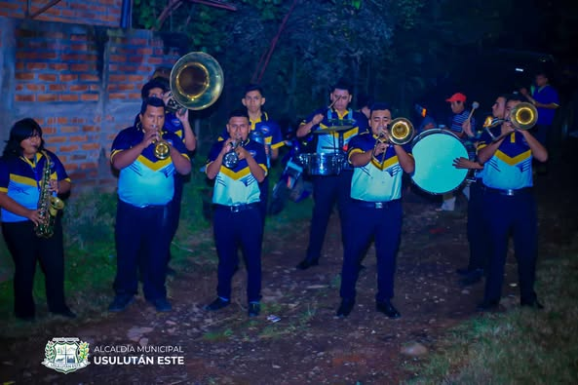

23 NOVIEMBRE 2024
Esta madrugada, seguimos en las comunidades y tuvimos el honor de brindar una hermosa serenata a la Reina de Colonia El Cocal. Un momento lleno de emoción que nos conecta con la alegría de nuestra gente
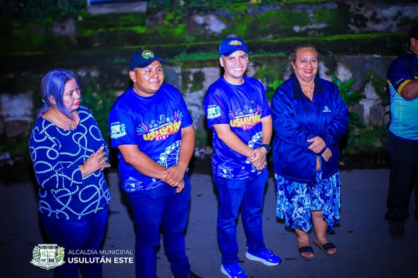
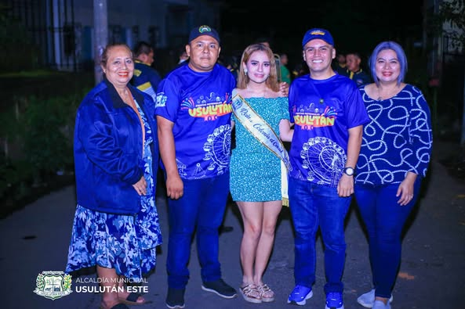
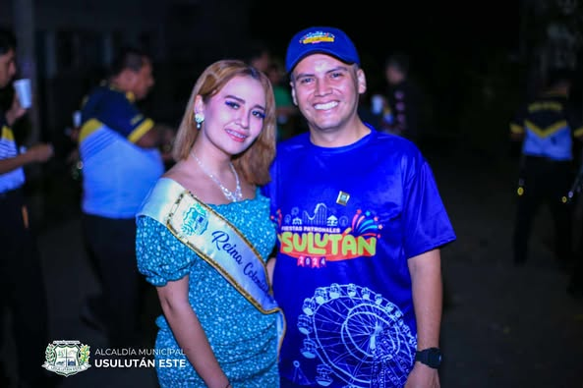
23 NOVIEMBRE 2024
¡La fiesta sigue y esta vez nos trasladamos hasta las 5 cuadras más alegres de Usulután!
Hoy tuvimos el honor de brindar una emotiva serenata a la Reina de los Emprendedores de Paseo El Calvario , celebrando el talento y la energía de nuestra gente. ¡Qué bonito es ver cómo se vive la tradición con tanto entusiasmo!
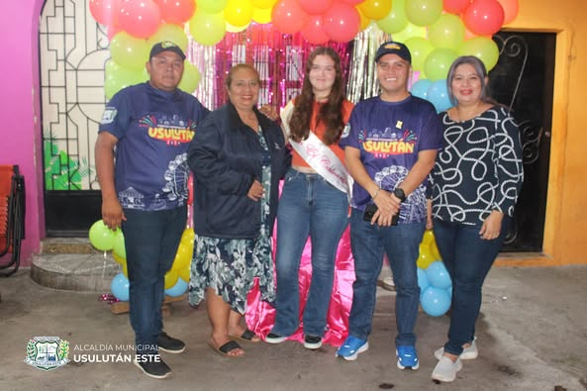
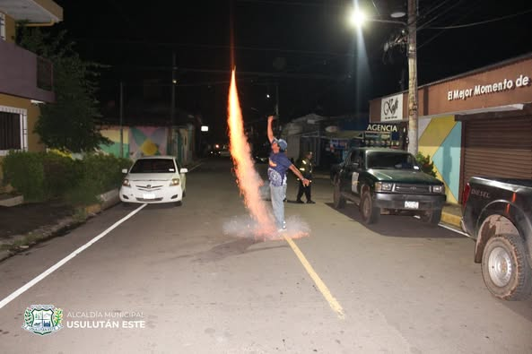
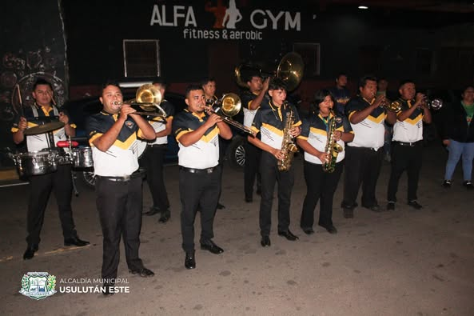
23 NOVIEMBRE 2024
Seguimos celebrando con mucha alegría!
Los comerciantes también tienen su representante y hoy le rendimos honores con una hermosa serenata a la Reina del Mercado de Frutas
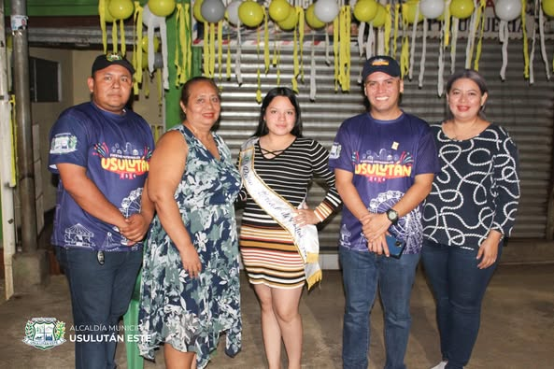
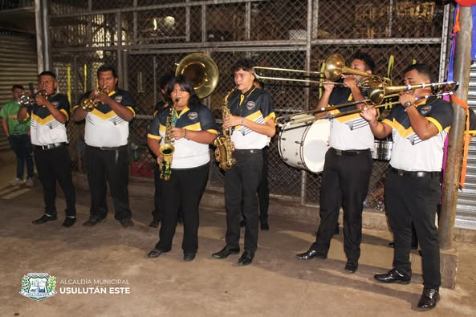
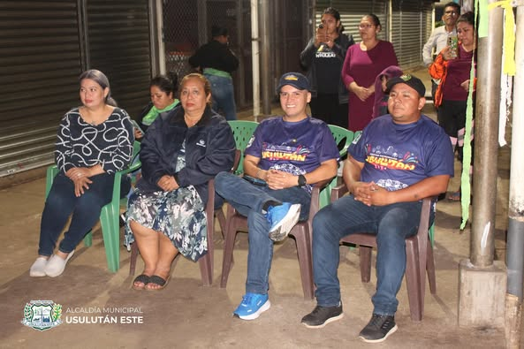
23 NOVIEMBRE 2024
Y así concluimos nuestro recorrido con una emotiva serenata a la Reina de La Plaza Infantil de Usulután!
Un reconocimiento especial a nuestra reina y a toda la comunidad que hace de este lugar un espacio lleno de vida y alegría.
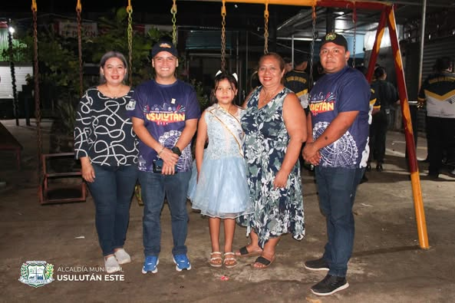
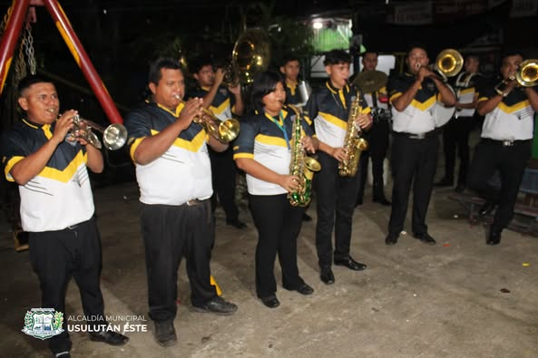
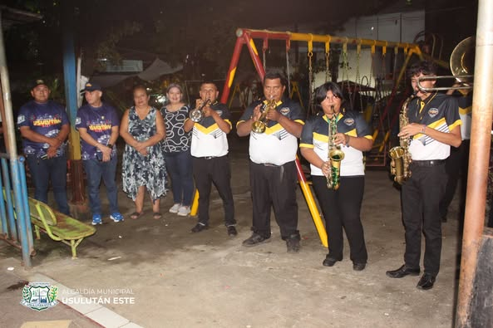

23 NOVIEMBRE 2024
Luego de las jornadas de fiesta, música y diversión que reúnen a las familias usulutecas, el personal de Servicios Municipales trabaja incansablemente cada noche para garantizar la limpieza y el orden en las calles. Su compromiso asegura un ambiente agradable y seguro
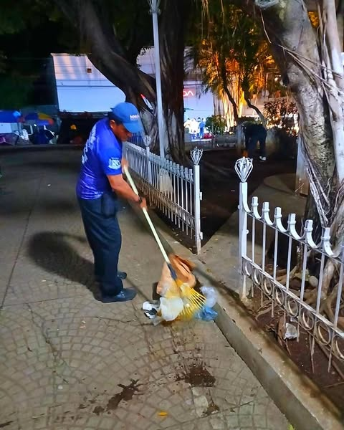
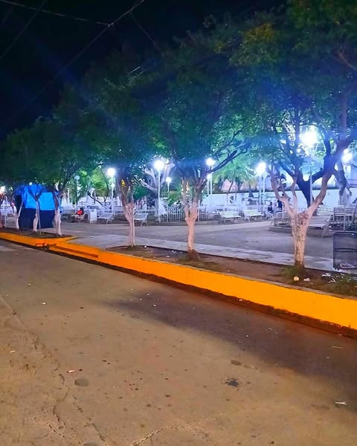
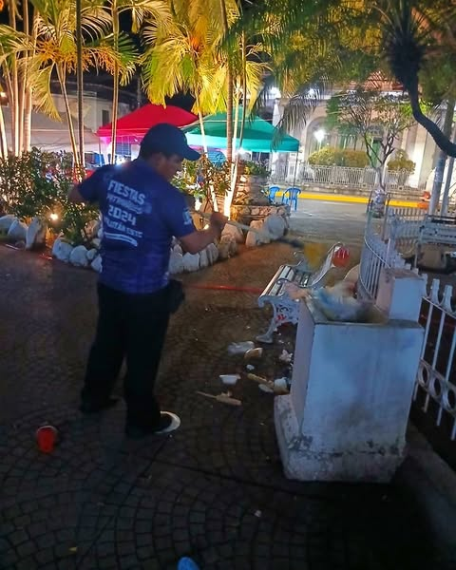
23 NOVIEMBRE 2024
¡Nuestros equipos no paran!
Estamos realizando constantemente trabajos de limpieza y mantenimiento en el Parque Raúl F. Munguía con el objetivo de mantenerlo limpio y ordenado para todos aquellos que nos visitan.
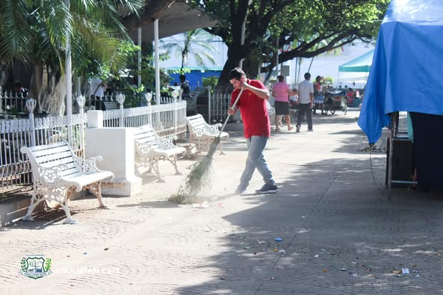
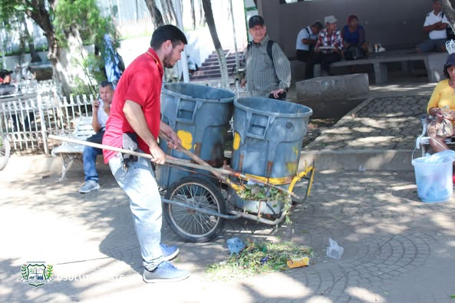
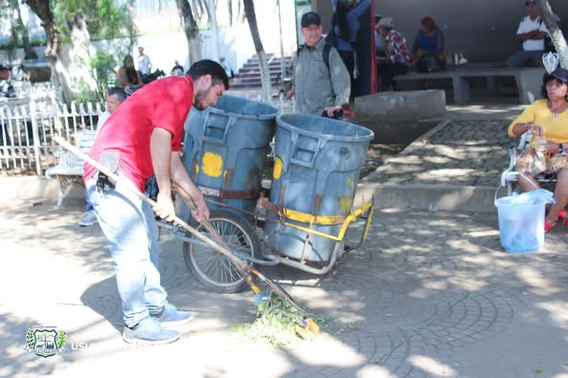

23 NOVIEMBRE 2024
Nuestro equipo de Parques y Jardines está realizando trabajos de pintura en el atrio, gradas y alrededores de la Iglesia Santa Catarina de Alejandría. Un esfuerzo para mantener y embellecer esta hermosa infraestructura arquitectónica que es parte fundamental del Corazón de nuestra ciudad
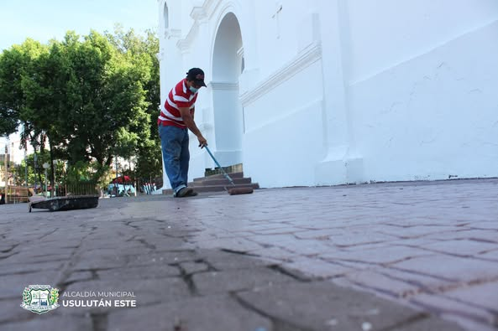
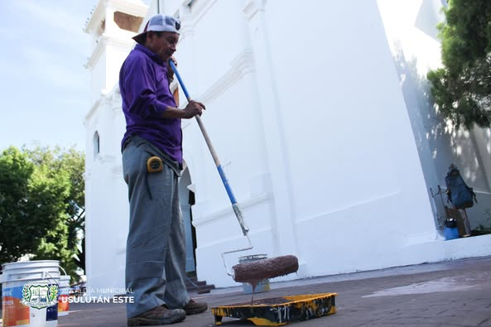
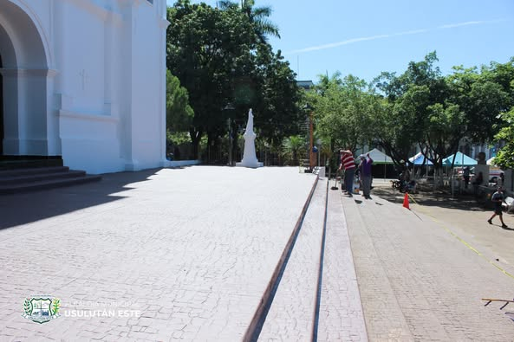
23 NOVIEMBRE 2024
En su rol de activo colaborador de la Cruz Roja Salvadoreña, el alcalde Santiago Martinez ha mostrado su apoyo a la Expo Feria organizada por esta noble institución. Junto a la Reina de la Cruz Roja Filial Usulután, Leyla Alvayero, estuvieron presentes para destacar el gran trabajo que realiza Cruz Roja en nuestra comunidad
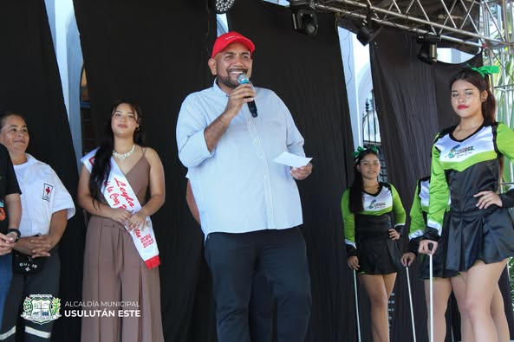
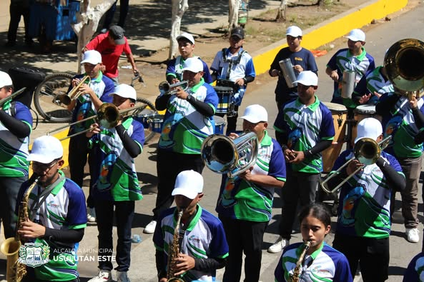
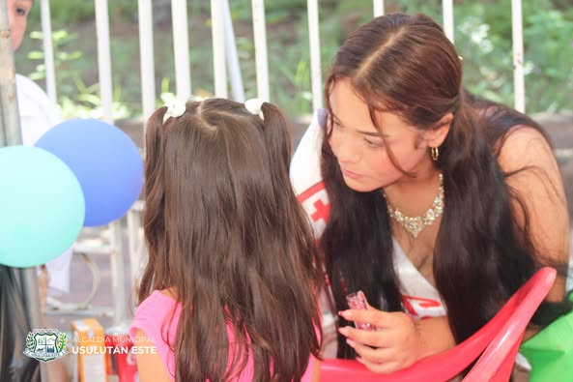
23 NOVIEMBRE 2024
TE ESPERAMOS EN PASEO EL CALVARIO
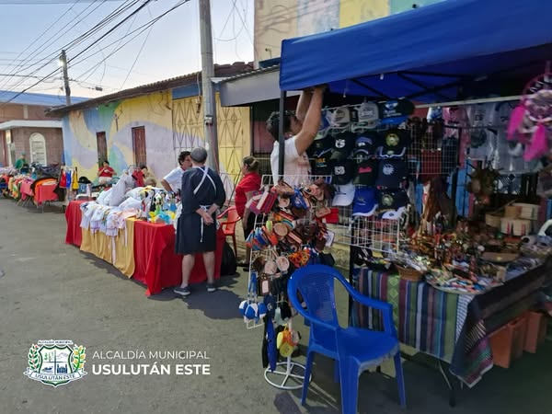
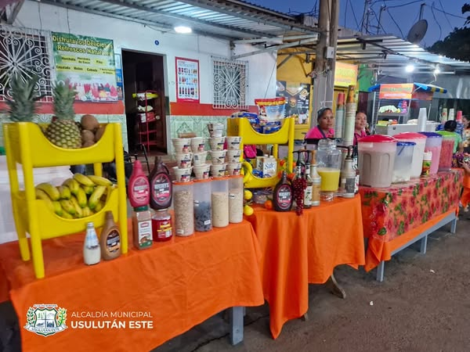
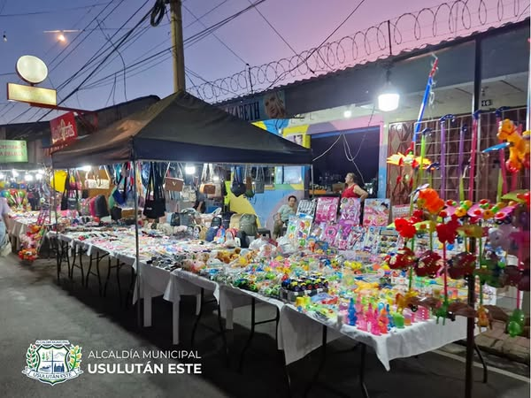

23 NOVIENBRE 2024
Belleza y Colorido en las Calles de Usulután
Esta noche, las calles de nuestra ciudad se llenan de magia y alegría con el desfile de carrozas de las Reinas de Barrios y Colonias. ¡Un espectáculo lleno de luz, color y tradición que no te puedes perder

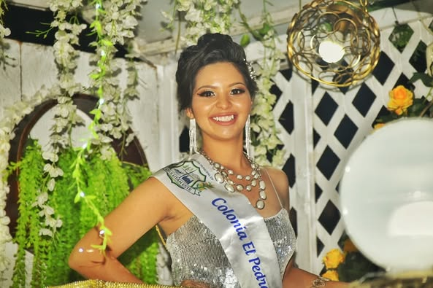
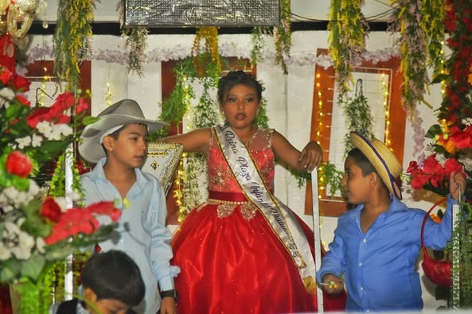
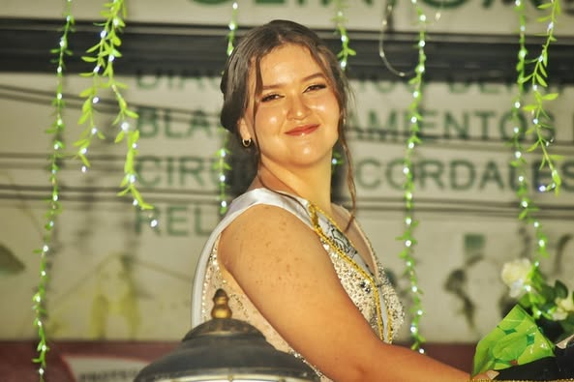
23 NOVIEMBRE 2024
El payasito Kuki Galleta llegó para sacar sonrisas y hacer reír a toda la familia en las Fiestas Patronales de Usulután
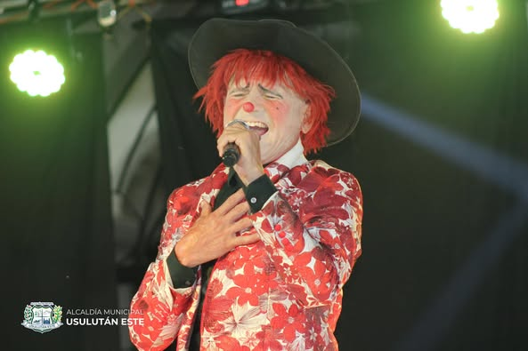
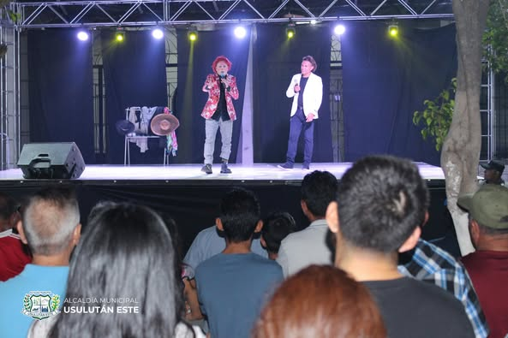
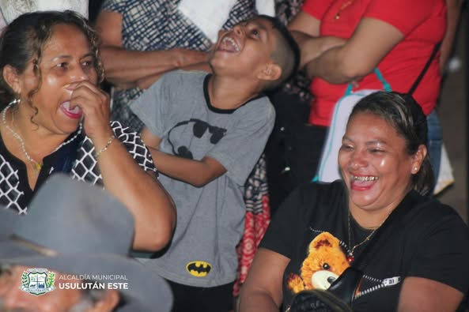

23 NOVIEMBRE 2024
El corazón de las Fiestas Patronales latió con fuerza esta noche, donde se llevó a cabo la coronación de la soberana de la Colonia El Pedregal

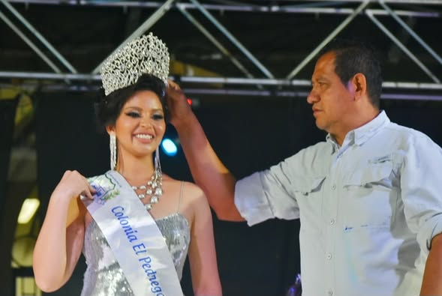
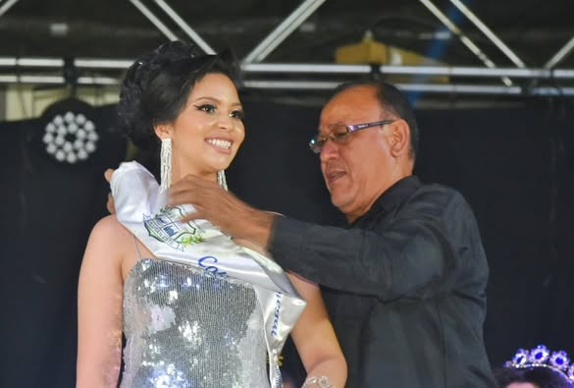

23 NOVIEMBRE 2024
En una noche llena de emociones, la soberana representante del Mercado Municipal de Frutas, ha sido coronada oficialmente
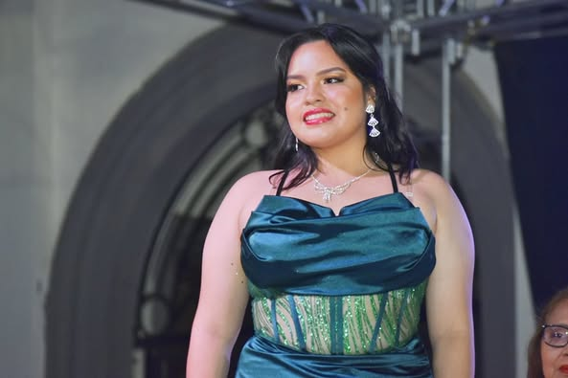
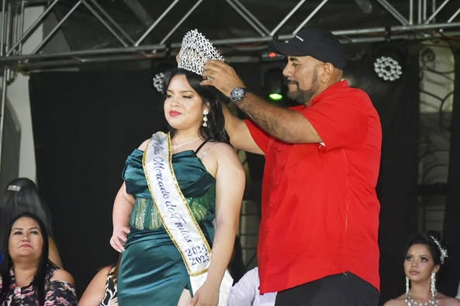
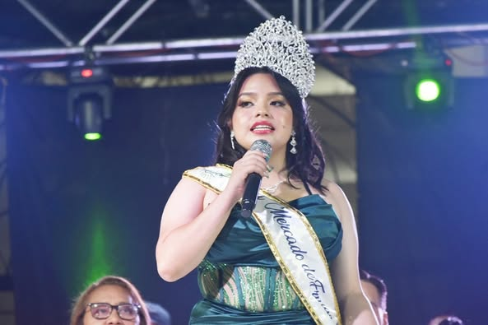
23 NOVIEMBRE 2024
La Colonia El Cocal celebró esta noche unidos y llenos de alegría la belleza de su soberana, coronada oficialmente esta noche
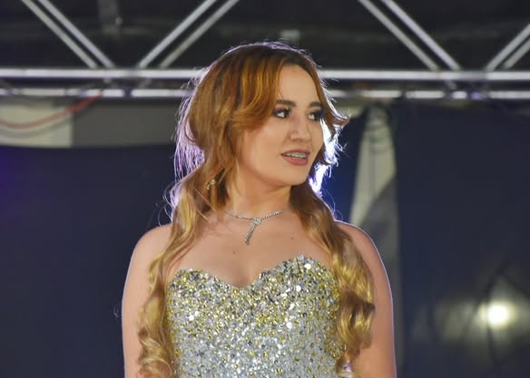
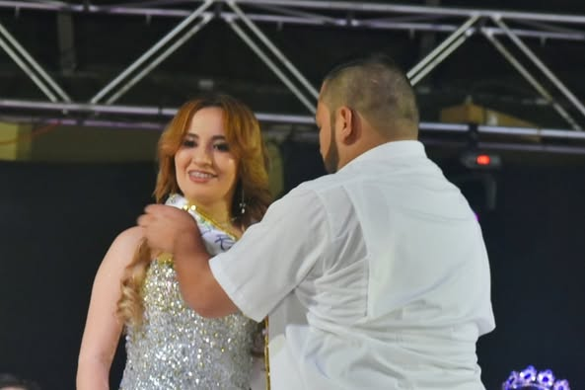
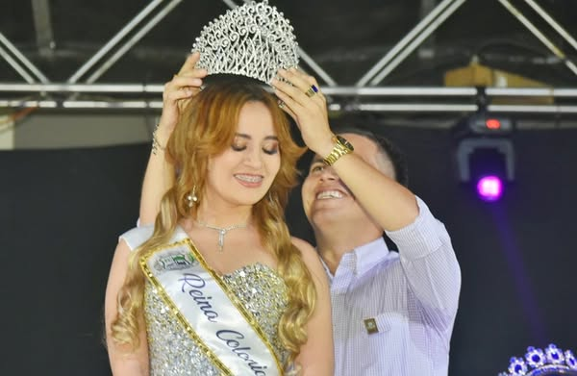
23 NOVIEMBRE 2024
El Paseo El Calvario se iluminó esta noche de belleza y simpatia con la coronación de su nueva soberana
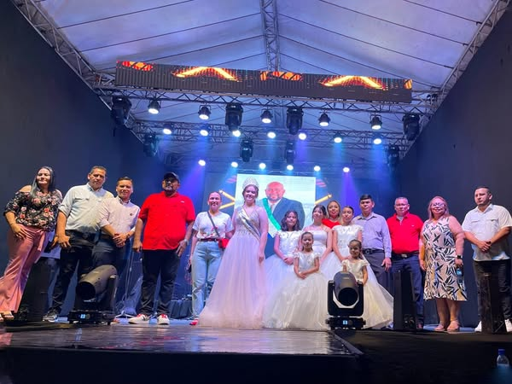
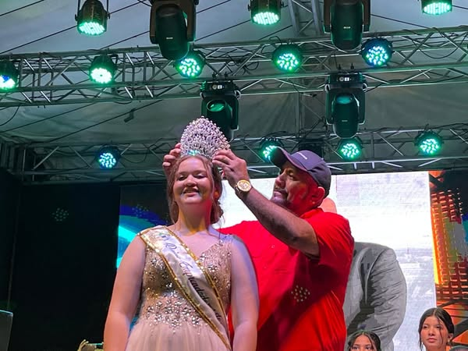
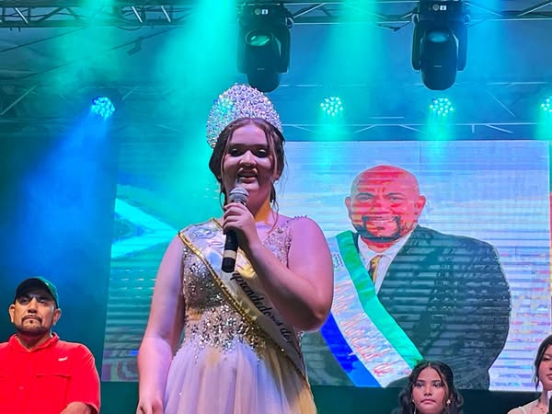
23 NOVIEMBRE 2024
El ritmo y sabor de la cumbia lo pone esta noche en tarima la Sonora MAYA poniendo a bailar a los usulutecos que se han hecho presenten para bailar y disfrutar las fiestas de Usulután.
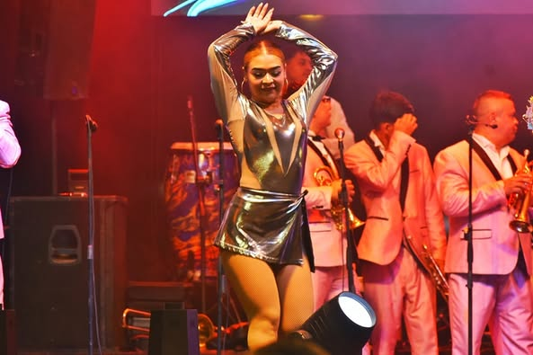
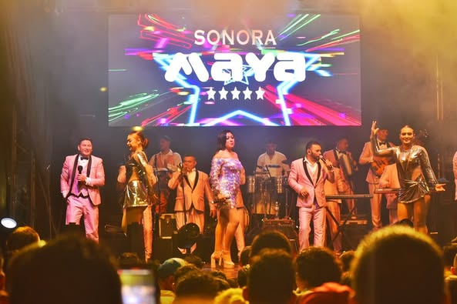
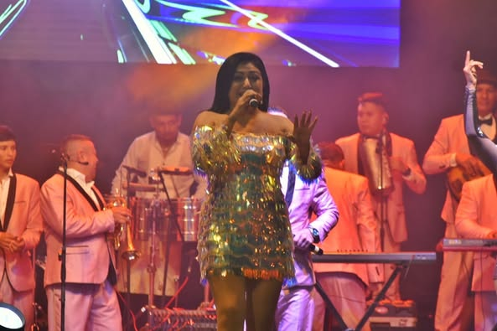
24 NOVIEMBRE 2024
SERENATA A REINA DEL INSTITUTO NACIONAL DE USULUTÁN.
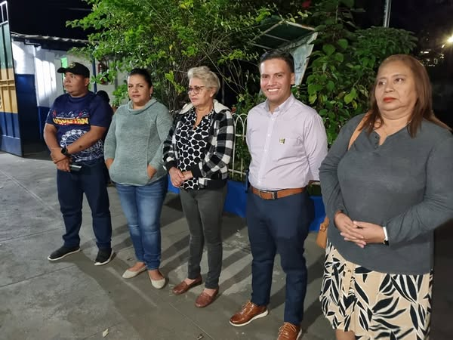
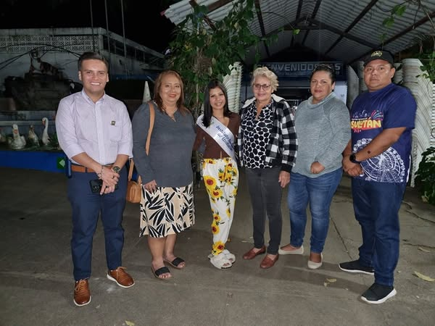

24 NOVIEMBRE 2024
SERENATA A REINA DE RESIDENCIAL LAS VERANERAS.
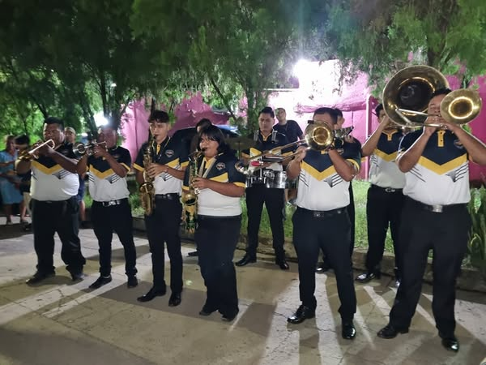
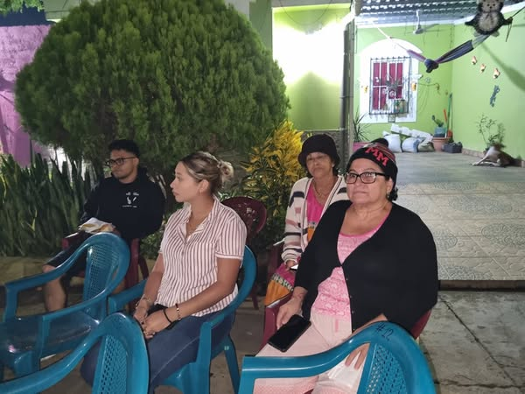
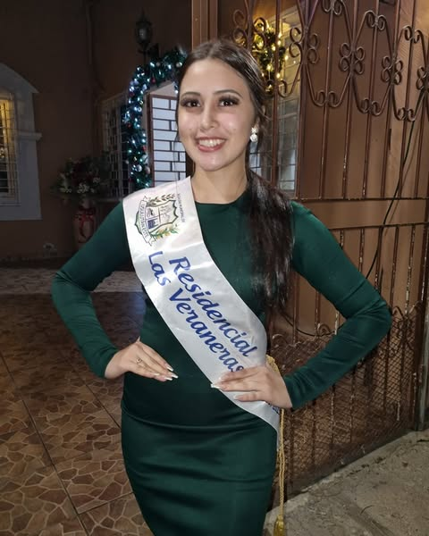
24 NOVIEMBRE 2024
SERENATA A REINA DE BARRIO LA MERCED.
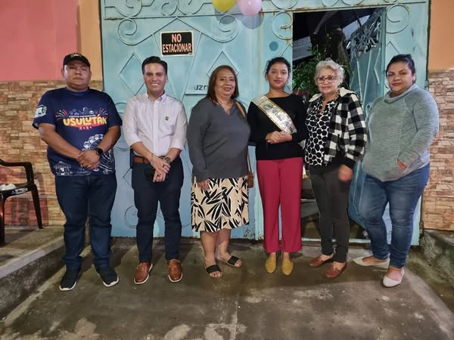
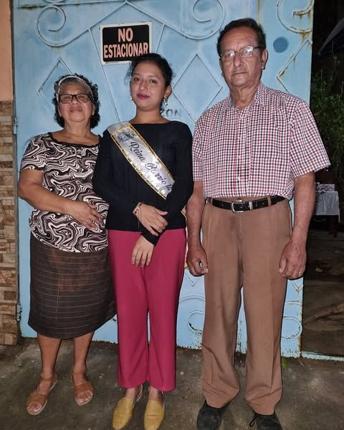
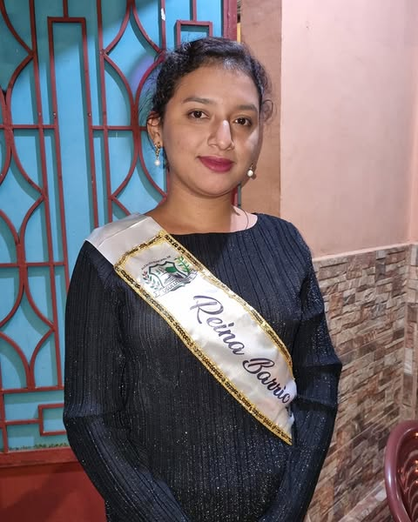
24 NOVIEMBRE 2024
SERENATA A LA SOBERANA DEL CANTON LA LAGUNA.
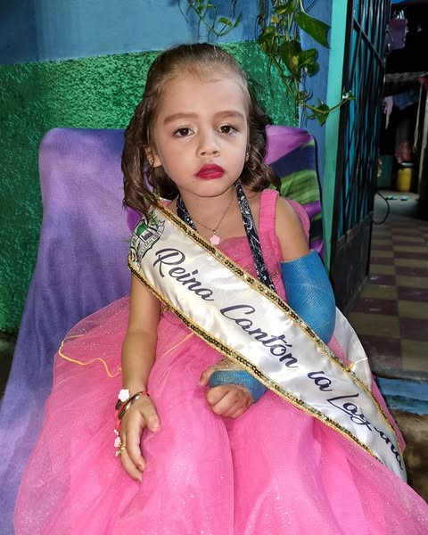
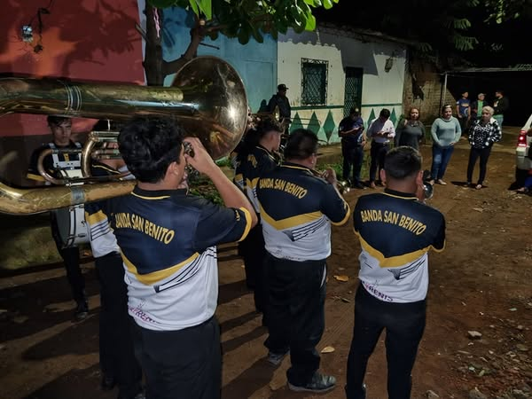

24 NOVIEMBRE 2024
SERENATA A REINA INFANTIL PARROQUIA SANTA CATARINA
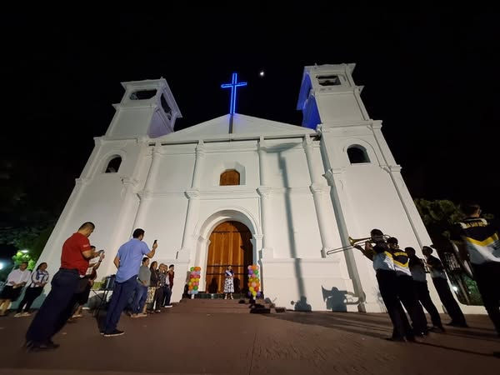
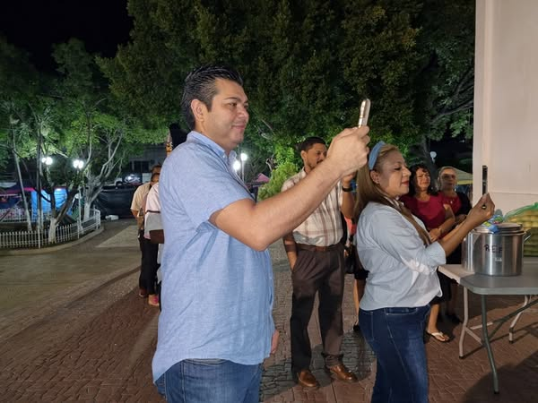
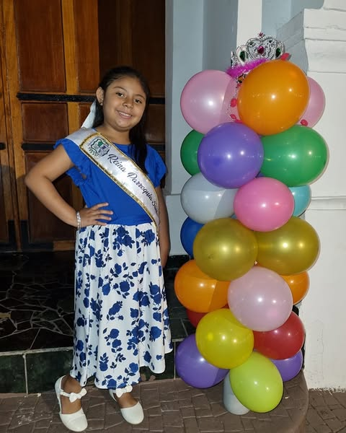
24 NOVIEMBRE 2024
El alcalde Santiago Martinez, visitó esta tarde las instalaciones del Complejo Educativo Basilio Blandon, donde compartió con emprendedores quienes comercializan sus diferentes artesanías, donde compartió un momento para saludarles.
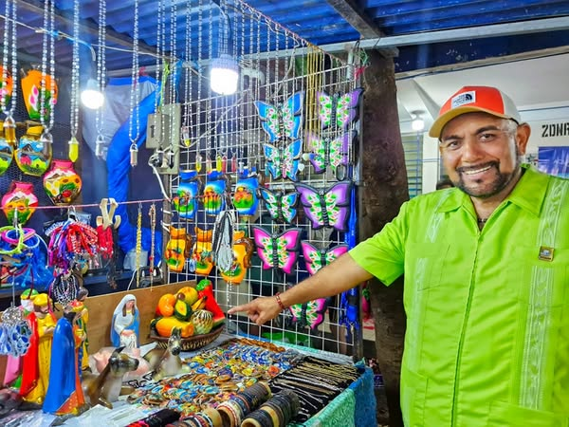
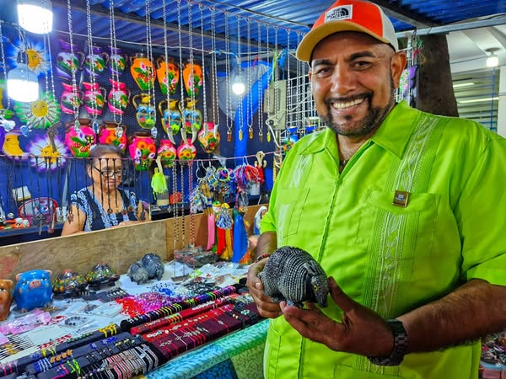

24 NOVIEMBRE 2024
Una noche de belleza y elegancia estamos viviendo este domingo en el desfile de reinas de los diferentes sub comités.
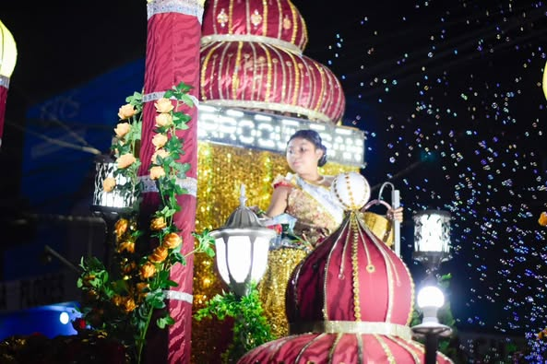
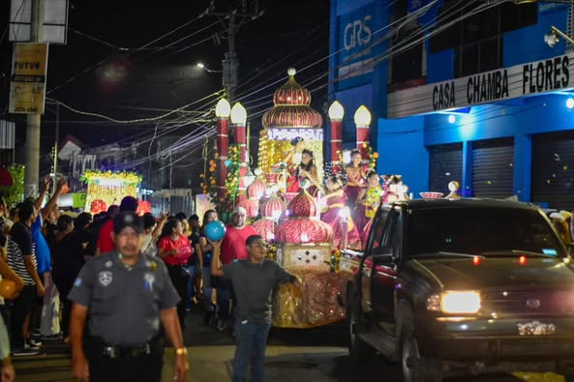
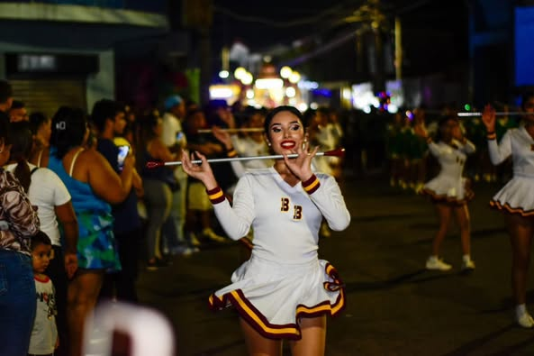
24 NOVIEMBRE 2024
Esta noche continuamos con la coronación de las reinas de los diferentes sub comités
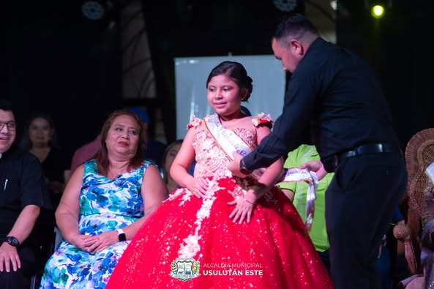
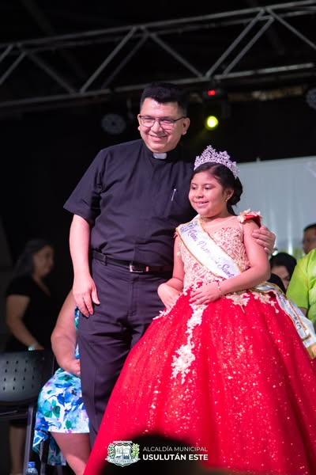
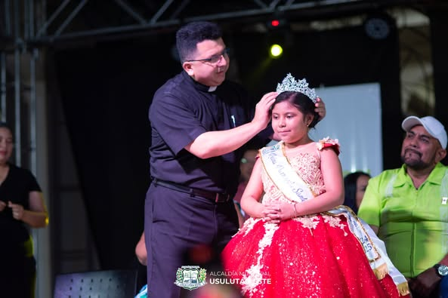

24 NOVIEMBRE 2024
Residencial Las Veraneras, vio a su reina coronada!!
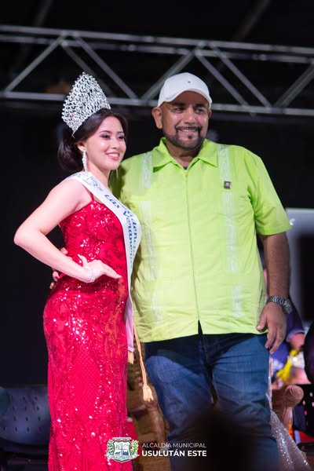
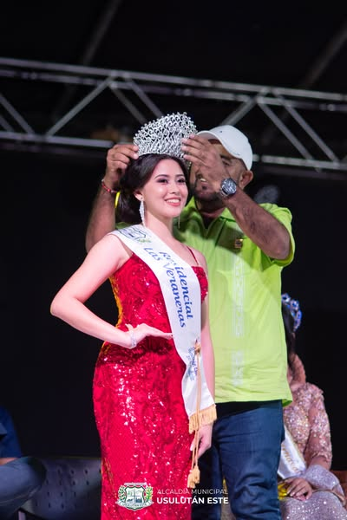
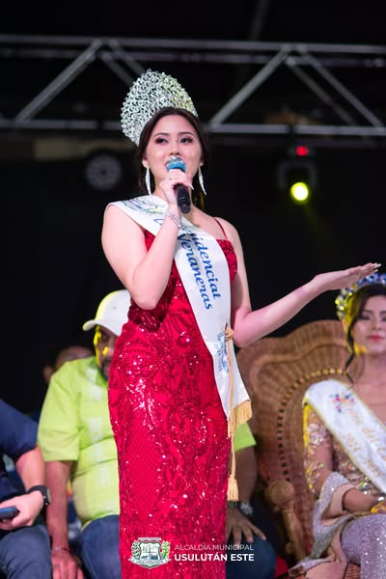
24 NOVIEMBRE 2024
La Reina del INU ha sido Coronada!
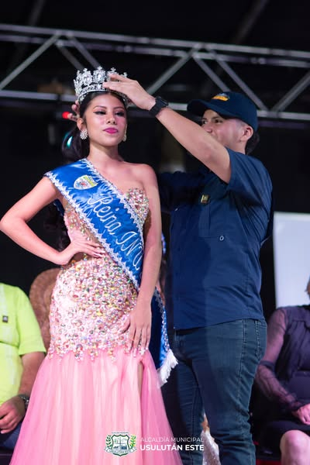
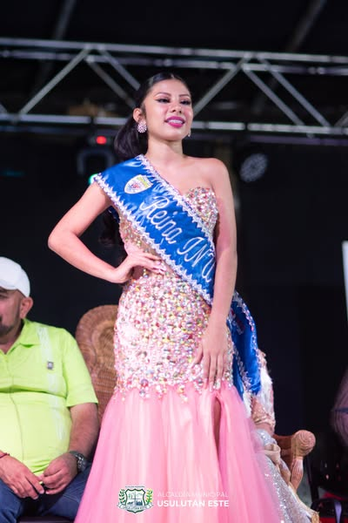
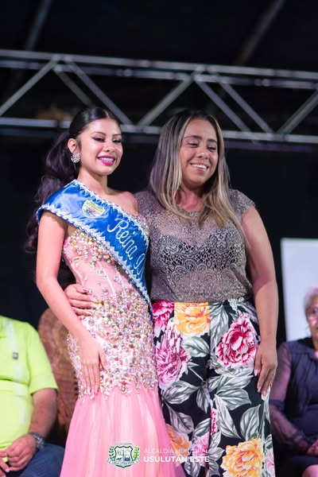

24 NOVIEMBRE 2024
CONCIERTO PARA NUESTROS COMPATRIOTAS DE LA DIASPORA
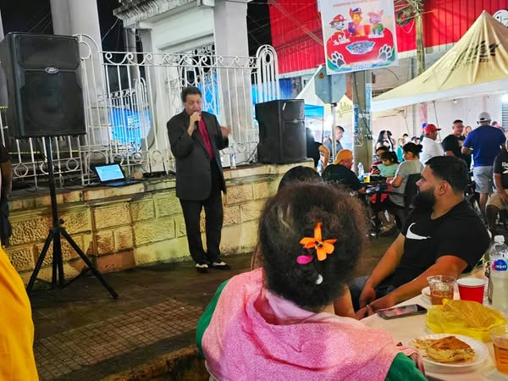
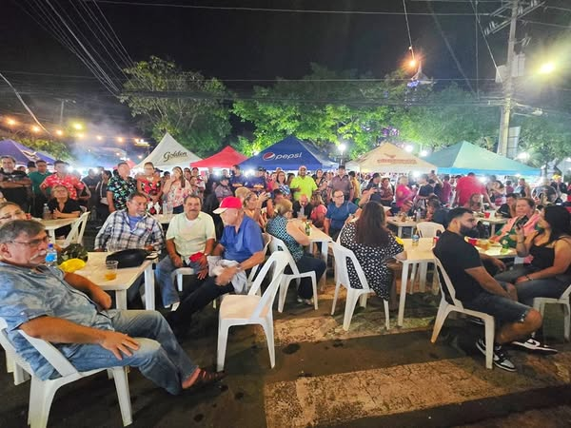
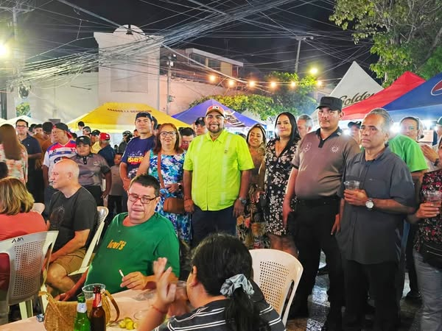

25 NOVIEMBRE 2024
SERENATA A NUESTRA PATRONA
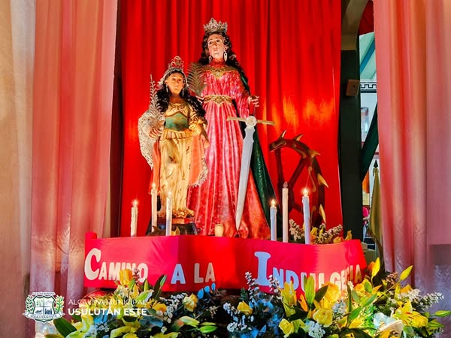
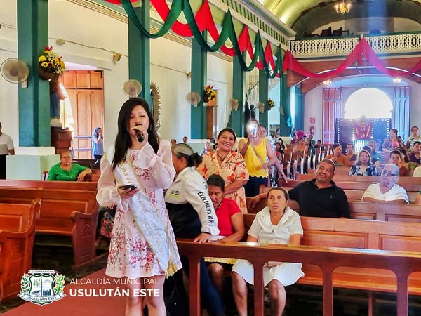
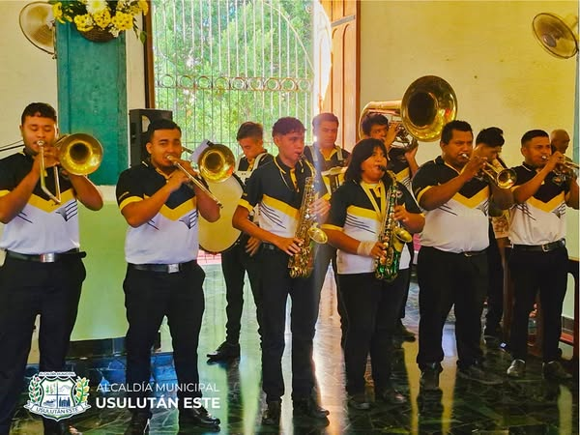
25 NOVIEMBRE 2024
SOLEMNE EUCARISTICA
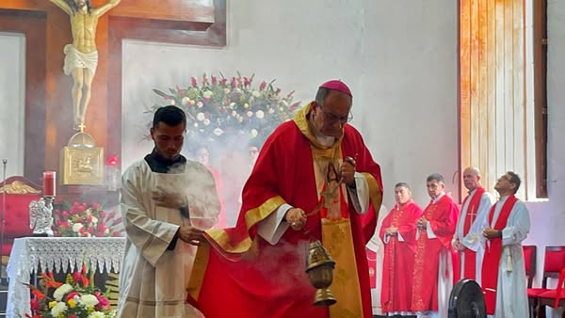
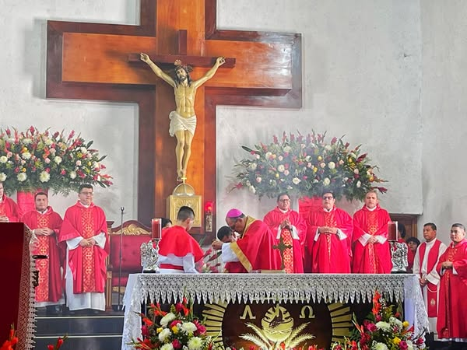
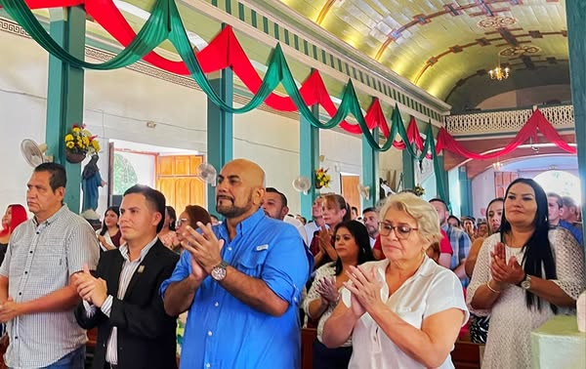
25 NOVIEMBRE 2024
- Jóvenes de la Iglesia Santa Catarina Presentan Drama en el Atrio
- 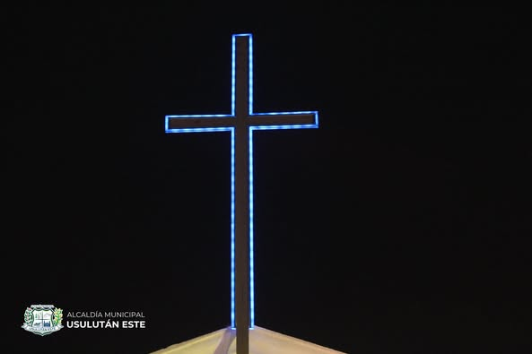
- 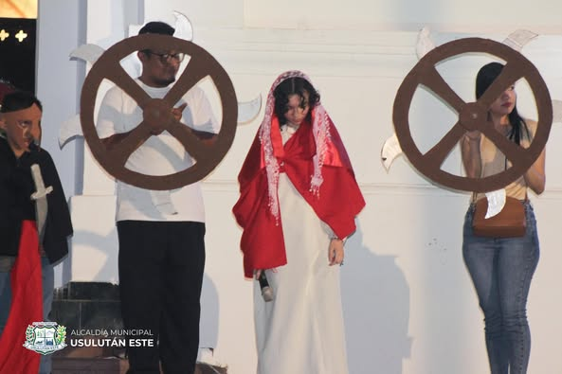

- 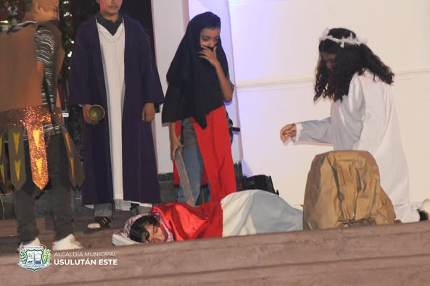
- 25 NOVIEMBRE 2024
- Cientos de usulutecos se reunieron frente al Palacio Municipal para disfrutar de la espectacular quema del castillo y el despliegue de pólvora que iluminó nuestro cielo.
- 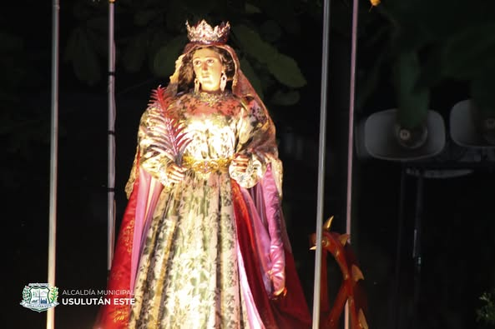
- 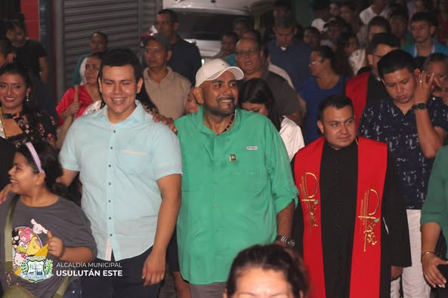
- 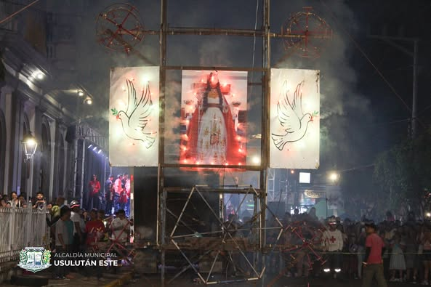
25 NOVIEMBRE 2024
Una noche llena de energía y devoción con el espectacular concierto de ALTO MANDO ES EL SEÑOR, gracias a la gestión del alcalde Santiago Martinez y el Comité de Festejos Usulután Este.
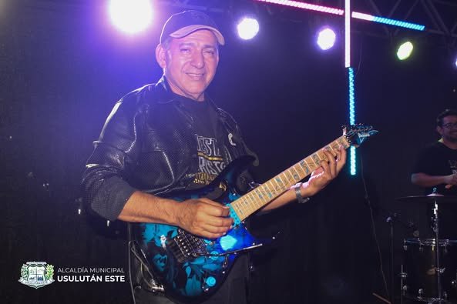
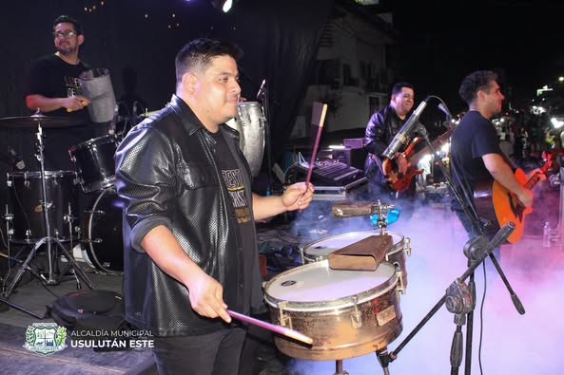
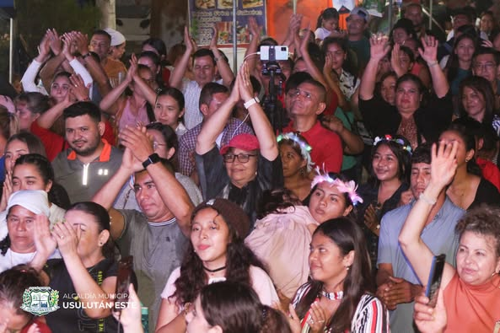
26 NOVIEMBRE 2024
Iniciamos nuestras actividades de este martes trayendo serenata por parte de nuestro alcalde Santiago Martinez a la hermosa reina representante de Barrio El Molino.
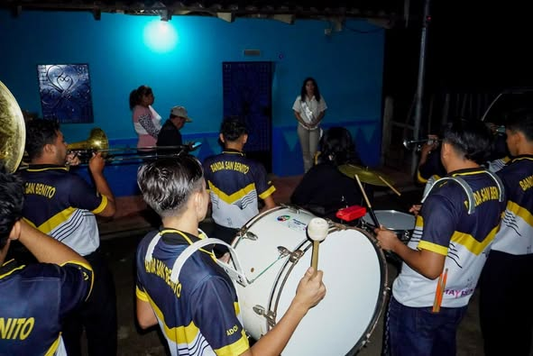
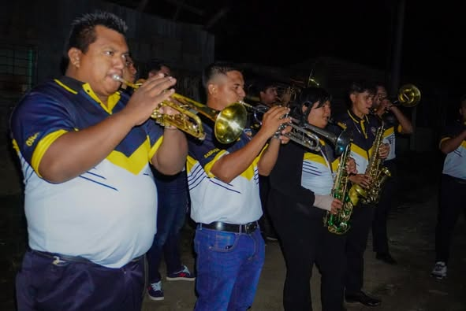

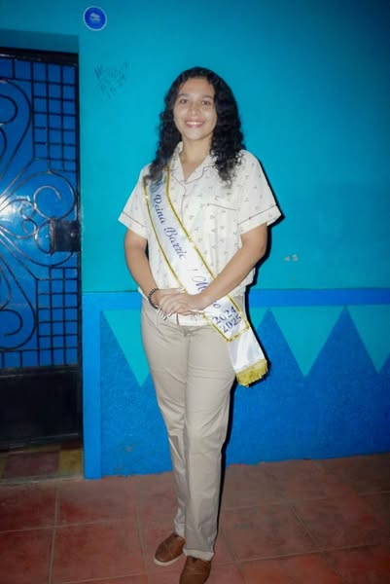

26 NOVIEMBRE 2024
El alcalde Santiago Martinez ha llevado serenata esta mañana a la hermosa señorita reina de la Colonia Belén, Kimberly Garay
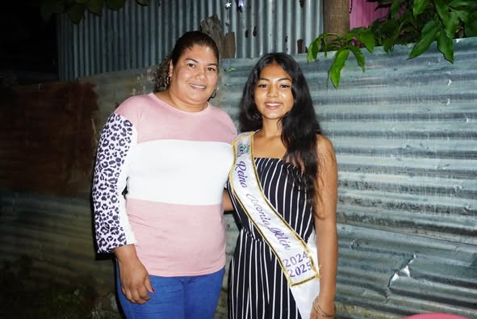
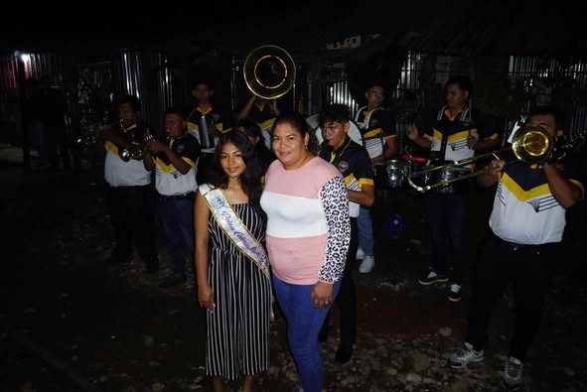

26 NOVIEMBRE 2024
Esta mañana, la hermosa representante de Colonia DEUSEM, Jessica Palacios ha recibido serenata gracias a nuestro alcalde Santiago Martinez en el marco de las Fiestas de Usulután
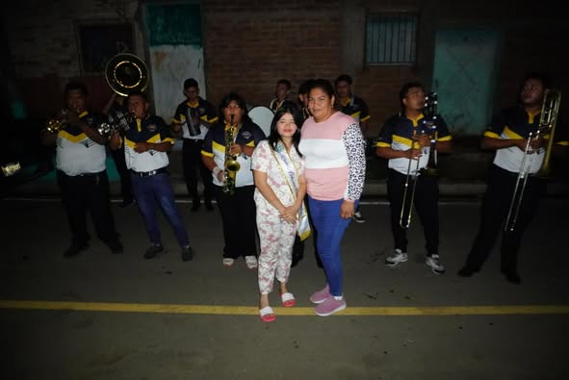
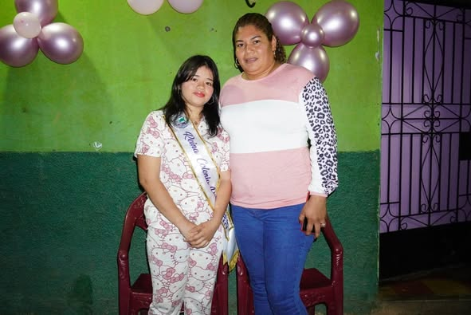
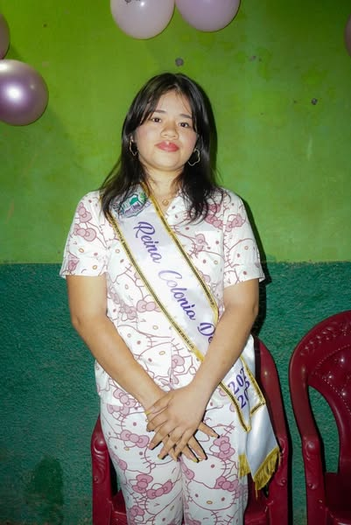
26 NOVIEMBRE 2024
Continuamos agasajando a nuestras reinas!
Gracias al alcalde Santiago Martinez, esta mañana la hermosa reina de Colonia Santa Clara, Stephany Gallardo recibió serenata en su casa de habitación
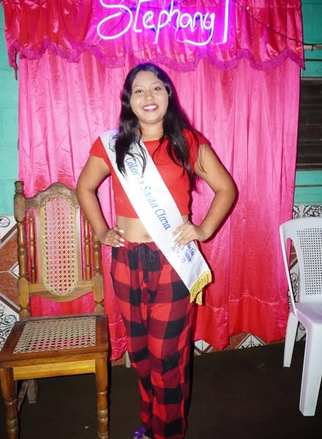
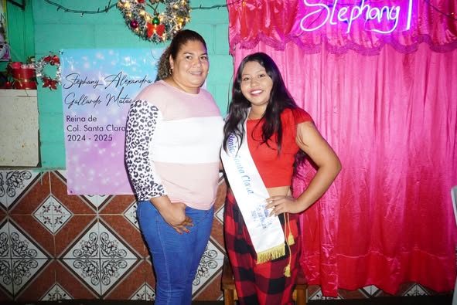
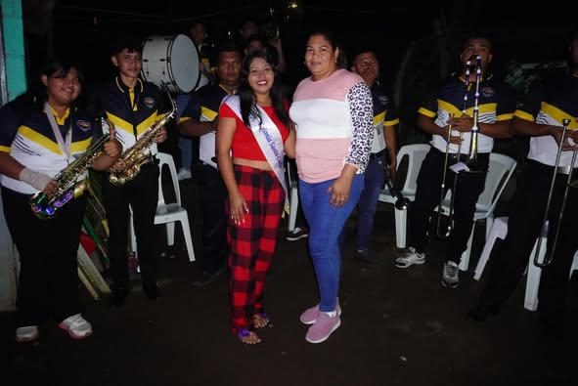
26 NOVIEMBRE 2024
La señorita Miss Chiquitita de la Parroquia San Francisco de Asis, Nataly López recibió serenata
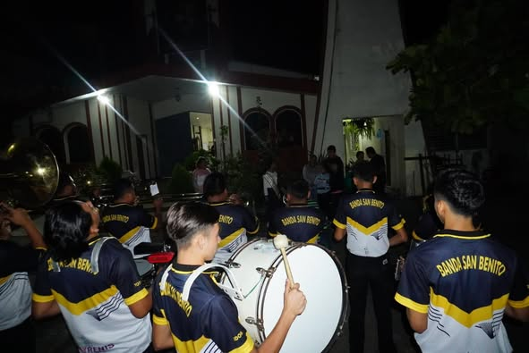
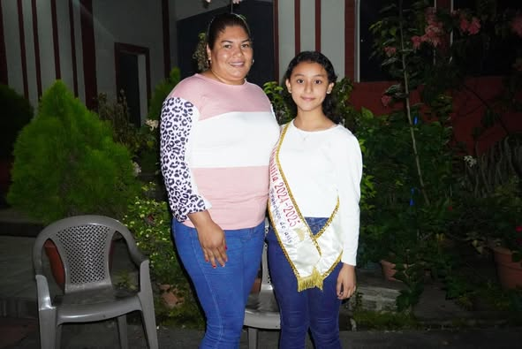
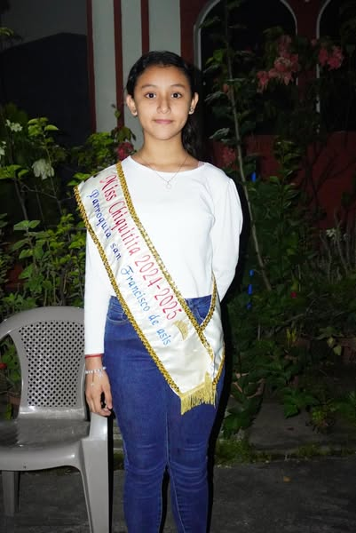
26 NOVIEMBRE 2024
Cada noche cerramos con un espectacular show de luces, donde las familias usulutecas disfrutan de principio a fin.
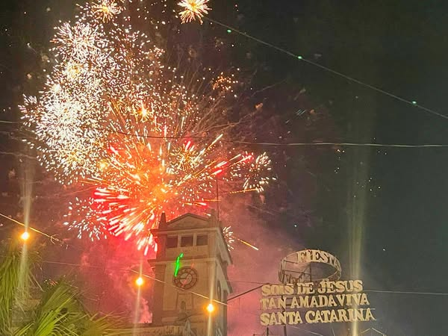
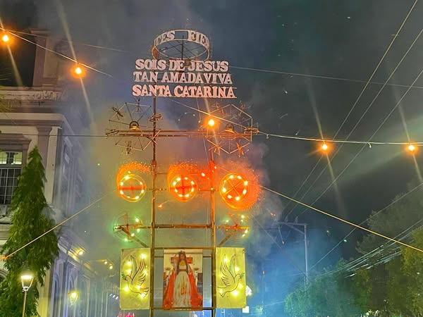
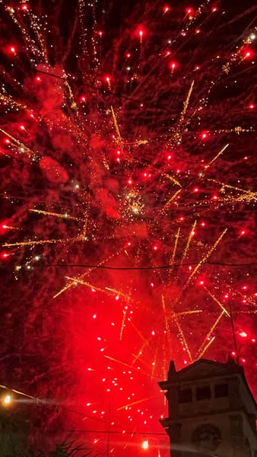
26 NOVIEMBRE 2024
El alcalde Santiago Martinez, participó en una jornada de trabajo con la Dirección de Integración para conocer programas que impulsen políticas públicas enfocadas en crear oportunidades para la juventud, fortalecer las relaciones familiares y apoyar a los adultos mayores de las comunidades más vulnerables.

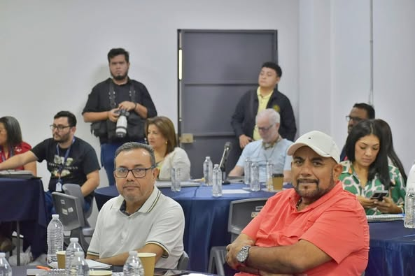

26 NOVIEMBRE 2024
Y es así como regresan los jaripeo a Usulután, en el marco de las fiestas patronales 2024.
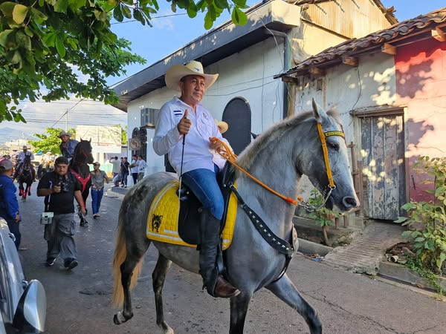
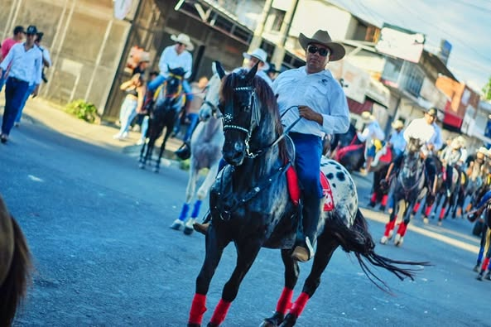
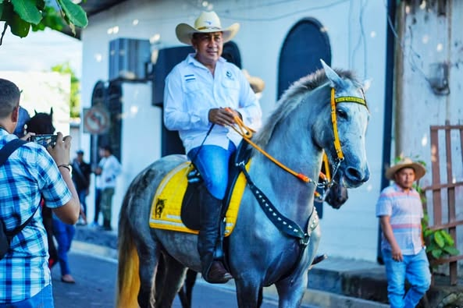
26 NOVIEMBRE 2024
Llegó el momento que todos los usulutecos esperamos cada noche, la coronación de nuestras reinas de los diferentes sub comités.
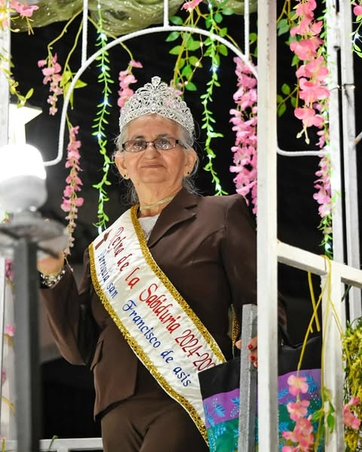
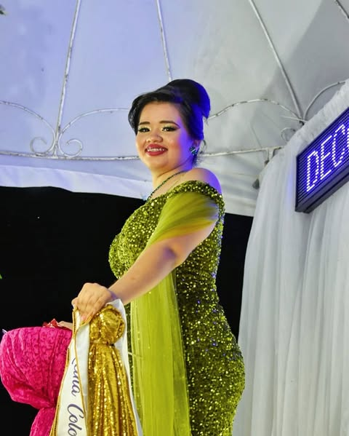
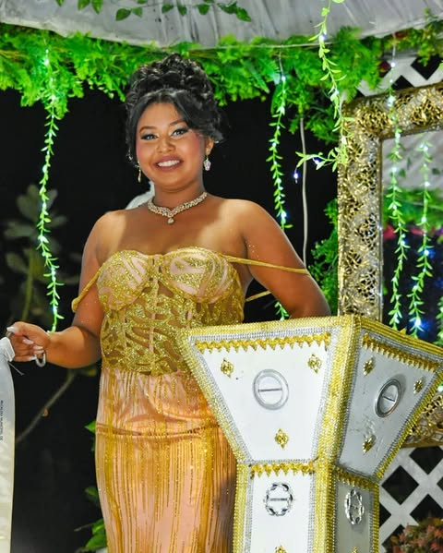
26 NOVIEMBRE 2024
Con un derroche de carisma, talento y simpatía, las representantes de los subcomités llenaron de luz y alegría las fiestas patronales en honor a Santa Catarina de Alejandría
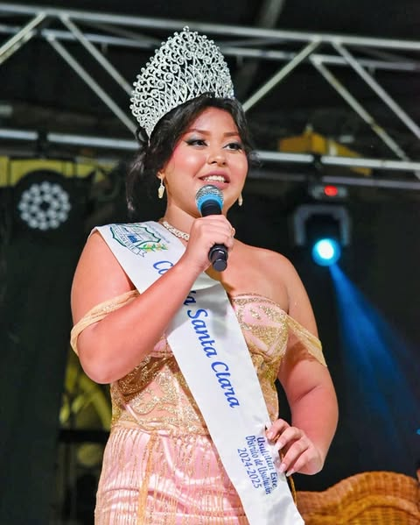
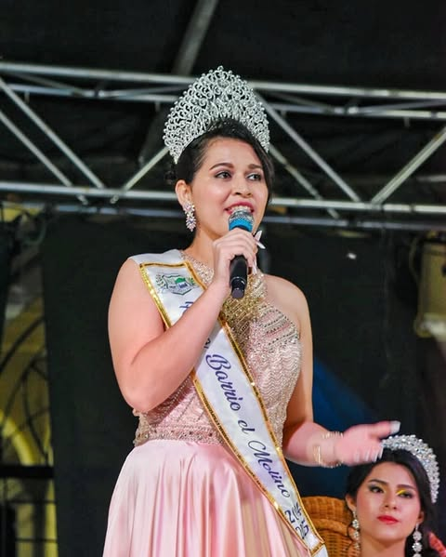

27 NOVIEMBRE 2024
Esta mañana comenzamos en Colonia El Naranjo, donde tuvimos el honor de dedicar una emotiva serenata a Doriam Lizama Reina de esa comunidad
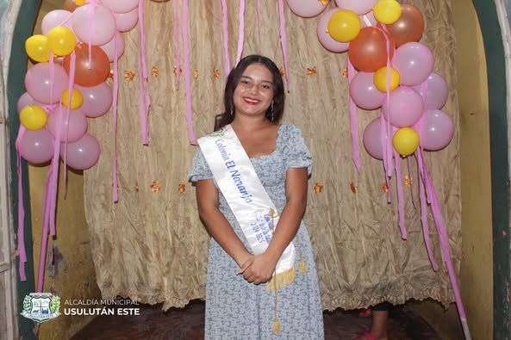
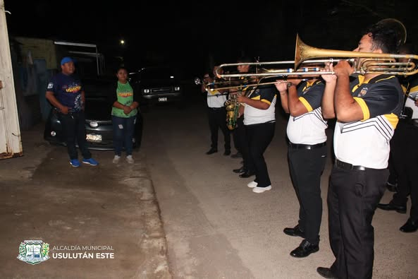
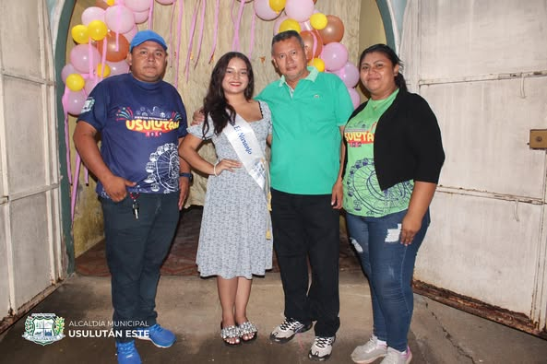
27 NOVIEMBRE 2024
Hoy tuvimos el honor de ofrecer una hermosa serenata a Leyla Alvayero, Reina de la Cruz Roja Salvadoreña, Usulután
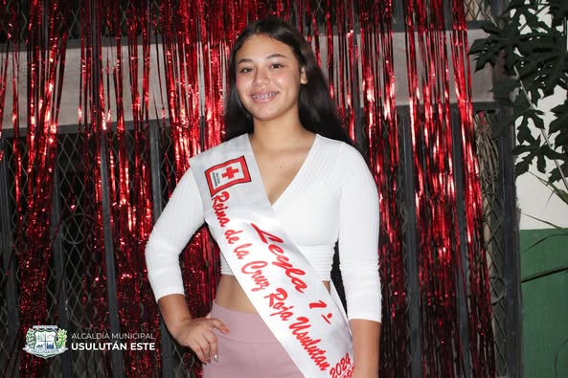
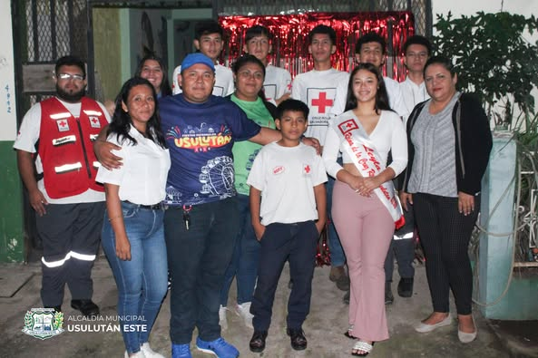
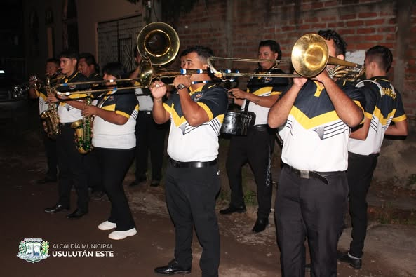
27 NOVIEMBRE 2027
Hoy llegamos hasta la Colonia Campo Amor y Parras, donde la hermosa Reina de estas comunidades, Camila Torres, recibió con gran entusiasmo nuestra serenata.
27 NOVIEMBRE 2024
A pocos minutos de que el sol iluminara nuestro día, llevamos una hermosa serenata a la señorita Alisson Lemus, representante del Equipo Deportivo Gladiadoras,
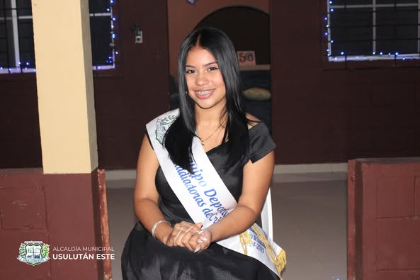
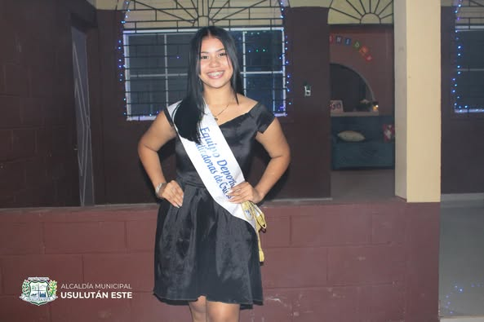
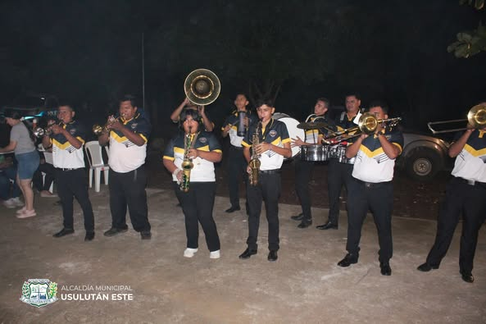
27 NOVIEMBRE 2024
La Unidad de Parques y Jardines, continúa labores de aseo y pintura en el Parque Raúl F. Munguía y en el kiosco, con el objetivo de brindar a nuestra población espacios limpios y ordenados donde puedan disfrutar junto a su familia y amigos.
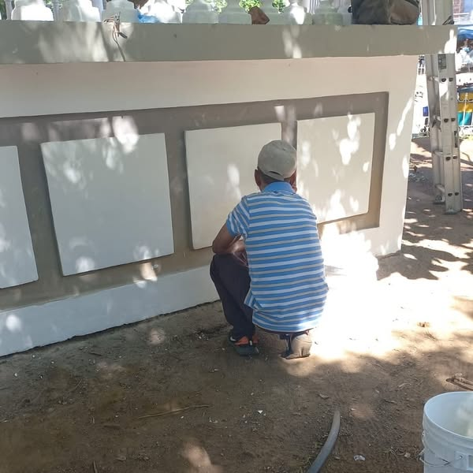
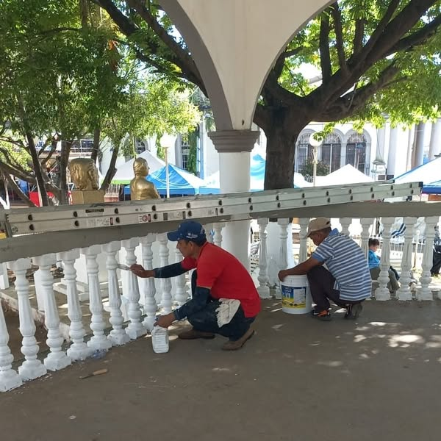
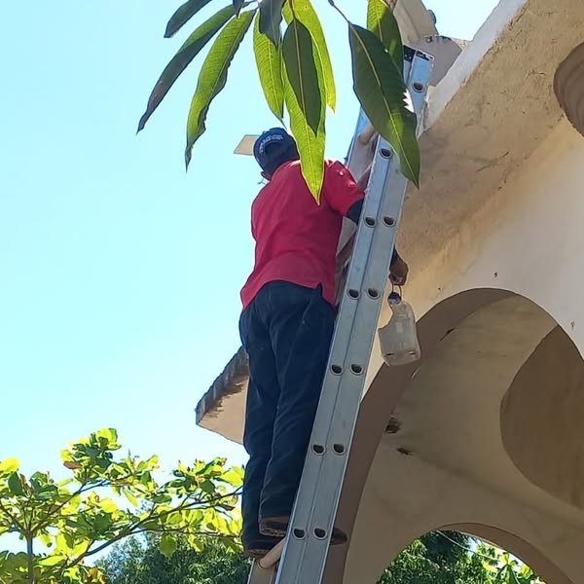
27 NOVIEMBRE 2024
El alcalde Santiago Martinez, siempre junto a su gente, se encuentra presente disfrutando del segundo día de Jaripeo, en el marco de las fiestas patronales de Usulután.
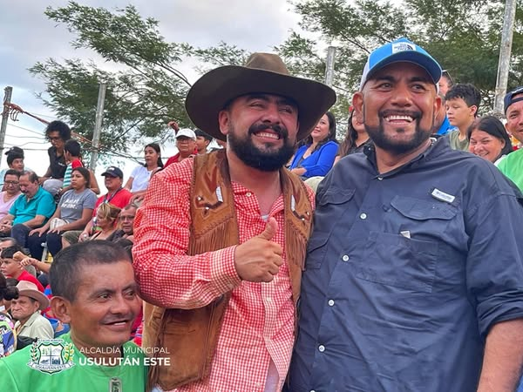
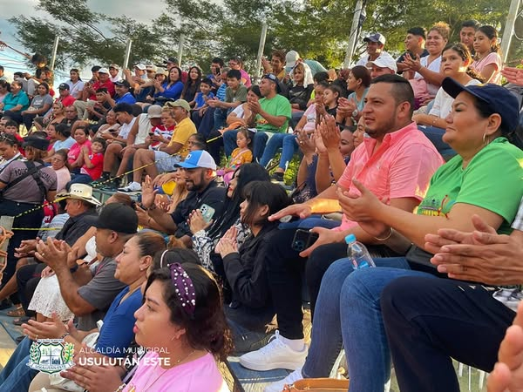
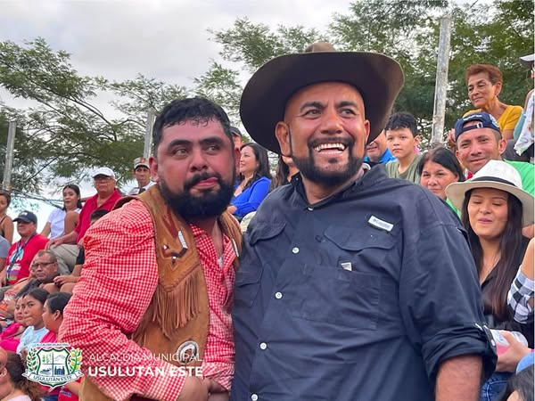
27 NOVIEMBRE 2024
El momento esperado por los usulutecos ha llegado, es momento de coronar a las soberanas representantes de los diferentes sub comités.
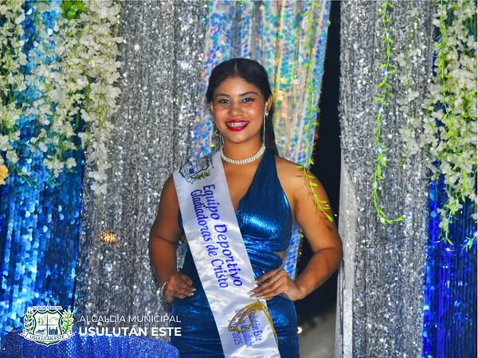
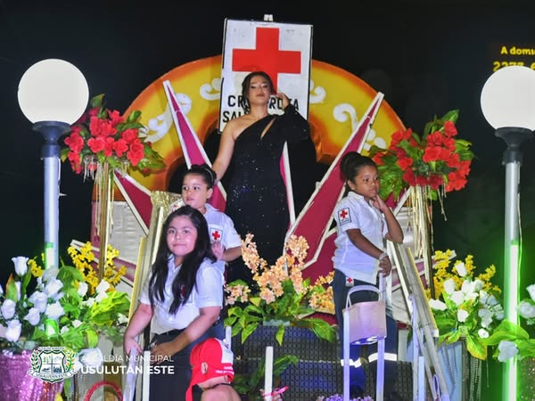
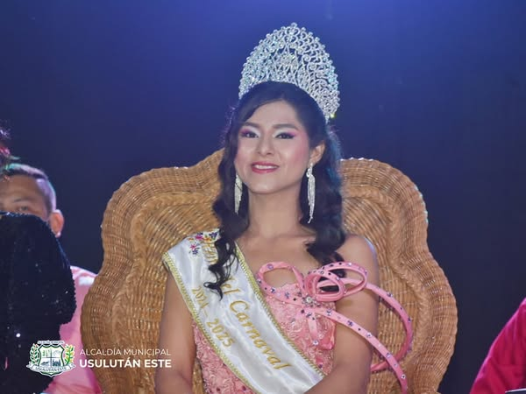
27 NOVIEMBRE 2024
Las Fiestas Patronales vivieron su momento estelar con la coronación de la reina de la Colonia El Naranjo, Doriam Lizama
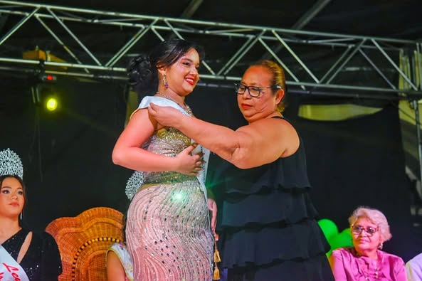
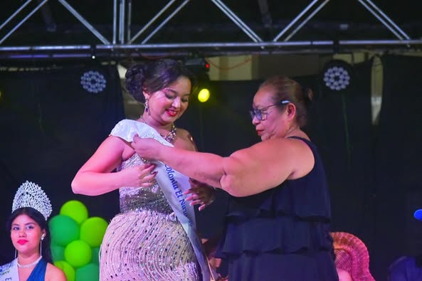
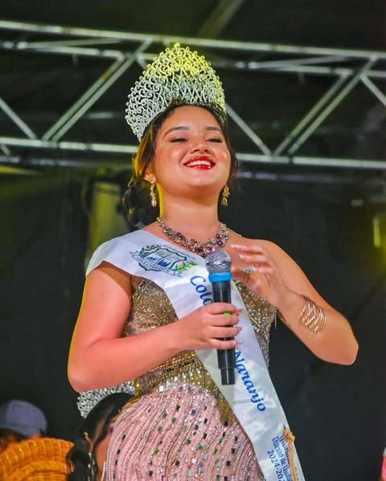
27 NOVIEMBRE 2924
El Huero y su Norteño Banda, pone a cantar a los usulutecos
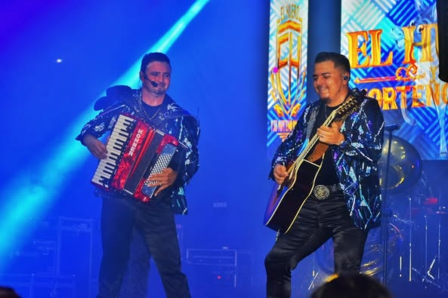
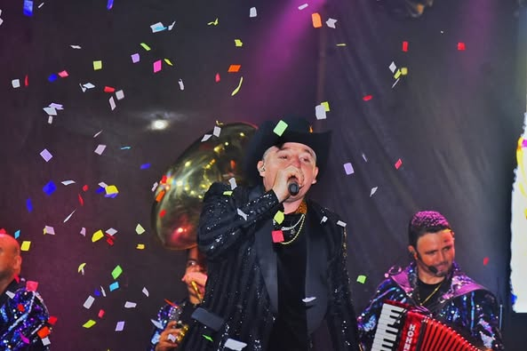
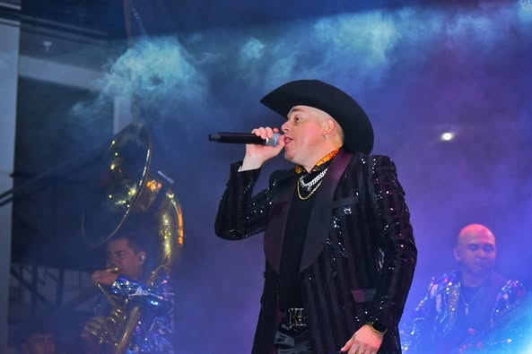

28 NOVIEMBRE 2024
Continuamos con las actividades de nuestras fiestas patronales 2024, esta vez llegamos con serenata para la señorita Cynthia Gabriela Aguilar Romero, reina de decoraciones Santa Marta
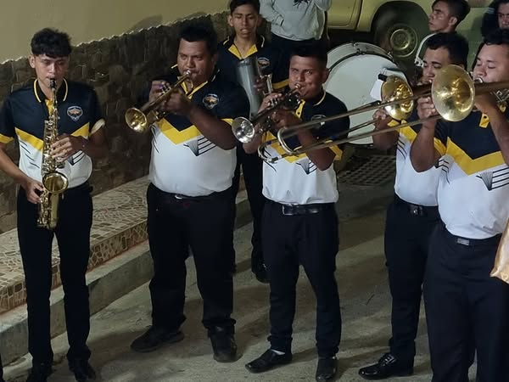
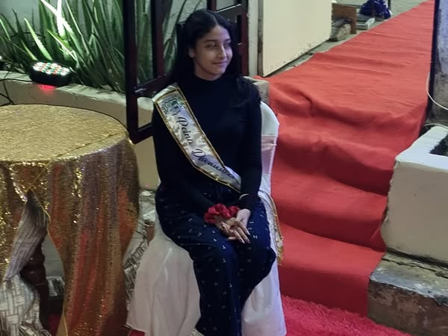
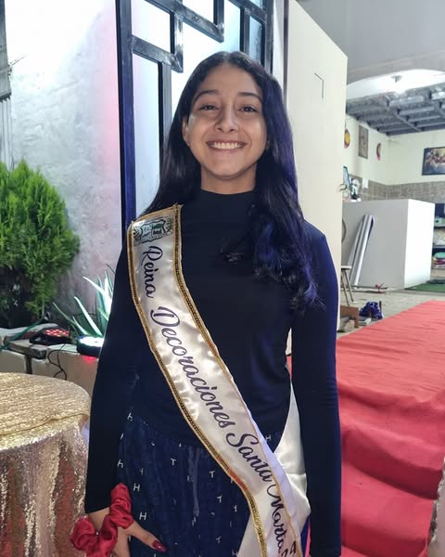
28 NOVIEMBRE 2024
Continuamos nuestro recorrido de serenatas a las reinas de los sub comites, esta vez acompañamos junto a miembros del Comité de Festejos Usulután Este a la señorita Daniela Rivas, reina de Torogoz Latín Band.
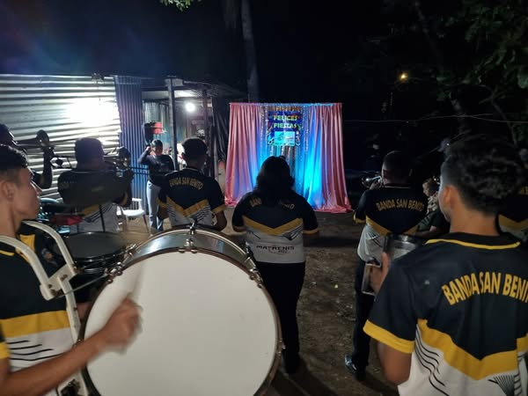
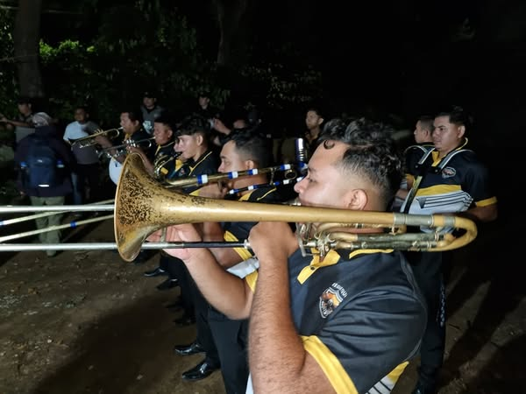
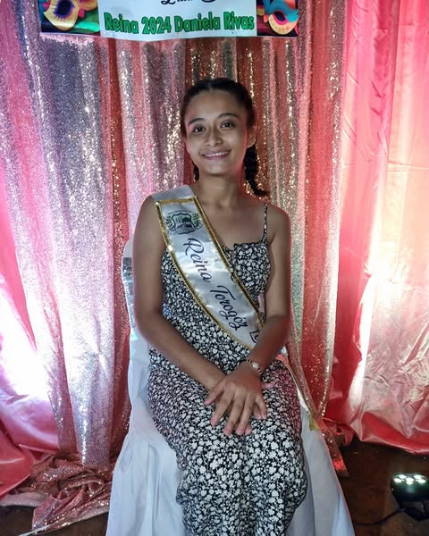

28 NOVIEMBRE 2024
FINALIZAMOS LAS SERENATAS DE LA JORNADA.
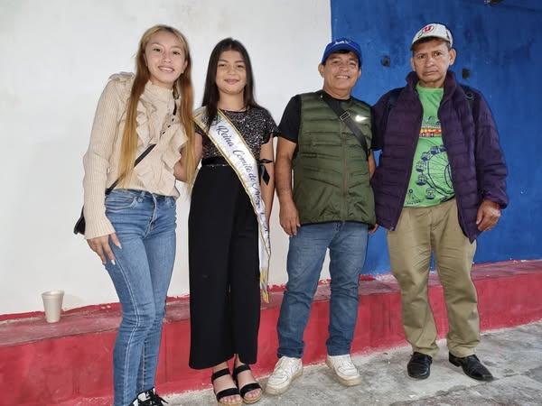
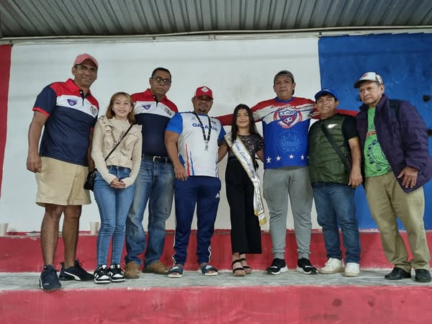
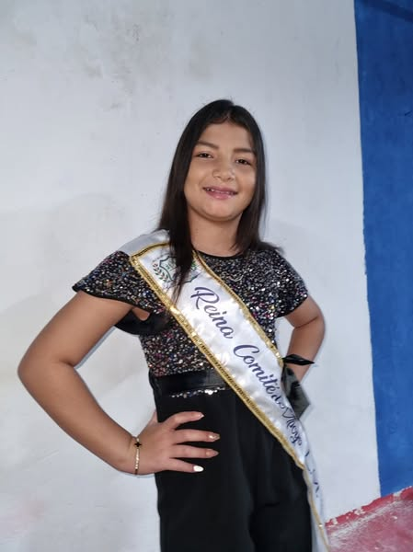

28 NOVIEMBRE 2024
CONTINUAMOS BENEFICIANDO A LA POBLACIÓN
Continuamos llevando beneficios a nuestra población, interviniendo diferentes calles que se encontraban en mal estado durante mucho tiempo.
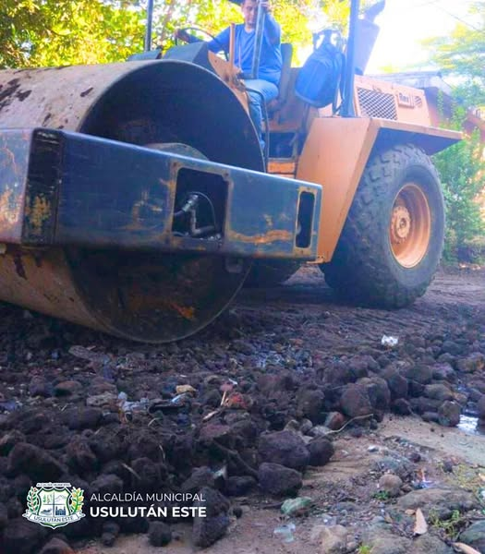
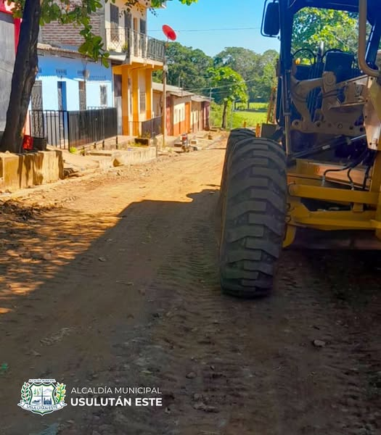

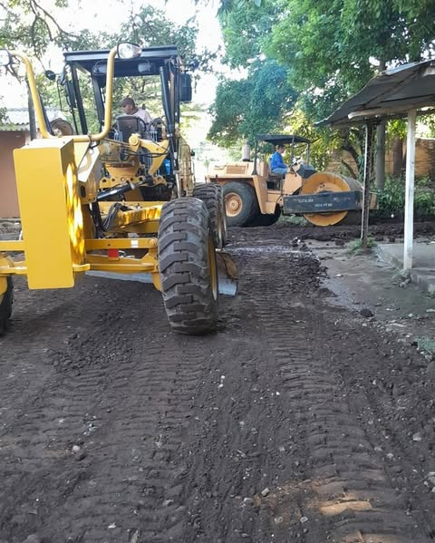

28 NOVIEMBRE 2024
Los Gatos del Norte están llenando de risas y buena música en la tarima principal, con su ocurrencias y dinamismo que siempree sacan sonrisas a grandes y chicos
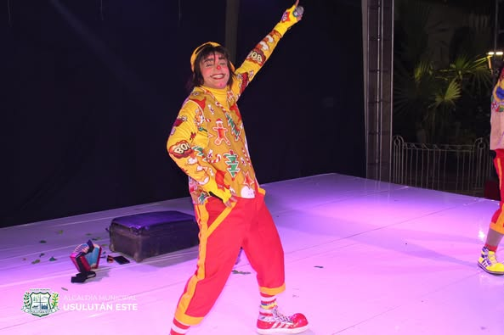
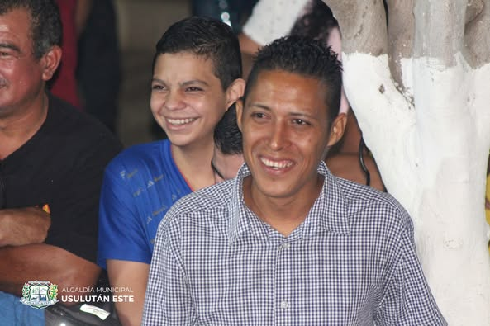
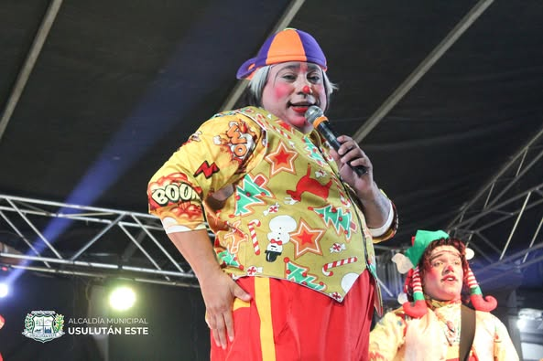
28 NOVIEMBRE 2024
El Alcalde Santiago Martinez, junto a los miembros del Concejo Plural y el Comité de Festejos, participó con entusiasmo en la coronación de las bellas y carismáticas reinas de los subcomités. Cada una de ellas, con su elegancia y personalidad, llenó de orgullo a colonias, barrios e instituciones
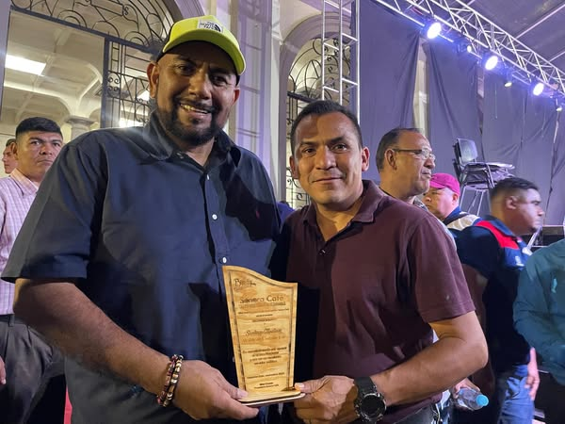
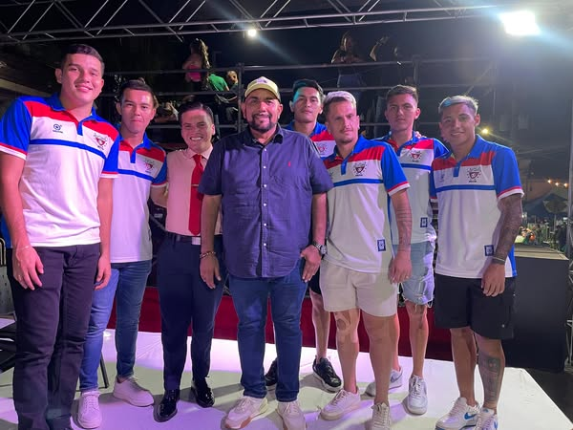
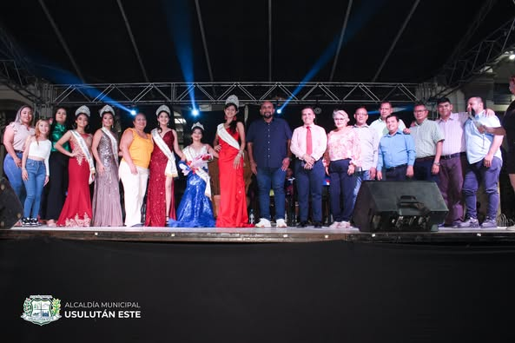
29 NOVIEMBRE 2024
El espíritu festivo llenó la mañana cuando llevamos serenata a Alisson Fabiola Ortega, quien representa con orgullo los colores del equipo pampero de Luis ÁngelFirpo
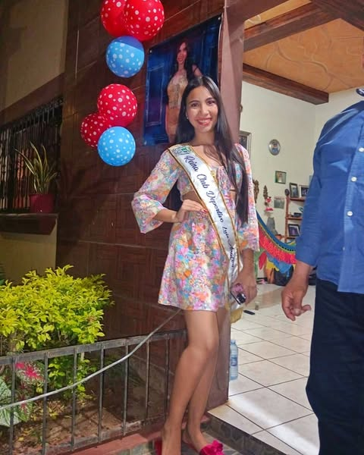
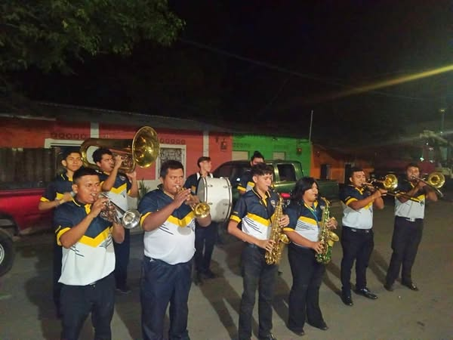
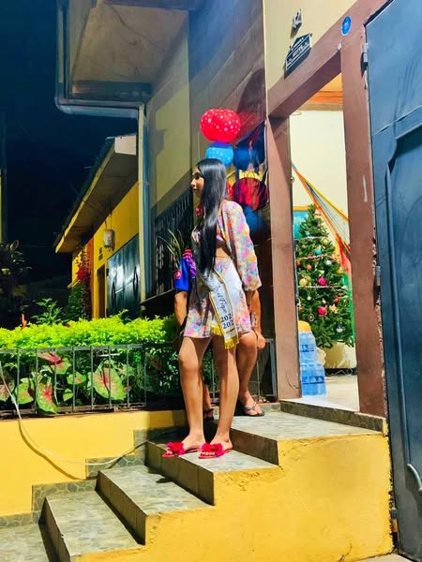
29 NOVIEMBRE 2024
Con elegancia y alegría, las bellas señoritas deslumbraron en sus carrozas, llevando la magia del carnaval por las calles de nuestra ciudad
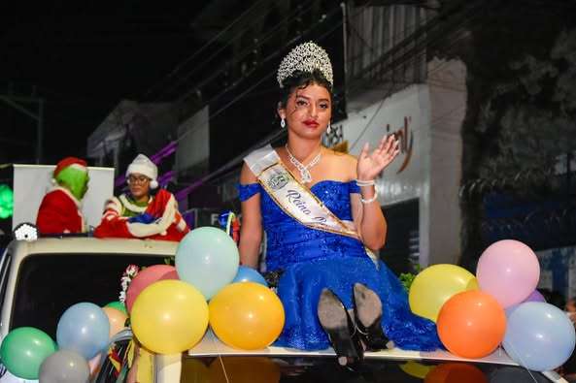
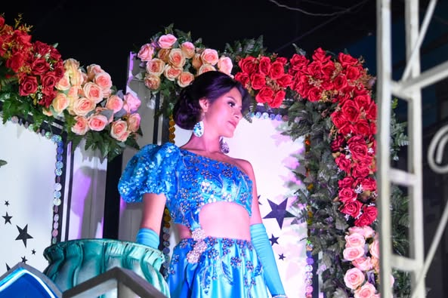
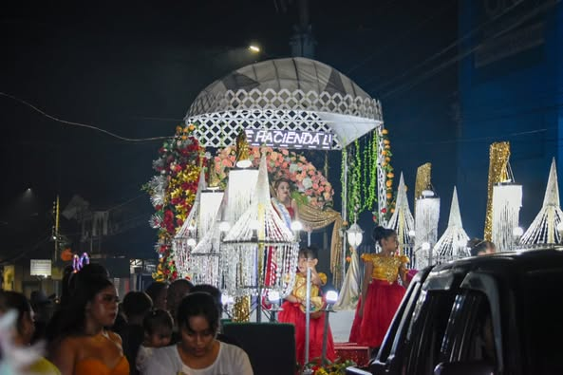
29 NOVIEMBRE 2024
Una noche muy especial para todos los usulutecos, llena de emoción, orgullo y mucha alegría. ¡Vivimos la coronación de Damaris Muñoz, Reina de Colonia Altamira!
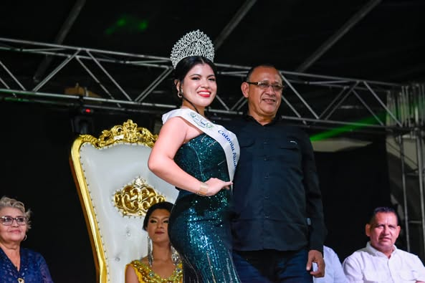
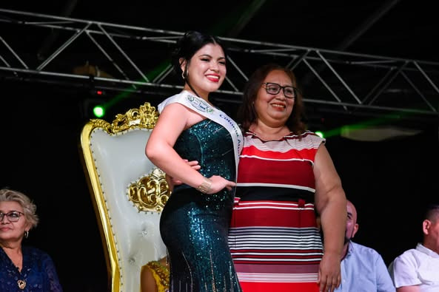
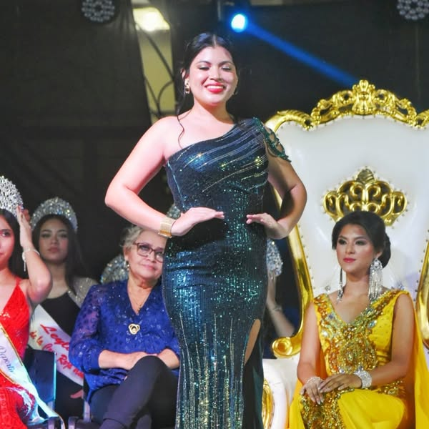
29 NOVIEMBRE 2024
LA AUTÉNTICA BANDA LL LLENO TOTAL EN EL CARNAVAL
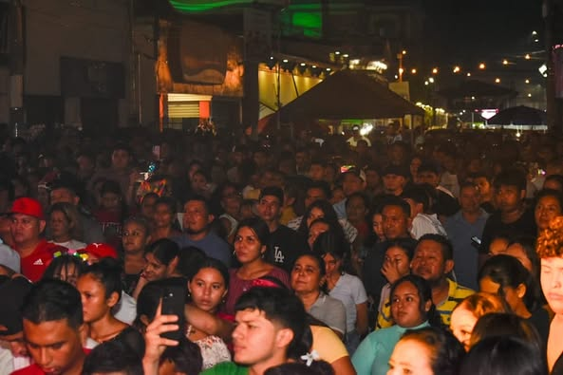
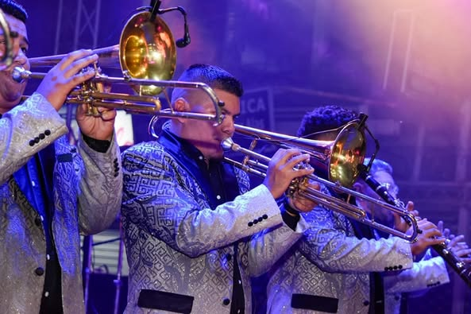
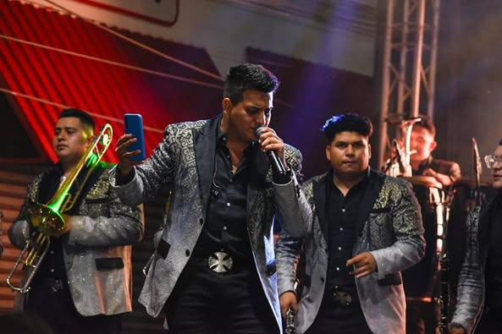
30 NOVIEMBRE 2024
El ritmo, sentimiento y buena música de Banda LL contagiando a los usulutecos para disfrutar el carnaval de cierre de las fiestas patronales de Usulután
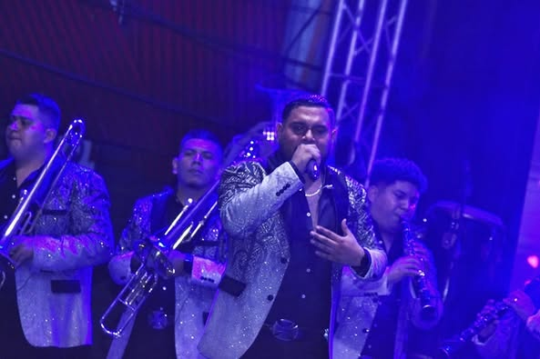
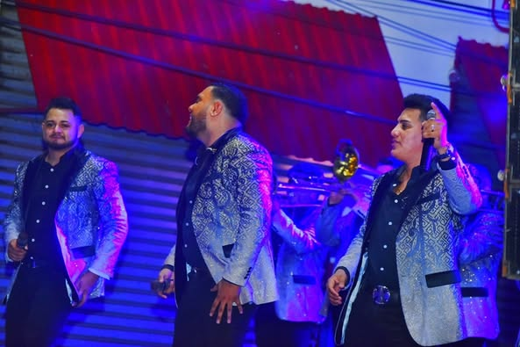
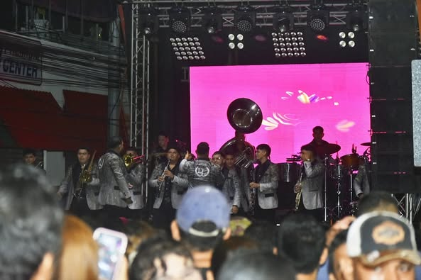

30 NOVIEMBRE 2024
Esta mañana, en las instalaciones del Instituto Nacional de Usulután, se realizó la Feria Integra, una actividad organizada por la Dirección de Integración y apoyada por nuestro alcalde
